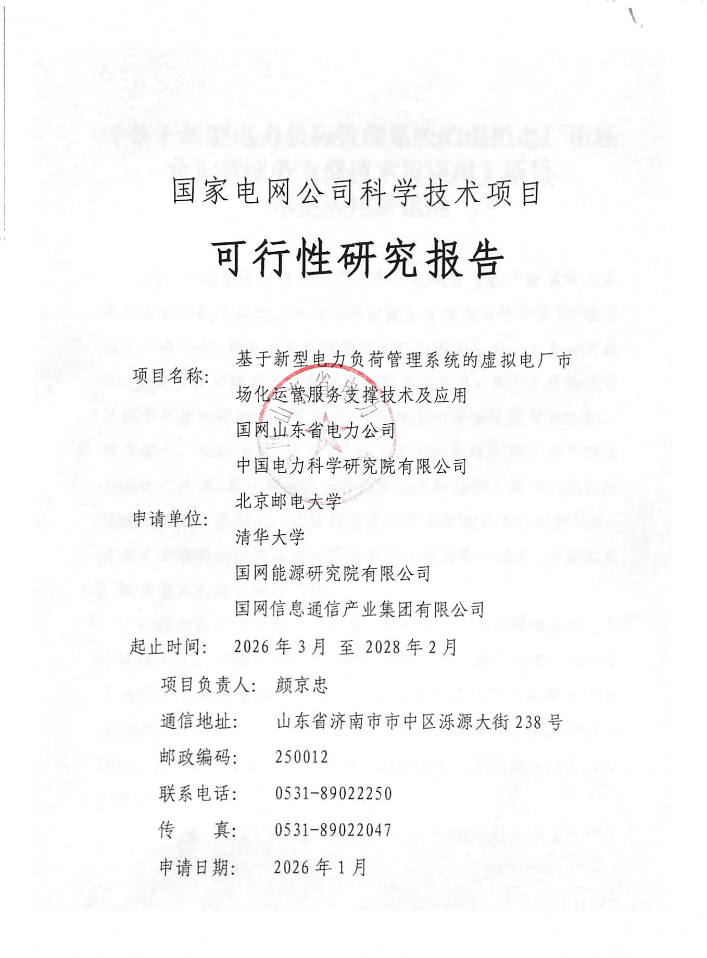

项目简介
主要内容及目标：本项目旨在响应国家及各级政府关于虚拟电厂发展、新型经营主体创新、人工智能+能源等一系列政策要求，针对当前虚拟电厂运营面临的资源行为难以精准刻画、多市场协同套餐定价机制缺失、阻塞动态管理中作用发挥不足以及传统人工智能适应力弱、解释性差等挑战，依托新型电力负荷管理系统，开展融合人工智能的虚拟电厂市场化运营服务支撑关键技术研究，主要研究内容包括：研究虚拟电厂多元异质资源调节行为分析与智能分类方法；攻克面向虚拟电厂资源聚合与运营激励的多元电力市场套餐优化技术；突破适应配网电气拓扑的多市场耦合下虚拟电厂运营阻塞管理优化技术；构建人工智能驱动的虚拟电厂交易互动及能碳管理服务技术方案，研发虚拟电厂智能运营服务支撑模块。项目成果将在国网山东省电力公司选取典型地市公司及虚拟电厂运营商，在电力现货、调频、爬坡、绿电等市场下，开展智能运营服务支撑模块的应用验证工作。通过上述研究，旨在支撑电网对虚拟电厂接入资源的精益管理服务，挖掘需求侧资源在电能量、辅助服务等多元市场的互动价值，支撑虚拟电厂在多市场环境下安全可靠缓解配网动态阻塞问题，构建多主体间多维交易互动及能碳管理智能体系，实现对虚拟电厂资源分类更精益、策略设计更智能、调节行为更可信的全面支撑。
创新点：（1）面向多元异质虚拟电厂资源调节行为机理与综合响应能力建模方法；（2）面向虚拟电厂运营激励的多元市场耦合差异化套餐优化方法；（3）融合图智能和多智能体的虚拟电厂阻塞管理策略实时优化技术；（4）面向多元市场环境的虚拟电厂双向互动智能评价与能碳协同管理方法。
预期成效：项目将构建涵盖资源调节行为分析、套餐智能推荐、阻塞演化建模、能碳管理服务的技术体系，并研发虚拟电厂智能运营服务支撑模块开展示范应用。通过项目的实施，将有效提升电网企业对虚拟电厂规范化、规模化、常态化、市场化发展的支撑能力，解决虚拟电厂海量多元异构资源调节行为刻画难、多市场环境下虚拟电厂激励构建与协同决策难、配网阻塞实时动态管理中虚拟电厂作用发挥难、虚拟电厂运营管理存在主体协同与信息交互难以及现有AI模型泛化能力不足的问题。最终，项目将推进“营销归口管理、各专业分工协作”的公司内部管理服务机制建设，支撑虚拟电厂精准控制与智慧运营，促进其公平参与电能量、辅助服务等多品种交易，为新型电力系统的灵活高效运行及能源高质量发展提供关键技术保障。
项目团队优势：项目团队是本项目指南需求提出和编写单位，牵头承担国家、国网级重点科技项目多项，拥有与本项目紧密相关的国网科技攻关团队。由国网山东省电力公司牵头，中国电力科学研究院有限公司、北京邮电大学、清华大学、国网能源研究院有限公司、国网信息通信产业集团有限公司共同参与。
项目团队优势突出，结构合理，在虚拟电厂、需求侧管理及电力市场交易方面有较深的理论研究基础和工程实践经验，能够保障课题顺利、高质完成。项目团队及优势分析如表1所示。
表1 项目团队及优势
序号 | 单位名称 | 职责分工 | 优势
1 | 国网山东省电力公司 | 牵头项目及课题4 | - 全国第一批电力现货市场建设试点，全国唯一电力市场建设综合改革试点  - 全国首个风光装机过亿的省级电网  - 全国首个完成适应新能源全面入市的现货市场运营模式切换的省份，支撑政府主管部门出台全国首个新能源全面入市过渡期政策，印发国内首个现货市场模式下新能源上网电价市场化改革实施方案，全国首家完成新能源机制电价竞价工作，全力保障新能源入市工作务期必成  - 牵头智能电网国家科技重大专项项目《虚拟电厂主动支撑多级电网运行关键技术及应用》课题  - 建有国网首个适应现货市场的省级虚拟电厂服务中心  - 全国首个建立虚拟电厂“电能量收益+调节量收益+容量补偿收益”市场化常态盈利模式  - 全国首个响应发改能源〔2025〕357号文的省级政策，通过差异化激励，按调节能力优先原则，促进分布式资源高效聚合  - 拥有国家城市能源计量中心（山东）电能计量分中心、山东省电能智慧应用技术创新中心、山东省能源工业互联网大数据技术重点实验室、山东省数据开放创新应用实验室、山东省软件工程研究中心、山东省企业技术中心等实验平台  - 承担“区块链+能源”国家创新试点、国家重点研发计划和山东省重点研发计划等重大科技专项  - 具备CMMI5级（软件能力成熟度最高级）、ITSS二级（信息技术服务运维）、CS4（信息系统与服务能力建设评估优秀级）等关键核心资质（体系）20余项
2 | 中国电力科学研究院有限公司 | 牵头课题3 | - 指南牵头编写单位  - 首批国网公司用电领域新型电力系统“需求侧资源灵活调节与优化运行”科技攻关团队，需求侧响应原创技术策源地唯一牵头承建单位  - 在虚拟电厂领域牵头承担了“虚拟电厂主动支撑多级电网运行关键技术及应用”、“规模化灵活资源虚拟电厂聚合互动调控关键技术”等国家重大项目/课题  - 牵头负责国网公司应用攻关任务制项目“新型电力系统下需求侧可调节资源与电网协同优化运行技术及应用”  - “能源互联模式下可调节负荷互动响应关键技术及其规模化应用”等成果获得国家级、省部级、公司级科技二等奖及以上奖励33项，其中“含高比例新能源的电力系统需求侧负荷调控关键技术及工程应用”获得国家科技进步二等奖  - 拥有“电网安全全国重点实验室”，负责研究“可调节资源调节能力评估方法体系”；国网公司电力负荷柔性调控及供需互动技术实验室；“需求侧多能互补优化与供需互动北京市重点实验室”  - SAC/TC549全国智能电网用户接口标委会、SAC/TC 575全国电力需求侧管理秘书处承担单位  - 工业领域电力需求侧管理服务一级机构
3 | 北京邮电大学 | 牵头课题2 | - 教育部直属、工业和信息化部共建的全国重点大学  - 网络与交换技术全国重点实验室  - “智能配用电大数据应用关键技术”、“面向数字经济的用电大数据关键技术研究及应用”等国家重点研发项目、国家自然科学基金、省部级重大科研项目等项目承担单位；  - 国家科技进步特等奖、国家技术发明奖、国家科技进步奖多项成果产出单位  - “考虑安全约束的工业用户需求响应分层精确调节技术研究与应用”等国家电网公司多项科技项目协作与支撑单位  - 电力行业大数据分析与智能应用关键技术研发单位
4 | 清华大学 | 参与单位 | - 中华人民共和国教育部直属的全国重点大学，中央直管高校，国家首批“双一流”A类、“985工程”、“211工程”重点建设高校  - 电气工程学科在历次学科评估中均保持全国第一  - 牵头参与了两项虚拟电厂国家重点研发计划项目，在十三五“科技冬奥”专项中将虚拟电厂工程落地张家口冬奥赛区，全面支撑100%清洁电力平衡管控的实现；在十四五“储能与智能电网”专项中将规模化灵活资源虚拟电厂聚合互动调控关键技术在浙江、上海示范落地，为冀北、湖北、深圳、山西、江西等地区的虚拟电厂示范工程建设提供了重要的技术支撑  - 牵头成立了CIGRE虚拟电厂工作组，参与编制了多项虚拟电厂国际、国内技术标准，设计了广东、山西、华北等省区虚拟电厂参与电力市场的交易方案（均为国内首批），全程参与了山西电力现货市场与广东电力现货市场的建设，为两个市场顺利转入正式运行做出重要支撑  - 依托电力系统及发电设备控制和仿真国家重点实验室，牵头获国家科技进步一等奖3项、国家二等奖14项，参与国家奖23项（含3项特等奖）  - 依托“一系两院”架构，成功培育出涵盖战略谋划、学术研究、技术创新、应用落地等领域的全方位一体化科研力量：2022年电机工程与应用电子技术系新签各类纵向课题86项，获批国家自然基金34项，发表ESI高影响力论文62篇，共获各类科研项目奖励65项，其中以第一完成单位或第一完成人荣获省部级/行业特等/一等奖9项；清华大学能源互联网创新研究院于2019年6月入选清华大学校级智库机构名录；清华四川能源互联网四川研究院累计荣获省部级科技进步奖励25项，培育创新企业18家
5 | 国网能源研究院有限公司 | 牵头课题1 | - 国网公司综合性能源研究智库  - 国家电网公司能源电力供需、能源电力规划实验室  - 在虚拟电厂相关研究领域，承担了国家能源局项目《基于可再生能源虚拟电厂调峰机制和商业模式创新研究》、国家电网公司科技项目《计及源荷非实时平衡的多虚拟电厂协同互动关键技术研究及应用》、《高比例分布式光伏全景感知及电力平衡技术研究与应用》等相关课题
6 | 国网信息通信产业集团有限公司 | 参与单位 | - 人才队伍扎实：成立人工智能创新中心，建成300+人工智能专职队伍，覆盖基础研发、算法、数据分析、咨询与产业研究等方向  - 平台与算力保障：获批电力系统人工智能联合实验室、人工智能技术标准验证实验室；拥有百余张高性能GPU、750TB存储、峰值算力3.36万TOPS  - 体系化产品能力：形成“1+4+4+N”体系（统一平台+四类资源库+四大产品系列+多类产品），支撑电力场景规模化落地  创新成果突出：累计400+专利、140+高质量论文，获省部级科技进步奖等多项奖励，并制定/牵头人工智能相关标准与国际标准立项

目 录
项目简介 I
一、 目的和意义 1
1.1 研究背景 1
1.2 研究必要性 2
1.3 研究目的和意义 3
1.3.1 研究目的 3
1.3.2 研究意义 5
1.4 成果应用和推广途径 6
1.5 成果应用直接或间接效益 7
二、 国内外研究水平综述 10
2.1国外研究水平的现状和发展趋势 10
2.1.1 虚拟电厂多元异质资源调节行为分析与智能分类方法 10
2.1.2 面向虚拟电厂资源聚合与运营激励的多元电力市场套餐优化技术 11
2.1.3 适应配网电气拓扑的多市场耦合下虚拟电厂运营阻塞管理优化技术 12
2.1.4 面向多元电力市场的虚拟电厂智能运营服务支撑模块研发及示范应用 14
2.2国内研究水平的现状和发展趋势 15
2.2.1 虚拟电厂多元异质资源调节行为分析与智能分类方法 15
2.2.2 面向虚拟电厂资源聚合与运营激励的多元电力市场套餐优化技术 16
2.2.3 适应配网电气拓扑的多市场耦合下虚拟电厂运营阻塞管理优化技术 17
2.2.4 面向多元电力市场的虚拟电厂智能运营服务支撑模块研发及示范应用 18
三、 项目的理论和实践依据 27
3.1 项目研究内容的原理简述 27
3.2 项目研究内容的理论依据 28
3.3 项目研究内容的实践依据 32
3.3.1政策实践依据 32
3.3.2工程实践依据 33
3.4 项目研究的关键和难点 39
3.4.1 项目关键点 39
3.4.2 项目难点 40
3.5 项目研究的主要创新点 44
四、 项目研究内容和实施方案 46
4.1 项目总体技术路线 46
4.2 项目研究内容 48
4.2.1 课题1：虚拟电厂多元异质资源调节行为分析与智能分类方法 48
4.2.2 课题2：面向虚拟电厂资源聚合与运营激励的多元电力市场套餐优化技术 50
4.2.3 课题3：适应配网电气拓扑的多市场耦合下虚拟电厂运营阻塞管理优化技术 51
4.2.4 课题4：面向多元电力市场的虚拟电厂智能运营服务支撑模块研发及示范应用 53
4.3 项目实施方案 54
4.3.1 课题1：虚拟电厂多元异质资源调节行为分析与智能分类方法 55
4.3.2 课题2：面向虚拟电厂资源聚合与运营激励的多元电力市场套餐优化技术 58
4.3.3 课题3：适应配网电气拓扑的多市场耦合下虚拟电厂运营阻塞管理优化技术 61
4.3.4 课题4：面向多元电力市场的虚拟电厂智能运营服务支撑模块研发及示范应用 64
4.4 项目组织与分工 68
4.4.1 各单位研究内容分工 68
4.4.2 组织管理 70
4.4.3 知识产权与成果管理及权益分配 71
4.5 理论研究与项目总目标的关系 72
4.6 理论研究、试验及软件研发的工作量 73
五、 预期目标和成果形式 74
5.1 课题1：虚拟电厂多元异质资源调节行为分析与智能分类方法 74
5.1.1 预期目标 74
5.1.2 成果形式 74
5.2 课题2：面向虚拟电厂资源聚合与运营激励的多元电力市场套餐优化技术 74
5.2.1 预期目标 74
5.2.2 成果形式 74
5.3 课题3：适应配网电气拓扑的多市场耦合下虚拟电厂运营阻塞管理优化技术 75
5.3.1 预期目标 75
5.3.2 成果形式 75
5.4 课题4：面向多元电力市场的虚拟电厂智能运营服务支撑模块研发及示范应用 75
5.4.1 预期目标 75
5.4.2 成果形式 75
六、 项目承担单位的条件 76
6.1 项目负责人简介 76
6.2 项目研究人员 78
6.3 实验室条件 86
6.3.1 国网山东省电力公司 86
6.3.2 中国电力科学研究院有限公司 88
6.3.3 清华大学 88
6.3.4 北京邮电大学 90
6.3.5 国网能源研究院有限公司 91
6.3.6 国网信息通信产业集团有限公司 92
6.4 理论研究环境 92
6.4.1 国网山东省电力公司 92
6.4.2 中国电力科学研究院有限公司 93
6.4.3 北京邮电大学 94
6.4.4 清华大学 95
6.4.5 国网能源研究院有限公司 97
6.4.6 国网信息通信产业集团有限公司 97
七、 项目的进度安排 98
7.1 课题1进度安排 98
7.2 课题2进度安排 100
7.3 课题3进度安排 100
7.4 课题4进度安排 101
八、 项目经费预算 103
九、 申请单位领导审查意见 105
附录： 111
一、 对指南内容的响应情况 111
二、 经费预算编制依据 114
三、 任务及经费分解方案 121
四、 示范应用情况 122
五、 申报合作协议 132
六、 组织管理方式 139
七、 其它需要说明的事项 141

目的和意义

研究背景
（1）国家高度重视虚拟电厂发展，相关政策机制体系不断完善
国家层面密集出台政策，从战略导向、商业模式到技术赋能形成了清晰路径。2024年11月至2025年9月期间，国家能源局、发改委相继发布《关于支持电力领域新型经营主体创新发展的指导意见》（国能发法改〔2024〕93号）、《电力系统调节能力优化专项行动实施方案（2025-2027年）》（发改能源〔2024〕1803号）及《关于加快推进虚拟电厂发展的指导意见》（发改能源〔2025〕357号）等文件，明确支持虚拟电厂依托新型电力负荷管理系统，规范接入分布式电源及储能资源，全面参与电力现货及辅助服务市场。
（2）地方政府、国网公司加快探索实践，推动虚拟电厂规模化建设与常态化运营
在国家政策牵引下，省级、地市级政府及国家电网公司形成了多层次协同推进格局。截至2025年12月，山东、浙江、广东等20个省份及济南、成都等8个地市已发布专项政策。山东省发改委发布《关于推动虚拟电厂试验示范工作高质量发展的通知》（鲁发改运行〔2025〕279号），明确要求依托省级电力负荷管理中心加快运营服务平台建设。为落实要求，国家电网公司2025年印发《关于支持和服务虚拟电厂建设发展的意见》及《关于深化推进“人工智能+”专项行动的意见》，建立“营销归口管理、各专业分工协作”的内部机制，推动虚拟电厂在资源接入、能力评估和市场参与方面形成可复制的工程模式，实现服务机构常态化运转。
（3）虚拟电厂在市场运营中仍面临资源异质性强、多市场耦合复杂及配网阻塞风险高等多重挑战，阻碍调节价值落地
在资源侧，分布式资源特性差异显著且受用户行为与环境因素深度交织影响，现有技术缺乏有效的机理分析，导致资源调节能力“看不清、评不准”。在市场侧，电能量、辅助服务市场及容量补偿机制存在价格联动与时间尺度差异，传统静态套餐设计难以平衡资源激励与市场需求，策略泛化能力不足。在电网侧，配网拓扑因运行方式调整动态变化，叠加新能源大量接入，阻塞风险在时空维度高度耦合，传统静态约束无法满足实时调节的安全需求，限制了虚拟电厂调节价值的落地。
（4）人工智能赋能电力系统的战略演进与工程化正在持续发展
2025年9月，国家发改委、国家能源局发布《关于推进“人工智能+”能源高质量发展的实施意见》，明确提出推进人工智能技术在虚拟电厂中的应用。当前，人工智能应用形态正由早期面向单一业务场景的算法辅助，逐步向支撑系统级运行与决策的综合智能演进。国家电网公司积极构建“人工智能+电力”体系，依托光明电力大模型推动技术从局部工具向行业级认知与推理能力升级。然而，现有技术在虚拟电厂场景中仍以辅助分析为主，对资源调节行为机理、多市场耦合关系和配网约束影响的刻画能力有限。现有模型多依赖历史统计特征，难以精准刻画资源在动态环境下的调节行为，且在兼顾收益优化、风险控制与安全边界约束方面存在短板，难以有效支撑虚拟电厂的实时决策与协同控制。
（5）亟需依托新型电力负荷管理系统，应用人工智能技术，构建智能化虚拟电厂运营服务体系，引导资源识别更精细、策略设计更智能、调节行为更可信
虽然人工智能已在负荷预测、设备运维等领域广泛应用，但在虚拟电厂复杂场景中仍面临瓶颈。现有基于历史数据的AI模型对资源行为偏好、动态拓扑变化及多市场耦合环境的适应力弱，泛化能力不足。此外，人工智能的“黑箱”特性导致决策解释性差，难以兼顾收益优化与安全边界约束，无法被电网和运营商实际深度调用。因此，亟需依托新型电力负荷管理系统，开展融合人工智能的虚拟电厂市场化运营关键技术研究，构建覆盖资源调节分析、套餐设计、策略推荐、阻塞管理及能碳服务的智能化体系，为新型电力系统的灵活高效运行提供核心技术支撑。

研究必要性
（1）虚拟电厂聚合多元异构资源，亟需建立精准调节能力分析与智能分级分类体系
当前虚拟电厂海量异构资源的调节行为并非简单物理属性的加和，而是受用户行为偏好、市场因素影响的非线性过程，导致资源调节能力评估有待提升。一方面，需求侧资源物理属性多元，叠加价格敏感度、绿色取向等用户主观意愿影响，造成理论可调容量与实际执行能力存在较大偏差；另一方面，在当前多市场环境下，传统基于静态、单一物理参数的分类方法粗放，无法精准刻画资源在不同时间尺度下的真实调节边界。因此，亟需突破传统物理建模局限，构建考虑客观物理约束与主观行为意愿的综合调节能力分析体系，建立面向多元市场需求的智能分级分类体系，为解决异质资源与市场需求错配难题提供核心底层支撑。
（2）多市场环境下激励机制复杂，亟需攻克虚拟电厂多元激励套餐智能优化技术
随着全国统一电力市场深入构建，电能量市场、辅助服务市场和容量补偿机制日趋完善，虚拟电厂面临的收益结构与激励机制日益复杂。一方面，不同市场间的价格信号耦合显著增强，对设计适应多市场协同特性的阶梯化套餐提出挑战；另一方面，多市场环境下激励机制复杂，叠加需求侧资源可调能力会随时间尺度、运行状态与交易品种呈现显著的波动性与不确定性，导致难以制定能够精准匹配资源潜力与市场需求的智能推荐策略。因此，亟需开展面向虚拟电厂资源聚合与运营激励的多市场套餐优化技术研究，形成兼顾收益、成本与风险的套餐设计与智能推荐能力，支撑虚拟电厂多市场申报，推动需求侧调节能力的规模化发展。
（3）配电网拓扑时变与资源异质叠加，亟需研究多市场环境下适应配网动态拓扑的虚拟电厂阻塞管理优化技术
在新能源大规模接入背景下，配电网运行呈现显著的时空动态性与不确定性，其拓扑结构与节点源荷不断变化，配网阻塞时有发生且呈现动态特征，对虚拟电厂参与电网调节、缓解配网阻塞提出更高要求。一方面，现阶段阻塞识别依赖静态约束或规则推断，导致调度执行偏差增大、局部越限风险提升，对以虚拟电厂为主的需求侧资源在配网阻塞实时动态管理中的作用发挥提出挑战。另一方面，虚拟电厂内部各类资源在调节能力、响应速度等方面具有显著差异，调节超限不确定性带来的空载、重过载、反向重过载等风险进一步增加。因此，亟需开展多市场环境下适应配网动态拓扑的虚拟电厂配网阻塞优化技术研究，为虚拟电厂安全可靠参与市场交易与电网调节提供坚实技术支撑。
（4）主体协同与信息交互存在壁垒，亟需构建支撑交易互动的虚拟电厂智能运营服务平台
目前虚拟电厂运营服务支撑平台主要由电网公司与运营商两类主体主导建设，在主体协同、信息交互方面存在壁垒。一方面，电网主导建设功能上侧重于聚合与响应，以保障电网安全运行为首要目标，对于多元电力市场（尤其是现货市场）下的复杂交易策略、精细化收益分配等商业化运营服务支撑功能相对不足。另一方面，运营商主导建设平台的核心目标是实现资源聚合价值变现，获取涉网、市场等各类信息有限，无法深度满足电网调节与经济效益多元目标。因此，亟需建立统一的数据模型与交互标准，集成交易策略推荐、套餐优化等智能算法，实现电网调度需求与运营商市场策略的可信、高效协同。

研究目的和意义

1.3.1 研究目的
随着新型电力系统与全国统一电力市场建设深入推进，虚拟电厂成为激活需求侧资源价值、促进新能源消纳的关键主体，国家与行业层面对其市场化运营能力提出更高要求。国网山东电力积极布局虚拟电厂等新业态，探索适配地方发展特点的电力市场机制，具有紧迫的现实需求和坚实的项目实施基础。本研究面向虚拟电厂规模化、市场化运营需求，围绕多元异质资源调节行为难刻画、多市场协同决策复杂、配电网阻塞与需求侧协同调节欠缺以及智能运营服务支撑不足等核心问题构建系统化技术体系。通过引入人工智能方法，实现虚拟电厂资源调节能力的精准刻画与智能分级、多元电力市场套餐的协同优化与智能决策、配网拓扑演化下的阻塞风险建模与供需互动适配，并依托新型电力负荷管理系统与光明电力大模型推动技术工程化落地。研究旨在提升虚拟电厂资源聚合效率、市场响应能力与运行安全水平，支撑其在多市场环境下实现可控风险、稳定收益与规模化发展，为构建安全、高效、低碳的新型电力系统提供关键技术支撑。
（1）解决虚拟电厂聚合海量多元异构资源调节行为刻画难的问题
本研究聚焦多市场环境下虚拟电厂对异质资源调节能力认知模糊与供需匹配错位难题，形成面向市场适配的虚拟电厂资源调节能力刻画与多维分级分类方案。考虑资源时空分布特征、物理约束、环境参数与市场信号对调节行为影响，实现对资源调节机理分析，实现对海量分散资源真实可调潜力的精准画像。结合电能量、辅助服务市场与容量补偿机制的差异化交易规则，构建涵盖响应速率、调节精度及绿色价值的多维指标体系，建立资源能力与市场需求的智能映射机制，实现资源从静态标签划分向动态市场适配的转变，为虚拟电厂在多品种市场中的精准申报与策略制定提供核心数据支撑。
（2）解决多市场环境下虚拟电厂激励构建与协同决策的问题
本研究聚焦虚拟电厂多市场环境与资源不确定性，研发虚拟电厂多元市场套餐优化与申报运营智能决策技术。通过深度强化学习技术，攻克多市场间价值传导难点，形成涵盖固定价格、比例分成、市场价格联动及阶梯价格等多元模式，实现套餐类别的智能优选与价格参数的精细化设计，建立协同阶梯化套餐定价与动态调整模型。深度挖掘资源激励与市场需求关联，实现海量异构资源与多元市场套餐的精准匹配与最优、推荐。基于多源异构资源调节能力画像，突破考虑成本收益与偏差风险的聚合申报与实时修正技术，实现从套餐设计到资源匹配再到申报运营的全流程智能化决策，为虚拟电厂在复杂市场环境下的资源高效聚合、风险可控运营及价值最大化提供核心技术支撑。
（3）解决配网阻塞实时动态管理中虚拟电厂作用发挥难的问题
本研究聚焦多市场环境下虚拟电厂应对配电网拓扑与阻塞风险动态变化问题，旨在构建新能源消纳与多市场耦合下虚拟电厂阻塞管理优化技术。通过建立配网线路阻塞风险时空演化模型，攻克配电网拓扑结构动态变化导致阻塞形态难以捕捉的难点，涵盖节点电压越限、光伏倒送等多元风险形态，构建对配电网拓扑动态态势感知能力，实现阻塞态势的精准捕捉。利用阻塞风险量化分析与风险特性评估技术，实现对资源调节能力与响应不确定性的精准量化。研发多智能体协同优化方法，构建适应多市场耦合约束的阻塞实时优化决策机制，在保障配网安全的前提下实现虚拟电厂的灵活调节与高效市场参与。
（4）解决虚拟电厂运营管理存在主体协同与信息交互难的问题
本研究聚焦于虚拟电厂在参与多市场协同交易时面临的策略复杂、收益不稳、碳价值难以变现等核心挑战，旨在研发高度集成、策略智能、展示直观的虚拟电厂智能运营服务支撑模块，并开展示范应用。通过应用多智能体强化学习、可视化引擎等关键技术，攻克多市场耦合下的策略冲突化解与收益风险平衡难点，实现一个可集成并动态演示课题1、课题2及课题3核心算法的综合决策与业务展示平台。该平台不仅能通过内置模型为虚拟电厂提供资源、套餐、策略联动的闭环智能决策评估与优化建议，还能将绿证交易的环境价值显性化并纳入优化目标，为虚拟电厂参与多元市场、实现经济与环境效益最大化提供一体化、可验证的运营决策支撑。

1.3.2 研究意义
本项目立足国家能源战略与“双碳”目标，面向虚拟电厂快速发展需要，攻克虚拟电厂资源智能分析、多市场套餐优化、动态阻塞管理、运营服务支撑核心技术难题，为虚拟电厂安全高效市场化运营提供重要技术支撑，助力人工智能+能源新业态的深度融合应用，对于保障电力系统安全稳定运行、加速新型电力系统构建具有重要的工程应用价值与战略支撑意义。
（1）有利于支撑电网对虚拟电厂接入资源的精细管理与差异服务
本研究提出的面向市场适配的虚拟电厂资源智能认知与分级分类方法，一方面，突破了传统物理建模对异质资源行为刻画的局限，精准刻画海量分散资源的真实调节潜力，有效解决异质资源“看不清、测不准、聚合难”的难题，显著降低虚拟电厂参与多市场协同运营的技术门槛与交易风险。另一方面，该方法建立的面向多元市场需求的智能分级分类体系，能够有效支撑电网对虚拟电厂接入资源的精细化管理与差异化服务，通过高质量的底层数据支撑促进源网荷储的高效互动与资源的优化配置，夯实电网支撑虚拟电厂规模化、规范化、常态化、市场化发展的底层技术底座。
（2）有利于挖掘需求侧资源在电能量、辅助服务等多元市场的互动价值
本研究提出的面向虚拟电厂资源聚合与运营激励的多元电力市场套餐优化技术，一方面，打破虚拟电厂参与单一市场的局限性，通过对固定价格、比例分成及市场联动等多种定价模式与激励条款的灵活配置与动态组合，构建适应多市场耦合特性的差异化套餐体系，精准量化并挖掘需求侧资源在电能量市场、辅助服务市场和容量补偿机制中的多重价值，有效解决海量分散资源聚合响应难的问题，显著提升虚拟电厂的盈利能力与市场生存力。另一方面，能够有效平抑新能源波动与负荷不确定性带来的执行偏差，通过高质量的灵活调节服务促进电力供需的实时平衡与资源的优化配置，有效规避虚拟电厂自身的运营偏差考核风险，对于保障虚拟电厂的运营可持续性、推动其发展具有深远的现实意义。
（3）有利于支撑虚拟电厂在多市场环境下安全可靠缓解配网动态阻塞问题
本研究提出的基于人工智能的虚拟电厂阻塞管理与边界智能动态分析技术，一方面，能够提升新能源接入下的配电网安全感知能力，通过对局部电压越限、光伏倒送等风险的有效识别与态势预判，精准挖掘并释放虚拟电厂在安全约束下的最大调节潜力，解决虚拟电厂运营风险管控难的问题，显著提升虚拟电厂的市场化运作有效性与运营安全性；另一方面，该技术构建的基于人工智能的阻塞管理实时优化与动态调控体系，通过对网络阻塞的动态管理与需求侧资源的精准调控，保障新能源大量接入下电力系统的安全稳定运行与资源的优化配置，对于推动虚拟电厂技术的工程落地、提升配电网对新能源的消纳能力以及促进电力市场高质量发展具有深远的现实意义。
（4）有利于构建资源调节、交易策略优化及能碳管理智能体系
本研究提出的面向多元电力市场的虚拟电厂智能运营服务支撑平台，面向虚拟电厂提供资源调节分析、套餐优化设计、交易策略推荐、拓扑阻塞管理、能碳管理服务等应用服务一方面，该模块通过统一平台实现了三个课题数据的实时交互与策略的闭环优化，同时将绿电绿证的环境收益直接量化并纳入综合效益评估，为解决虚拟电厂在多市场、多目标下的复杂博弈与动态决策问题提供了可验证的模型基础。另一方面，该模块依托光明电力大模型与新型电力负荷管理系统，支持资源潜力、推荐套餐、交易策略、能碳管理联动逻辑的清晰展示，提供了面向新型电力系统建设的成效展示窗口，有效贯通了从底层资源分析到顶层市场决策的全链条，对推动虚拟电厂从单一保供转向经济环保并重的商业化成熟阶段具有重大的现实意义。

成果应用和推广途径
本项目针对虚拟电厂市场化运营服务支撑面临的资源调节分析、激励套餐设计、阻塞管理优化等问题，构建虚拟电厂多元异质资源可调容量与响应能力特征模型，形成容量补偿-电能量市场-辅助服务市场协同阶梯化套餐定价决策与动态调整技术方案，突破虚拟电厂智能资源聚合与多市场申报运营优化技术，提出适应配网电气拓扑的多市场耦合下虚拟电厂运营阻塞管理优化方案，研发虚拟电厂智能运营服务支撑模块，进一步开展示范应用与验证。对于政府，为虚拟电厂发展引领、电力市场机制建设等相关政策制定提供参考；对于电网公司，可以利用虚拟电厂智能运营服务支撑模块为虚拟电厂提供技术咨询服务，实现对虚拟电厂多元市场交易行为的精准引导与监管，提升服务效能；对于虚拟电厂运营商，可以根据模块提供的策略建议开展高效化的市场参与和运营管理，实现运营收益提升；对于行业与产业链主体，可以根据技术和模块成果开发适配虚拟电厂市场化运营的配套解决方案及产品。成果推广途径如下：
（1）对于政府：项目在资源评估、套餐优化、能碳管理等方面的技术成果以及示范验证结论，可以为政府制定和完善虚拟电厂发展指导意见、多元电力市场规则与交易机制等相关政策提供实践参考，同时为虚拟电厂相关技术标准的制定提供依据。
（2）对于电网公司：通过在各省公司、地市公司部署虚拟电厂智能运营服务支撑模块，为虚拟电厂运营商提供技术咨询服务，建立常态化、规范化的虚拟电厂市场化运营服务工作体系，提升对虚拟电厂的服务效能，加快推进虚拟电厂高质量发展。
（3）对于虚拟电厂运营商：项目技术成果和支撑模块可以为虚拟电厂运营商提供资源分类聚合、市场交易申报、阻塞调节优化、能碳管理等多方面策略建议，虚拟电厂运营商可根据策略建议辅助生成市场化运营决策，开展高效化的市场参与和运营管理，提升运营效益和市场竞争力。
（4）对于行业与产业链主体：项目研究过程中产生的相关专利可通过专利技术许可的方式进行成果转化，为技术服务商提供资源分类、策略推荐、阻塞调节等解决方案，同时根据项目成果，引导相关厂商开发适配虚拟电厂市场化运营的配套软硬件产品，加速虚拟电厂产业生态成熟。

成果应用直接或间接效益
本项目在新型电力系统建设与电力市场化改革的背景下，对基于新型电力负荷管理系统的虚拟电厂市场化运营服务支撑技术及应用开展研究，通过整合多元异质资源智能分类、多市场套餐优化、配网阻塞动态管控、智能运营服务等关键技术，形成虚拟电厂市场化运营服务支撑系统性解决方案，适配配网动态拓扑与多源随机性特征，实现虚拟电厂资源精准认知、市场高效参与、阻塞风险管理与全流程智能服务，充分释放需求侧资源灵活调节与协同增效潜力，进一步提升区域能源系统的运行效率、经济性与可靠性，促进高比例可再生能源消纳与新型电力系统低碳转型。本项目可为电网企业构建虚拟电厂市场化运营服务支撑体系提供坚实理论依据与技术支撑，为虚拟电厂规模化、市场化发展以及新型电力系统建设带来显著的直接和间接效益。
（1）直接效益分析
项目成果符合国家和公司低碳绿色发展战略，响应加快推进虚拟电厂建设与人工智能+能源新业态高质量发展需求，满足虚拟电厂市场化运营服务支撑技术需求，具有广阔的市场前景。
模块销售：项目研发的虚拟电厂智能运营服务支撑模块可在国网、蒙西电网等省级单位部署，依托新型电力负荷管理系统为虚拟电厂市场化运营提供服务支撑，预计可部署20套，平均每套售价按20万元计算，每年可为研发单位带来经济效益400万元。
专利许可：本项目依托虚拟电厂资源智能分类、市场套餐优化、阻塞管理优化等关键技术研究与智能运营服务支撑模块研发，产生专利5项，软著1项，可依托第三方机构包装完善后进行成果转化，收取专利许可费每项50万元，软著使用许可费每项10万元，预计技术成果转化收益约260万元。
咨询服务：项目团队可向各级政府、虚拟电厂运营商、技术服务提供商等提供政策咨询、技术咨询、业务培训等服务，平均每项咨询服务收取10万元，预计每年完成20次左右咨询服务，带来经济收益200万元。
综上所述，每年可产生经济收益860万元，未来五年经济收益可达4300万元。
（2）间接效益分析
1）提升虚拟电厂运营效益与可持续性，助力虚拟电厂四化发展。通过资源精准分类、多市场套餐智能优化及多维交易互动技术，实现高价值资源与电能量、辅助服务等多元市场的精准匹配，借助跨市场、阶梯化定价策略显著提升运营收益；依托偏差闭环修正、调节边界动态界定及空载风险识别技术，明确资源安全调节范围与风险阈值，减少运行考核、设备故障及违约损失，降低因阻塞导致的调节偏差与收益波动；借助智能支撑平台策略推荐提升工作效率，大幅节省人力与决策成本，增强虚拟电厂商业竞争力与市场化运营可持续性，推动虚拟电厂规范化、规模化、常态化、市场化发展。
2）保障配电网安全稳定运行，降低风险管控与运维成本。应用配网拓扑智能辨识、阻塞时空演化建模、空载风险识别与阻塞管理实时优化技术，有效缓解断面传输越限、电压失配等问题，提前识别阻塞、空载、满载、重过载等风险，减少设备过载损耗与电力中断事件，显著提升虚拟电厂参与调节下的配网安全运行水平，同时减少设备损耗带来的检修成本。依托智能服务支撑模块，降低电网企业对虚拟电厂的监管与人工干预成本。通过优化虚拟电厂资源聚合与交易策略，激励虚拟电厂参与市场交易与电网调节，降低电网备用容量需求，支撑科学改造规划，降低电网投资成本，降低配电网风险管控与运维成本。
3）提升电力系统调节能力与能碳管理效能，支撑供需平衡与新能源消纳：通过优化虚拟电厂资源聚合与市场申报策略，充分释放分布式光伏、储能等多元需求侧资源的调节潜力，为电网提供规模化、可调控的削峰填谷、调频等服务，提升电力系统动态调节能力，更高效地平抑分布式光伏等新能源的随机波动，支撑高比例可再生能源安全并网，提升配电网对高比例可再生能源的接纳能力，减少弃风弃光及弃电损失，同时提高对化石能源的替代能力，降低能源消耗与碳排强度、碳排放总量，为“双碳”目标落地提供有力支撑。

国内外研究水平综述

2.1国外研究水平的现状和发展趋势

2.1.1 虚拟电厂多元异质资源调节行为分析与智能分类方法
在基于数据驱动的异质资源调节行为高维特征解析方面，面对分布式资源在时间尺度与响应特性上的高度异质性，国外研究侧重于利用深度学习技术挖掘资源调节行为的深层规律。针对传统物理建模难以应对强随机性的问题，文献[1-2]提出应用长短期记忆网络与生成对抗网络的数据驱动算法，实现了对光伏、电动汽车等资源功率轨迹的高精度预测与场景生成。为解决多源异构数据的耦合难题，文献[2]进一步构建了基于梯度归一化多任务学习的特征提取框架，能够同时捕捉气象、电价及设备状态间的非线性关系，形成了包含不确定性边界的资源能力画像。此外，文献[3]将数字孪生技术引入虚拟电厂架构，通过建立物理资源的虚拟映射，实现了对复杂工况下资源调节行为的实时仿真与高保真状态评估。
在融合行为经济学的用户响应决策机理建模方面，针对需求侧资源受用户主观意愿影响显著的特点，国外学者逐渐摒弃“完全理性人”假设，转而探究非理性决策行为的量化方法。文献[4][5]引入行为经济学中的前景理论，刻画了用户在面对动态激励时的损失厌恶、参考点依赖及概率加权特征，揭示了响应意愿与激励水平间的非线性效用关系。在此基础上，文献[6]将该主观行为模型嵌入用户响应不确定性分析框架，量化了不同市场机制下的实际响应概率，有效解决了传统模型因忽略主观因素而导致的能力评估偏差问题。
在面向市场适配的资源动态智能分类与能力识别技术方面，为解决海量分散资源与多元市场需求的匹配难题，国外研究主要致力于发展基于动态聚类与能力边界重构的智能分类技术。文献[7]提出了基于动态K-medoids及OPTICS的聚类算法，根据响应时间、调节容量及成本特性，将海量异构资源自动划分为调频、调峰或备用等特定功能簇，实现了资源的“同质化”标签管理。在能力边界识别层面，相关研究利用多面体灵活性建模方法，实现了异质资源在P-Q平面上可行运行范围的几何化表征。最新研究中，文献[8]提出了“动态虚拟电厂”概念，利用分布式实时聚类算法根据电网实时需求动态刷新资源分类结果，显著提升了资源能力画像对电网状态变化的自适应匹配精度。
综上所述，尽管国外在虚拟电厂资源特性认知与分类领域已深度融合了数据驱动与行为科学理论，但仍存在以下问题：一是现有数据驱动方法多侧重于输入输出的统计关联挖掘，缺乏对“物理环境-市场激励”多源耦合数据的因果解耦能力，难以有效剔除虚假相关干扰并还原资源行为的深层驱动机理；二是虽然引入了前景理论刻画用户非理性决策，但缺乏将其与设备物理刚性约束深度融合的统一量化框架，导致对资源在复杂工况下的真实可调潜力评估存在偏差；三是现有的分类技术多针对单一市场目标或特定调节场景，难以满足电能量、调频及备用等多品种市场协同运行对资源毫秒级至小时级多维能力的差异化动态匹配需求。因此，亟需研究面向多元市场适配的异质资源行为精准认知与智能分级分类技术，解决上述难题。

2.1.2 面向虚拟电厂资源聚合与运营激励的多元电力市场套餐优化技术
在市场协同阶梯化套餐定价与动态调整技术方面，国际研究正从传统的静态定价模型向考虑市场动态关联与资源不确定性的自适应决策转变。文献[9]对需求响应的国际经验进行了综述，强调了价格信号设计在激励用户参与市场中的核心作用，为套餐定价提供了理论基础。文献[10]从碳视角研究了虚拟电厂的经济运行策略，探讨了电能量市场与碳市场的价值传导机制。文献[11]基于Stackelberg博弈理论研究了虚拟电厂的动态定价与运行优化策略，为多主体协同决策提供了方法支撑。文献[12]则利用Q-Learning算法研究了虚拟电厂的电力市场定价策略，验证了强化学习在复杂市场环境下的应用潜力。然而，现有研究多集中于单一市场或确定性环境，利用深度强化学习深度融合电能量、辅助服务、容量等多市场时空关联机理，并实现套餐策略在复杂市场环境下的自适应动态调整，仍是当前研究的难点与前沿方向。
在电力市场套餐智能匹配与推荐技术方面，国外研究关注激励机制设计与用户行为响应的互动关系。文献[13]研究了虚拟电厂的优化运行与激励相容的利润分配方案，强调了合理的利益分配对于维持资源聚合稳定性的重要性，这与套餐设计中权衡资源激励与市场需求的目标一致。文献[14]进一步考虑了联盟稳定性的虚拟电厂收益分配方法，为理解供需互动行为演化提供了视角。文献[15]研究了包含建筑逆变空调的虚拟电厂优化运行策略，体现了对特定资源特性与市场条款适配的考量。在个性化推荐方面，文献[16]则从市场出清角度研究了基于虚拟电厂的需求侧响应市场出清策略，为多元电力市场套餐的智能匹配提供了市场机制层面的支撑。但现有研究对于如何量化聚合资源特性与多元市场套餐条款的适配度，并基于用户反馈和执行偏差实现套餐的精准推荐与持续迭代优化，尚缺乏系统性的方法与技术支撑。
在虚拟电厂智能资源聚合与多市场申报运营优化技术方面，国际上的研究重点在于资源集群的建模、多目标优化以及风险控制。文献[17]提出了基于多主体博弈的虚拟电厂可调资源聚合调整优化策略，为多市场环境下的资源协同优化提供了新思路。文献[18]研究了虚拟电厂在电网辅助服务市场中的资源聚合应用，拓展了虚拟电厂参与多市场运营的应用场景。文献[19]提出了考虑新能源出力不确定性的虚拟电厂内部聚合优化模型，文献[20]研究了考虑不确定性约束的虚拟电厂与配电网互动调度，这些工作都为多市场申报中的资源可用性评估与不确定性处理提供了借鉴。文献[21]研究了考虑碳计量的虚拟电厂经济运行策略，拓展了多市场联合优化的维度。然而，构建面向多市场并行申报的、综合考虑成本、收益与风险的多目标联合优化模型，并建立基于实时监测与偏差修正的闭环运营优化与风险控制机制，以实现虚拟电厂在多市场环境下的稳健运营，是当前研究亟待深入探索的领域。
综上所述，国外在多元电力市场套餐优化方面已开展了广泛研究，涵盖了阶梯化套餐定价、资源与市场匹配、多市场申报运营优化等方面，并积累了国际经验。然而，围绕面向虚拟电厂资源聚合与运营激励的多元电力市场套餐优化这一核心，仍存在以下挑战：一是现有定价策略多侧重于单一市场或静态环境，缺乏利用人工智能算法对多市场协同价值进行深度挖掘并实现套餐动态自适应调整的技术；二是套餐与资源、需求的匹配多停留在宏观层面，缺乏精细化的适配度量化与基于反馈的个性化推荐迭代机制；三是多市场申报运营优化中，对资源集群的精细化刻画、多目标权衡以及实时闭环运营稳健的研究尚不系统。因此，亟需开展面向虚拟电厂资源聚合与运营激励的多元电力市场套餐优化技术研究，以解决上述难题。

2.1.3 适应配网电气拓扑的多市场耦合下虚拟电厂运营阻塞管理优化技术
在配电网拓扑智能辨识与虚拟电厂运行状态预测方面，文献[22]提出分层分布式控制架构，但其对网络拓扑的感知依赖预定义数学模型，难以自适应处理拓扑频繁变化的场景。状态预测方面，针对可再生能源出力和负荷需求的不确定性，文献[23]提出区间与确定性组合优化模型，通过悲观系数和确定性因子调节风险与收益，但未与配网拓扑时空演化特征建立耦合关系。
在电网阻塞约束时空演化建模方面，国外研究通过约束降维降低优化问题求解复杂度。文献[24]提出基于资源分组的约束传递机制，通过计算配电系统约束降低配电网运营商计算负担并提升虚拟电厂调度灵活性，但未考虑组内资源调节特性的异质性对约束精度的影响。输电层面，文献[25]介绍的基于潮流的市场耦合机制通过功率传输分布因子矩阵实现约束空间降维，文献[26]探索将其拓展至主动配电网场景，但尚未形成适配配网拓扑动态变化的成熟约束传递机制。
在虚拟电厂资源调节特性分析与空载风险识别方面，虚拟电厂调节能力边界由技术约束与经济约束共同决定。技术约束层面，文献[27]综述了热电联产机组、储能系统、电动汽车聚合体等异构资源的运行特性，但缺乏对多资源聚合后调节特性耦合效应的系统性分析。经济约束与风险识别层面，文献[23]在区间与确定性组合优化模型中隐式度量空载风险，但未建立显式风险量化指标。文献[28]研究发现动态电价可能导致负荷回弹效应，提示虚拟电厂需将系统层面阻塞风险纳入考量，但现有研究尚未建立空载风险与系统阻塞风险的耦合量化模型。
在融合图智能感知与强化学习的实时阻塞管理及多市场耦合优化方面，传统阻塞管理方法计算耗时，国外研究借助人工智能技术突破瓶颈。文献[27]综述了基于Actor-Critic架构的分布式强化学习方案在频率调节任务中的应用，但主要针对输电网频率控制，应用于配电网阻塞管理面临配网拓扑复杂且动态变化的挑战。图神经网络在处理图结构数据方面具有优势，有望成为配网状态特征提取的有效工具，图智能感知+强化学习决策的融合框架仍处于概念探索阶段。虚拟电厂聚合分散资源参与多个电力市场，国外研究聚焦于多市场耦合机制与输电系统运营商-配电网运营商-虚拟电厂协调架构。配电节点边际电价是实现配电网运营商与虚拟电厂/聚合商协调的重要工具，文献[28][29]通过差异化价格信号激励虚拟电厂调整出力以缓解局部阻塞，但其在多市场时序耦合场景下的动态调整机制仍有待完善。文献[29]对比了不同阻塞管理机制，指出基于市场的方法在经济效率与灵活性方面具有优势。文献[26]梳理了输电系统-配电网协调的多种架构模式，指出虚拟电厂运营策略需同时适应输电系统运营商调度指令和配电网安全约束，形成多市场耦合的优化格局，但现有研究尚未建立多市场时序嵌套、价格联动下的多主体博弈均衡模型。
综上所述，国外在虚拟电厂阻塞管理领域已积累一定研究基础，但仍存在以下关键不足：一是拓扑感知与状态预测未实现深度耦合，难以自适应配网拓扑动态变化，缺乏阻塞风险的时空演化建模能力；二是资源调节边界分析未充分考虑空载风险与多维度耦合效应，缺乏动态量化评估体系；三是人工智能技术的应用仍处于初步探索阶段，未形成融合图智能感知与强化学习的实时优化框架；四是多市场耦合机制下的协调优化模型尚未充分考虑配网拓扑约束，难以实现经济性与安全性的动态平衡。针对上述不足，亟需开展以下研究：一是构建新能源消纳约束下基于配网拓扑智能辨识与状态预测的阻塞约束时空演化建模技术，实现风险溯源、趋势研判与预案推演；二是研发计及调节特性与空载风险的虚拟电厂资源调节边界智能动态分析技术，建立多维量化评估与可视化决策体系；三是提出融合图智能与强化学习的实时阻塞管理方法，构建多层级协同决策框架；四是建立多市场耦合下的多主体博弈均衡模型，实现基于人工智能约束降维的虚拟电厂运营阻塞管理实时动态调整。

2.1.4 面向多元电力市场的虚拟电厂智能运营服务支撑模块研发及示范应用
在虚拟电厂市场交易互动方面，国外研究普遍将虚拟电厂定位为面向电力市场的“聚合商”或“组合体”，围绕多品种、多时间尺度市场下的投标-出清-再调度链条开展系统研究。文献[30][31]较早从联合能量与旋转备用市场出发，建立考虑虚拟电厂内部供需平衡与安全约束的竞价与出清决策框架，为后续能量-备用协同投标奠定了基础；文献[32]进一步将日前与平衡环节纳入两阶段随机规划建模，通过场景刻画风电出力与市场价格不确定性，形成可实施的日前报价与实时偏差管理策略；面向电价与可再生出力波动带来的风险暴露，文献[33]采用鲁棒优化刻画不确定性边界，研究虚拟电厂作为价格接受者在日前、实时市场中的稳健竞价与收益边界；针对虚拟电厂规模扩大可能具备市场影响力的情形，文献[34]以随机双层模型刻画上层虚拟电厂策略与下层输电网市场出清的交互机理，揭示竞争对手报价与平衡价格不确定性下的报价行为与市场响应规律。总体上，国外在该方向已形成多市场耦合、风险约束、两阶段决策的较成熟研究范式。
在虚拟电厂能碳管理服务方面，国外研究正在由单纯电力交易优化向电-气-热等多能协同与碳资产低碳属性管理的一体化服务拓展。文献[35]面向多能系统聚合商，提出同时参与电力、天然气与碳市场的网络安全出清投标优化思路，并以分布式求解方式协同多网络运营方计算可行且安全的多市场报价；文献[36]将碳捕集与P2G等减排转化技术纳入虚拟电厂组合，构建包含碳减排收益与风险度量的多层市场优化模型，体现了低碳技术-市场机制-收益风险的耦合特征；在用户侧可调负荷与低碳运行服务方面，文献[37]通过渐进式需求响应机制挖掘负荷侧低碳调节潜力，形成兼顾经济性与排放目标的虚拟电厂运行策略；文献[38]将碳交易与绿证交易协同纳入虚拟电厂调度与收益管理，强调多市场信号下的资源组合优化与可再生消纳提升；文献[39]则从机制层面构建电力-碳配额-绿证一体化市场耦合框架，并以双层优化研究不确定性下虚拟电厂的低碳竞价策略与辅助服务参与行为。由此可见，国外研究正加速推动虚拟电厂从“聚合调度主体”向“能碳协同管理与多市场资产运营服务载体”演进。
在平台架构与集成技术方面，研究已从传统的集中式控制转向基于“能量-信息-价值”三层网络的云边端协同架构。例如，文献[40]欧洲的SIES 2022 ERA-Net项目通过构建基于云服务的第三方软件平台，成功整合了来自不同制造商的设备，实现了对风电场、储能、热电负荷等多种资源的统一管理和优化调度。这类平台强调硬件接口标准化、通信协议开放化，为海量异构分布式能源的即插即用提供了技术基础。
综上所述，国外在虚拟电厂多市场协同申报、风险约束决策与能碳融合运营方面已形成较为系统的研究积累，构建了涵盖随机规划、鲁棒优化以及双层博弈等方法体系，并逐步将研究边界由电力交易拓展至多市场耦合与低碳协同运营，但仍存在以下不足：一是现有多市场互动模型大多依赖特定国家或区域的规则设定，对规则差异下的虚拟电厂交易互动评价研究不足，导致策略在跨市场复制应用时需要大量重构与再评估；二是能碳管理服务相关研究虽已将碳成本、碳交易与绿证收益纳入优化框架，但对碳核算边界、基准线设定、计量核证与电力结算的一致性耦合仍缺乏可落地的统一机制刻画。因此，亟需研究面向多元电力市场的虚拟电厂智能运营支撑模块及示范应用，能够兼容异构资源、并具备跨市场智能策略优化能力，以解决上述难题。

2.2国内研究水平的现状和发展趋势

2.2.1 虚拟电厂多元异质资源调节行为分析与智能分类方法
在资源物理特性建模与可调能力分析方面，国内研究主要针对分布式光伏、储能及各类可调负荷，通过历史数据挖掘与统计分析其出力或用电规律。文献[41]利用聚类算法识别了光伏电站的典型日出力曲线，为不确定性场景生成提供了基础样本。针对储能资源，文献[42][43]建立了荷电状态与可调功率之间的动态映射模型，实现了对其物理调节边界的量化评估。这类研究侧重于挖掘资源的固有属性，为理解资源的“客观能力”奠定了基础，是进行资源分类的起点。
在基于激励响应机制的用户主观调节意愿量化分析方面，研究开始超越纯物理模型，引入经济学与行为科学理论，重点关注价格信号和激励政策对用户参与意愿的影响。文献[44]构建了基于价格弹性的用户响应模型，并深入探讨了工业、商业等不同行业用户的响应特性差异。针对居民侧资源，文献[45][46]在考虑温度舒适度约束的前提下，量化了空调负荷的可中断潜力与调节弹性。这些工作试图刻画影响资源可调能力的“主观意愿”因素，推动了从设备物理视角向用户行为视角的延伸。
在面向市场应用场景的资源标签化分类与初步匹配探索方面，前沿研究正尝试将资源特性与市场要求进行粗略匹配。文献[47][48]采用数据驱动的聚类方法，将电力用户划分为“价格敏感型”、“基线高载型”等不同类别，以此评估其参与分时电价或需求响应项目的适宜性。在虚拟电厂框架下，文献[49][50]初步尝试为储能、燃气机组等资源标注“快速调节”、“基荷支撑”等标签，以识别其在能量与辅助服务市场中的应用潜力。这些探索标志着国内研究正逐步从单纯的“认识资源”向“为市场应用而管理资源”的方向转型。
综上所述，尽管国内研究已在单体资源特性刻画与响应潜力评估方面取得进展，但面对虚拟电厂参与多市场精细化运营的实际需求，仍存在以下显著差距：一是缺乏“物理特性-用户行为”融合的统一评估框架，导致对资源真实调节潜力的判断存在偏差；二是分类方法多基于静态、离线的人工规则，难以适应动态市场对毫秒级至小时级多维能力的差异化匹配要求；三是特征提取的智能化水平不足，未能充分利用自监督学习等技术实现分类模型的自动进化。因此，亟需研究能够精准量化资源综合能力并与多元市场动态需求智能匹配的分类体系，为虚拟电厂的多市场优化决策提供关键支撑。

2.2.2 面向虚拟电厂资源聚合与运营激励的多元电力市场套餐优化技术
在市场协同阶梯化套餐定价与动态调整技术方面，国内研究已从线性规划、遗传算法等传统方法向深度强化学习、多目标优化等先进技术转变。深度强化学习凭借其强大的决策与适应能力，能够精准捕捉新能源出力与市场价格的波动特征，成为应对市场不确定性的关键技术工具。文献[51]提出了基于算法库和灵活组态的电力零售市场模拟推演方法，通过构建多场景仿真平台，为套餐策略制定提供决策支持。在套餐定价策略方面，文献[52]提出了考虑多类型零售套餐的售电公司购售电策略，构建了多目标优化模型，实现了在两级电力市场环境下收益与风险的平衡。然而，当前智能算法多处于仿真阶段，与实际电网调度系统的兼容性差，缺乏数据质量保障与实时性优化方案，工程化应用瓶颈突出。
在电力市场套餐智能匹配与推荐技术方面，国内研究已从固定收益模式向组合激励模式转变，探索了容量补偿、电能量交易、辅助服务等多市场协同的套餐结构。广东、江苏、山东等试点省份率先出台虚拟电厂参与辅助服务、容量补偿的配套政策，推动虚拟电厂从单一收益向多元收益结构转型。在套餐激励机制设计上，文献[53]提出了一种基于图神经网络预测与主从博弈的虚拟电厂调频套餐推荐方法，通过图神经网络预测资源响应特性，结合主从博弈优化调频套餐参数，实现了调频资源的精准激励。在套餐激励机制设计上，文献[54]提出了一种基于定制化套餐的虚拟电厂辅助服务激励机制，通过分析资源特性与市场规则，设计差异化补偿策略，有效提升资源参与调度的积极性。然而，当前套餐设计仍存在与资源主体需求匹配度不高的问题，缺乏考虑不同资源类型、响应能力、收益偏好的个性化套餐推荐机制。
在虚拟电厂智能资源聚合与多市场申报运营优化技术方面，国内的虚拟电厂资源聚合技术已完成从单点试点到规模化应用的跨越，聚合对象从单一型资源向分布式电源、可调节负荷、储能等多类型资源扩展。文献[55]提出了一种考虑碳平衡的虚拟电厂聚合及分布式低碳调度策略，通过构建多时间尺度低碳调度模型，实现虚拟电厂内部资源协同优化与碳流追踪，提升整体低碳运行水平。在聚合方法层面，研究已从传统的集中式控制向分层聚合、分布式协同方向演进。文献[56]提出了基于分层聚合的虚拟电厂互动调节能力多维量化评估方法，通过构建多时间尺度、多空间维度的聚合模型，实现资源调节能力的精准量化评估。文献[57]则从产消者角度出发，提出了基于能量备用联合共享的虚拟电厂优化运营方法，通过构建产消者能量备用联合共享模型，实现虚拟电厂在能量市场和备用市场的协同优化运营，提升了虚拟电厂的运营效益。然而，当前聚合技术仍存在对资源全生命周期动态特性考虑不足的问题，缺乏考虑资源老化、环境变化等因素的动态评估模型，影响聚合精度与适应性。
综上所述，国内在虚拟电厂资源聚合、市场套餐设计及智能算法应用等方面已取得显著进展，形成了从资源聚合到市场交易的技术体系。然而，仍存在聚合模型对资源动态特性刻画不足、套餐个性化匹配度低、算法工程化应用瓶颈突出等问题。未来需进一步研究资源全生命周期动态建模、个性化套餐智能生成、轻量化算法嵌入式部署等关键技术，以推动虚拟电厂在多元电力市场中的规模化、高效化应用。

2.2.3 适应配网电气拓扑的多市场耦合下虚拟电厂运营阻塞管理优化技术
在配网拓扑智能辨识与状态预测技术方面，国内学者开展了大量深入研究。随着配电网中分布式电源渗透率不断提高，传统基于模型驱动的拓扑辨识方法难以适应配网拓扑频繁变化的运行场景。文献[58]提出了基于联合神经网络的配电网拓扑实时辨识方法，通过融合卷积神经网络的空间特征提取能力、长短期记忆网络的时序建模能力以及注意力机制的关键信息聚焦能力，有效提升了配电网拓扑辨识的准确性和实时性。文献[59]将图神经网络与Informer深度学习架构相融合，应用于主动配电网状态估计，该方法充分考虑了配电网拓扑的时空特征以及分布式电源接入带来的双向潮流影响，显著提高了含高比例新能源配电网的状态估计精度。在虚拟电厂与配电网协同运行方面，文献[60]研究了计及阻塞管理的虚拟电厂与配电网协同运行策略，为解决分布式可再生能源的消纳途径问题提供了有效方案。
在虚拟电厂资源调节边界约束智能动态分析技术方面，国内研究聚焦于分布式资源聚合调节特性建模与风险识别。文献[61]针对虚拟电厂分布式资源的聚合响应能力评估问题，建立了储能系统平抑波动模型，量化了温控负荷的调节能力，并提出了基于参数辨识的状态分组动态估计方法，为虚拟电厂资源调节边界的准确刻画奠定了理论基础。文献[62]从爬坡能力和调节深度两个维度，提出了高比例新能源电力系统调节资源灵活性不足的风险分析方法，并采用Q学习算法对灵活性风险进行智能预测，有效识别了调节资源的空载风险。文献[63]建立了计及源荷多重不确定性的虚拟电厂响应区间评估模型，采用区间优化方法量化了新能源出力波动和负荷需求不确定性对虚拟电厂可调节边界的影响，为资源调节约束的动态分析提供了科学依据。
在图智能感知与强化学习赋能虚拟电厂优化调度技术方面，国内学者积极探索人工智能算法在电力系统中的创新应用。文献[64]采用深度确定性策略梯度算法优化含电动汽车虚拟电厂的调度策略，通过强化学习智能体与环境的持续交互，实现了复杂约束条件下虚拟电厂运行成本的有效降低。文献[65]结合多代理强化学习与贝叶斯博弈理论，提出了虚拟电厂参与调峰市场的多主体协同优化策略，有效解决了多虚拟电厂之间的竞争与合作问题。文献[66]将深度强化学习应用于有源配电网多时间尺度源荷储协同优化调控，通过端到端的学习范式实现了配电网运行的实时智能决策，为阻塞管理的实时动态调整提供了技术支撑。
综上所述，国内学者在配网拓扑智能辨识、虚拟电厂资源调节特性分析、强化学习优化调度以及多市场参与策略等方面取得了丰硕的研究成果，为虚拟电厂运营阻塞管理优化技术的发展奠定了坚实基础。然而，现有研究仍存在以下不足：一是配网拓扑辨识与虚拟电厂阻塞约束的时空演化耦合机理尚未充分揭示；二是资源调节边界约束的智能动态分析方法缺乏对空载风险的系统性识别机制；三是图智能感知与强化学习在实时阻塞管理中的融合应用有待深化。因此，开展适应配网电气拓扑的多市场耦合下虚拟电厂运营阻塞管理优化技术研究，对于提升新能源消纳能力、保障配电网安全稳定运行具有重要的理论意义和工程应用价值。

2.2.4 面向多元电力市场的虚拟电厂智能运营服务支撑模块研发及示范应用
在虚拟电厂市场交易互动方面，虚拟电厂的市场交易机制已由单一的电能量交易，演进为涵盖多时间尺度协同与多品种市场耦合的复杂随机决策模式。针对复杂异质资源的协同竞标与计算求解难题，文献[67]系统梳理了基于“端-边-网-云”的分层管控架构，阐释了各类资源物理建模及其参与电网互动的协同优化方法；针对市场交易中的多重不确定性风险，文献[68]在电能量与需求响应市场联合调度中，构建了基于条件风险价值（CVaR）的多面体不确定性集，有效降低了鲁棒优化的保守性；文献[69]则进一步将其拓展至电能量与备用市场，建立了双层随机优化模型，利用CVaR量化评估新能源出力波动带来的潜在风险以指导投标决策；在此基础上，考虑到多主体间的利益博弈，文献[70]提出了主辅市场联合优化策略，通过主从博弈模型协调虚拟电厂与电动汽车集群、储能系统的利益分配，实现了调频辅助服务的增值；此外，为了提升源荷预测精度对调度决策的支撑作用，文献[71]引入了多频组合预测技术，并结合自适应鲁棒优化方法，实现了供需侧资源的双层协同与内部资源的最优配置。
在虚拟电厂能碳管理服务方面，针对低碳转型背景下多市场耦合与多能协同调度的复杂性，文献[72][73]首先厘清了虚拟电厂电-碳协同运行的政策机制与商业模式转型路径，构建了涵盖电能量、碳交易及辅助服务市场的联合交易优化策略，验证了多市场耦合对提升系统低碳效益的关键作用；在此基础上，为解决多能流系统中的碳排放约束与随机性风险，文献[74][75]引入阶梯式碳交易机制与碳惩罚因子，利用电转气技术与场景化鲁棒调度方法，实现了对风光不确定性的有效规避与系统运行成本的显著降低；此外，面对海量异构资源的精准管控需求，文献[76]建立了源荷双侧资源能力评估方法及基于“端-边-网-云”的分层聚合架构，为虚拟电厂实现高效的能碳协同管理与电网互动提供了底层技术支撑。
在虚拟电厂运营平台建设与示范应用方面，电网公司主导建立的多位“负荷管理型”平台，主要目标为保障电网安全、促进新能源消纳。文献[77]结合分布式光伏电站、聚合工业园区可调负荷，研发虚拟电厂平台，实现监视、聚合、管理、决策等功能。典型案例如国网湖北电力建成的省级虚拟电厂平台，已接入大量可调资源，主要参与辅助服务市场，实现削峰填谷；冀北虚拟电厂采用工业物联网“云、管、边、端”技术体系，构建了“虚拟电厂智能管控平台+运营商/聚合商+用户”的体系架构，实现对源、荷、储混合资源的聚合管控。运营商/企业主导建设的多位“资源运营型”平台，主要目的为实现资源聚合的价值变现。文献[78]设计了虚拟电厂多资源聚合方案，依托典型算例进行了收益分析与经济性分析。典型案例如浙江移动聚合通信基站储能、光伏等资源构建虚拟电厂，主要目标是节省电费和获取调峰收益。
综上所述，尽管现有研究在虚拟电厂的多市场协同交易、多重不确定性规避及电碳融合管理方面已取得显著进展，构建了涵盖分层管控、鲁棒优化及主从博弈的理论框架，但仍存在以下不足：一是现有的电碳协同多侧重于长尺度的时间级能量平衡，缺乏对“碳流-能流”在毫秒级至秒级实时调度中的动态耦合机理研究，难以实现碳减排信号对物理设备瞬时调节行为的精准引导；二是虽然引入了条件风险价值等工具应对源荷波动，但多基于理性经济假设，缺乏对多类异质用户在复杂碳激励机制下非理性行为及社会心理因素的量化建模，导致对资源真实可调潜力的评估存在偏差。同时，在虚拟电厂智能化运营服务平台建设与应用方面，亟需综合考虑电网公司与运营商/企业的目标与利益，打造一个能够可兼容接入电网侧管理系统与运营商侧平台、提供统一数据模型与交互标准、集成交易策略推荐、套餐优化等智能体、强化资源调节行为分析与可信认证的标准化智能运营枢纽平台。
参考文献：
- Yi Z, Xu Y, Wang J, et al. Dynamic Aggregation of Heterogeneous Distributed Energy Resources Into a Virtual Power Plant [J]. IEEE Transactions on Smart Grid, 2023, 14(3): 2436-2449.
- Duan J, Shi D, Diao R, et al. Deep-Reinforcement-Learning-Based Autonomous Energy Management for a Multi-Microgrid System [J]. IEEE Transactions on Industrial Informatics, 2020, 16(1): 403-414.
- Naval N, Yusta J M. Virtual power plant models and electricity markets - A review [J]. Renewable and Sustainable Energy Reviews, 2021, 149: 111393.
- Wang F, Li K, Wen X, et al. Day-ahead optimal dispatch of virtual power plant considering prospect theory in micro-grid market transaction [J]. International Journal of Electrical Power & Energy Systems, 2022, 138: 107914.
- Wang B, Wang C, Guan P, et al. Decision Making of Prosumers in Electricity Market: A Prospect Theory Approach [J]. IEEE Transactions on Smart Grid, 2020, 11(5): 3825-3837.
- Gong X, Dong F, Mohamed M A, et al. Distributed Dynamic Clustering Algorithm for Formation of Heterogeneous Virtual Power Plants Based on Power Requirements [J]. IEEE Transactions on Industrial Electronics, 2021, 68(11): 11002-11013.
- Dabbagh S R, Sheikh-El-Eslami M K. Risk-based profit allocation to DERs integrated with a virtual power plant using cooperative Game theory [J]. Electric Power Systems Research, 2015, 121: 368-378.
- Wang H, Riaz S, Mancarella P. Polyhedral Flexibility Modeling of Virtual Power Plants [J]. IEEE Transactions on Power Systems, 2023, 38(3): 2117-2129.
- N. G. Paterakis, O. Erdinç and J. P. S. Catalão, "An overview of demand response: Key-elements and international experience", Renew. Sustain. Energy Rev., vol. 69, pp. 871-891, Mar. 2017.
- Y. Qiu, R. Zhou, Z. Li, C. Wu, L. Fang and X. Ren, "Research on Economic Operation Strategy of Virtual Power Plant from the Perspective of Carbon," 2025 8th International Conference on Energy, Electrical and Power Engineering (CEEPE), Wuxi, China, 2025, pp. 1451-1454.
- X. Dong and Y. Zhao, "Research on Dynamic Pricing and Operation Optimization Strategies for Virtual Power Plants Based on Stackelberg Game Theory," 2024 IEEE 8th Conference on Energy Internet and Energy System Integration (EI2), Shenyang, China, 2024, pp. 5226-5231.
- W. Tao, Z. Baorong, L. Jiangnan, Z. Wenmeng, M. Tian and W. Siliang, "Research on Electricity Market Pricing Strategy for Virtual Power Plants Based on Q-Learning Algorithm," 2024 IEEE 8th Conference on Energy Internet and Energy System Integration (EI2), Shenyang, China, 2024, pp. 4421-4425.
- Q. Li, Z. Liu, X. Zhao, Y. Li, C. Li and Y. Bai, "Optimal Virtual Power Plant Operation and Incentive Compatible Profit Allocation Scheme," 2023 IEEE/IAS Industrial and Commercial Power System Asia (I&CPS Asia), Chongqing, China, 2023, pp. 208-212.
- X. Qian et al., "Revenue Distribution Method of Virtual Power Plant Considering Alliance Stability," 2023 3rd International Conference on Energy, Power and Electrical Engineering (EPEE), Wuhan, China, 2023, pp. 466-471.
- Y. Wenfei, Z. Fei and W. Mingshen, "Optimal Operation Strategy of Virtual Power Plant with Building Inverter Air Conditioner," 2023 IEEE International Conference on Power Science and Technology (ICPST), Kunming, China, 2023, pp. 557-561.
- Y. Wang, C. Zhang, J. Sun, Y. Zhao and Y. Lu, "Demand Side Response Market Clearing Strategy Based on Virtual Power Plants," 2023 3rd International Conference on Electrical Engineering and Control Science (IC2ECS), Hangzhou, China, 2023, pp. 726-731.
- L. Que et al., "Virtual Power Plant Adjustable Resource Aggregation Adjustment Optimization Strategy Based on Multi-agent Game," 2021 International Conference on Networking, Communications and Information Technology (NetCIT), Manchester, United Kingdom, 2021, pp. 285-290.
- W. Wang, J. Wang, X. Yang, Z. Wang and J. Zhou, "Research on Resource Aggregation Application of Virtual Power Plants in the Grid Auxiliary Service Market," 2024 6th International Conference on Energy, Power and Grid (ICEPG), Guangzhou, China, 2024, pp. 1724-1728.
- L. Zhang, Z. Wang, W. Guo and C. Luo, "Internal Aggregation Optimization Model of Virtual Power Plant Considering the Uncertainty of New Energy Output," 2024 IEEE 8th Conference on Energy Internet and Energy System Integration (EI2), Shenyang, China, 2024, pp. 3762-3766.
- D. Xu, X. Zhang, X. Xiao, S. Teng, X. He and Y. Wu, "Interactive Scheduling of Virtual Power Plants and Distribution Grids Considering Uncertainty Constraints," 2024 IEEE PES 16th Asia-Pacific Power and Energy Engineering Conference (APPEEC), Nanjing, China, 2024, pp. 1-5.
- R. Lyu et al., "Study on the Economic Operation Strategy of Virtual Power Plants Considering Carbon Measurement," 2025 IEEE International Symposium on the Application of Artificial Intelligence in Electrical Engineering (AAIEE), Beijing, China, 2025, pp. 847-851.
- Kulmala A, Alonso M, Repo S, et al. Hierarchical and distributed control concept for distribution network congestion management[J]. IET Generation, Transmission & Distribution, 2017, 11(3): 665-675.
- Liu Y, Li M, Lian H, et al. Optimal dispatch of virtual power plant using interval and deterministic combined optimization[J]. International Journal of Electrical Power & Energy Systems, 2018, 102: 235-244.
- Park S W, Son S Y. Interaction-based virtual power plant operation methodology for distribution system operator's voltage management[J]. Applied Energy, 2020, 271: 115222.
- Finck R. Impact of flow based market coupling on the European electricity markets[C]//Sustainability Management Forum. Berlin/Heidelberg: Springer, 2021, 29(2): 173-186.
- Sarmiento-Vintimilla J C, Torres E, Larruskain D M, et al. Applications, operational architectures and development of virtual power plants as a strategy to facilitate the integration of distributed energy resources[J]. Energies, 2022, 15(3): 775.
- Twaisan K, Barisci N. Integrated distributed energy resources (DER) and microgrids: modeling and optimization of DERs[J]. Electronics, 2022, 11(18): 2816.
- Ghazvini M A F, Lipari G, Pau M, et al. Congestion management in active distribution networks through demand response implementation[J]. Sustainable Energy, Grids and Networks, 2019, 17: 100185.
- Hennig R J, de Vries L J, Tindemans S H. Congestion management in electricity distribution networks: Smart tariffs, local markets and direct control[J]. Utilities Policy, 2023, 85: 101660.
- Mashhour E, Moghaddas-Tafreshi S M. Bidding Strategy of Virtual Power Plant for Participating in Energy and Spinning Reserve Markets—Part I: Problem Formulation[J]. IEEE Transactions on Power Systems, 2011, 26(2): 949-956.
- Mashhour E, Moghaddas-Tafreshi S M. Bidding Strategy of Virtual Power Plant for Participating in Energy and Spinning Reserve Markets—Part II: Numerical Analysis[J]. IEEE Transactions on Power Systems, 2011, 26(2): 957-964.
- Pandžić H, Morales J M, Conejo A J, et al. Offering Model for a Virtual Power Plant Based on Stochastic Programming[J]. Applied Energy, 2013, 105: 282-292.
- Rahimiyan M, Baringo L. Strategic Bidding for a Virtual Power Plant in the Day-Ahead and Real-Time Markets: A Price-Taker Robust Optimization Approach[J]. IEEE Transactions on Power Systems, 2016, 31(4): 2676-2687.
- Kardakos E G, Simoglou C K, Bakirtzis A G. Optimal Offering Strategy of a Virtual Power Plant: A Stochastic Bi-Level Approach[J]. IEEE Transactions on Smart Grid, 2016, 7(2): 794-806.
- Coelho A, Iria J, Soares F J, et al. Network-Secure Bidding Optimization of Aggregators of Multi-Energy Systems in Electricity, Gas, and Carbon Markets[J]. Applied Energy, 2021, 301: 117460.
- Tan C, Wang J, Geng S, et al. Three-Level Market Optimization Model of Virtual Power Plant with Carbon Capture Equipment Considering Copula–CVaR Theory[J]. Energy, 2021, 237: 121620.
- Li D, Wang M, Shen Y, et al. Low-Carbon Operation Strategy of Virtual Power Plant Considering Progressive Demand Response[J]. International Journal of Electrical Power & Energy Systems, 2024, 161: 110176.
- Guo X, Wang L, Ren D. Optimal Scheduling Model for Virtual Power Plant Combining Carbon Trading and Green Certificate Trading[J]. Energy, 2025, 318: 134750.
- Gong X, Li X, Zhong Z. Strategic Bidding of Virtual Power Plants in Integrated Electricity-Carbon-Green Certificate Market with Renewable Energy Uncertainties[J]. Sustainable Cities and Society, 2025, 121: 106176.
- Ruan, G., Qiu, D., Sivaranjani, S., Awad, A. S. A., & Strbac, G. (2024). Data-driven energy management of virtual power plants: A review. Advances in Applied Energy, 14, 100170.
- 葛少云, 王浩鸣, 吴俊勇, 等. 基于时序特性的分布式光伏发电集群划分与多维评价[J]. 电网技术, 2018, 42(07): 2200-2207.
- 李郑硕, 孙宏斌, 郭庆来, 等. 考虑源荷不确定性的虚拟电厂鲁棒优化调度[J]. 中国电机工程学报, 2018, 38(S1): 1-9.
- 刘一兵, 吴文传, 张伯明, 等. 考虑储能寿命损耗的虚拟电厂经济调度[J]. 电网技术, 2019, 43(09): 3230-3238.
- 王蓓蓓, 李扬, 高赐威. 考虑响应不确定性的可中断负荷调度模型[J]. 电力系统自动化, 2010, 34(09): 23-27.
- 宋梦, 高赐威, 苏卫华. 考虑用户舒适度的虚拟电厂热电联合调度[J]. 中国电机工程学报, 2015, 35(15): 3831-3839.
- 高赐威, 李倩玉, 李扬. 考虑人体舒适度的空调负荷直接负荷控制策略[J]. 电力系统自动化, 2014, 38(09): 95-101.
- 张素香, 刘建明, 赵丙镇, 等. 海量用电数据挖掘技术及其在智能用电中的应用[J]. 电网技术, 2016, 40(11): 3482-3490.
- 杨婷, 赵明明, 王伟胜, 等. 基于数据驱动的虚拟电厂广义可调资源域建模[J]. 中国电机工程学报, 2019, 39(09): 2626-2635.
- 郭鸿业, 陈启鑫, 夏清, 等. 虚拟电厂参与电力市场机制与协同优化调度[J]. 电力系统自动化, 2017, 41(13): 10-17.
- 艾芊, 郝然. 虚拟电厂在智能化互动环境下的发展与挑战[J]. 电力系统自动化, 2019, 43(02): 110-120.
- 高志远,袁浩,刘强,等.基于算法库和灵活组态的电力零售市场模拟推演[J].电网技术,2022,46(11):4200-4208.DOI:10.13335/j.1000-3673.pst.2022.0996.
- 彭一海,刘继春,刘俊勇.两级电力市场环境下考虑多类型零售套餐的售电公司购售电策略[J].电网技术,2022,46(03):944-957.
- 江佳美,李嘉媚,艾芊,等.基于图神经网络预测与主从博弈的虚拟电厂调频套餐设计[J].电力系统自动化,2025,49(21):74-85.
- 李嘉媚,江佳美,杨秋楠,等.基于定制化套餐的虚拟电厂辅助服务激励机制与关键技术[J].电力系统自动化,2025,49(20):34-50.
- 高元昊,徐舒铭,葛海华,等.考虑碳平衡的虚拟电厂聚合及分布式低碳调度策略[J/OL].电网技术,1-17[2025-12-18].
- 孔祥玉,张培榕,刘高华,等.基于分层聚合的虚拟电厂互动调节能力多维量化评估[J].电力系统自动化,2025,49(20):51-61.
- 宋梦,经昕怡,蔡昀峰,等.基于产消者能量-备用联合共享的虚拟电厂优化运营方法[J].电力系统自动化,2024,48(18):3-13.
- 凌佳凯,章逸舟,胡金峰,等.基于CNN-LSTM-Attention的配电网拓扑实时辨识方法[J].浙江电力,2024,43(03):84-94.DOI:10.19585/j.zjdl.202403010.
- 郝蛟,王冬,邱剑,等.基于图神经网络与Informer融合的主动配电网状态估计[J].电力自动化设备,2025,45(08):12-19.DOI:10.16081/j.epae.202504005.
- 兰威,陈飞雄.计及阻塞管理的虚拟电厂与配电网协同运行策略[J].电气技术,2022,23(06):30-41.
- 蒋正威,张锋明,胡凤桐,等.虚拟电厂分布式资源的聚合响应能力评估方法[J].电力工程技术,2022,41(06):39-49.
- 许竞,赵铁军,高小刚,等.高比例新能源电力系统调节资源灵活性不足风险分析[J].中国电力,2024,57(11):129-138.
- 牛焕娜,窦伟,袁嘉兴,等.计及多重不确定性的虚拟电厂响应区间评估方法[J].电力自动化设备,2024,44(09):145-153.DOI:10.16081/j.epae.202404008.
- 李明扬,窦梦园.基于强化学习的含电动汽车虚拟电厂优化调度[J].综合智慧能源,2024,46(06):27-34.
- 祁兵,彭浩宇,李彬,等.基于多代理强化学习的虚拟电厂参与调峰市场的优化策略[J/OL].现代电力,1-13[2025-12-28].https://doi.org/10.19725/j.cnki.1007-2322.2024.0123.
- 周挺,谭玉东,孙晋,等.虚拟电厂参与能量与辅助服务市场的协同优化策略[J].中国电力,2024,57(01):61-70.
- 王宇绅,陈皓勇,黄宇翔,等.多重不确定性下的虚拟电厂参与电能量和需求响应市场鲁棒优化调度策略[J].发电技术,2024,45(06):1173-1185.
- 王俊,徐箭,王晶晶,等.基于条件风险价值的虚拟电厂参与能量及备用市场的双层随机优化[J].电网技术,2024,48(06):2502-2510.
- 李晓舟,秦文萍,景祥,等.计及不确定风险和多主体协同的虚拟电厂参与主辅市场联合优化策略[J].电网技术,2024,48(11):4553-4567.
- 何斯强,张俊岭,顾宗奇,等.面向分布式资源聚合管控的虚拟电厂建模与优化控制综述[J].山东电力技术,2024,51(02):11-24+45.
- 吕小红,刘维,刘克恒,等.虚拟电厂供需侧双层协调自适应鲁棒优化调度[J].全球能源互联网,2024,7(04):431-442.
- 税纪钧,彭道刚,宋炎侃,等.计及风光不确定性含碳排放和碳惩罚的虚拟电厂优化调度策略[J].系统仿真学报,2024,36(02):305-319.
- 张宁,贾焦心,李博强,等.计及碳交易的电-气耦合型虚拟电厂运行策略优化研究[J].电测与仪表,2024,61(08):20-28.
- 张文煜,徐晓川,沈宇,等.考虑可聚合资源的虚拟电厂低碳联合交易优化策略研究[J].现代电力,2024,41(01):161-172.
- 高洪超,康重庆,李嘉宇,等.新型电力系统下虚拟电厂的技术演进研判与运营挑战分析[J].电工技术学报,2025,40(19):6057-6071.
- 张海龙.虚拟电厂低碳能源转型政策机制与实践[J].碳中和与新型电力系统,2025,3(01):28.
- 谢英明.基于集中式储能电站的虚拟电厂平台构建[J].能源科技, 2024 ,22 (02)
- 杨晓晓;龙望成;刘昊;李春利;马晨晓;李胜君.多资源聚合的虚拟电厂运营与平台建设[J]. 低碳世界,2025(03)

项目的理论和实践依据

项目研究内容的原理简述
本项目研究内容主要分为以下四个课题：虚拟电厂多元异质资源调节行为分析与智能分类方法研究，面向虚拟电厂资源聚合与运营激励的多元电力市场套餐优化技术研究，适应配网电气拓扑的多市场耦合下虚拟电厂运营阻塞管理优化技术研究，以及面向多元电力市场的虚拟电厂智能运营服务支撑模块研发及示范应用。
课题1的核心原理在于构建物理特性、用户行为与市场需求深度融合的资源认知与适配体系。首先，针对光伏、储能及负荷等异质资源，利用资源分组与激励敏感性分析方法，解耦物理属性、价格信号对调节行为的影响，并结合典型日曲线与波动区间识别技术，从运行数据中提取反映调节边界与响应惯性的关键时序特征，有效刻画资源行为特征。其次，融合行为经济学原理，通过价格弹性分析与偏好识别量化用户的损失厌恶与绿色价值取向，将其转化为意愿修正系数，与基于历史工况测算的客观物理响应精度进行耦合，构建主观意愿修正与客观能力支撑相结合的综合评估模型，解决理论能力与实际执行偏差难题。最后，面向电能量、调频等市场的差异化需求，建立涵盖响应速率、持续时长等维度的标准化指标体系，运用特征降维与聚类算法自动识别资源能力分类，通过计算资源能力与市场需求的适配度，形成动态更新的智能分级分类体系，支撑虚拟电厂的精准聚合。
课题2面向虚拟电厂参与多元电力市场的运营需求，聚焦套餐的定价、推荐、申报全过程，研究协同优化的智能技术。首先，针对多市场耦合与定价难题，基于模糊多准则学习解构多市场的复杂耦合机理，生成满足多维约束的基础套餐；进而引入深度强化学习构建智能决策模型，通过与市场环境的交互迭代，实现套餐价格随市场状态波动的自适应动态调整与风险抵御。其次，为解决供需匹配中的数据稀疏与特征异构问题，利用生成式人工智能扩充高保真供需互动样本，依托图神经网络的匹配技术深度挖掘资源特性与市场条款的拓扑关联，并结合贝叶斯推断的反馈机制实现套餐的精准推荐与持续优化。最后，在运营层面，基于时空自适应聚类对聚合资源进行多场景可用性评估，构建考虑碳约束的多目标协同优化模型生成申报策略，并通过实时回溯学习机制实现偏差修正，最终构成虚拟电厂在复杂市场中实现收益最大化与风险可控的智能决策闭环。
课题3面向高比例新能源接入带来的电网运行阻塞与调控难题，开展基于图智能与强化学习的虚拟电厂动态决策技术研究。首先，针对新能源消纳导致的潮流随机性与时空分布不均，构建源网荷全景协同下的阻塞时空演化模型，利用多源异构数据融合技术，实现对电网运行态势与阻塞风险的精准感知与溯源归因。在此基础上，深入解析分布式资源的异质调节特性，建立计及空载风险与电压安全约束的虚拟电厂资源调节边界智能动态表征体系，量化评估各类资源的实时响应能力与安全裕度，明确调控的可行域。进一步地，提出多市场耦合驱动下的智能优化决策框架，采用图神经网络深度提取电网拓扑结构与潮流状态的高维空间特征，结合多智能体强化学习算法，构建市场层、区域层与资源层协同的博弈决策机制。最终，在保障物理电网安全与有效缓解阻塞的前提下，实现虚拟电厂在电能量与辅助服务等多市场环境中的实时最优竞价与功率精准分配，为新型电力系统下的需求侧资源灵活聚合与高效互动提供理论支撑与技术验证。
课题4以人工智能技术为核心驱动力，依托光明电力大模型与新型电力负荷管理系统的协同能力，融合多维交易互动与能碳管理技术，研发覆盖全业务流程的虚拟电厂智能运营服务支撑模块，为市场化运营提供全流程智能化赋能。针对多元电力市场规则复杂、动态波动的特点，研究整合时序预测、多目标优化等人工智能算法，研究虚拟电厂多元市场交易互动评价方法，构建电网与虚拟电厂双向互动的交易结果智能评估体系，研究多元市场环境下虚拟电厂交易优化调整建议。聚焦能碳协同管理，研究基于碳-电融合的能量流-碳排放流一体化分析方法，构建系统碳排放计算体系。同时，研究梳理虚拟电厂在资源调节分析、套餐优化设计、交易策略推荐、拓扑阻塞管理及能碳管理服务等方面的核心业务流程，明确与内外部系统间的数据交互标准。基于云计算平台搭建模块化系统架构，整合前序研究成果，研发一体化智能运营服务支撑模块。通过示范应用验证系统功能与性能，推动技术成果向工程化落地，为虚拟电厂市场化、规模化运营提供全过程技术支持。

项目研究内容的理论依据
（1）行为经济学理论与有限理性决策模型
传统电力系统分析常假设市场主体为完全理性的主体，追求效用最大化。然而，大量实证研究表明，用户参与需求响应等市场行为受到有限理性、损失厌恶、现状偏见等心理因素的显著影响。前景理论作为行为经济学的核心理论之一，为理解用户在不确定性下的决策偏差提供了关键框架。该理论指出，个体对损失的敏感度远高于对等量收益的敏感度或者损失厌恶，且决策依赖于一个参照点而非绝对财富值。在本项目中，我们将运用前景理论，构建用户参与虚拟电厂调节的决策模型。通过定义电价激励、舒适度损失等作为“收益”与“损失”的框架，量化分析用户的“价格敏感性”并非线性，而是在不同激励阈值下呈现突变特征。同时，结合心理账户理论，分析用户是否将电费支出、需求响应收益与绿色环保贡献置于不同的“心理账户”中进行分别核算，从而解释其复杂的“绿色价值取向”与用能偏好。这些理论为融合行为经济学因素分析调节意愿提供了直接的理论建模工具，使得构建的可调容量模型超越了简单的物理约束或价格弹性计算，更能反映真实、复杂的人为决策逻辑。
（2）时序数据挖掘与表示学习
虚拟电厂资源的行为本质上是随时间演化的高维、非线性、非平稳序列。时间序列分析理论和深度学习中的表示学习理论共同构成了从海量运行数据中提取本质特征的基石。特别是，自编码器、长短期记忆网络和Transformer等深度表示学习模型，能够自动学习数据中的高层次抽象特征和长期依赖关系，无需过多人工特征工程。在本项目研究内容中，为了提炼能够反映资源调节趋势的主要时序特征，我们将基于表示学习理论，构建深度时序特征提取网络。该网络能够将原始功率序列编码为低维、稠密的特征向量，这个向量不仅保留了序列的统计特性，更捕获了其周期、趋势、对特定事件的响应形态等动态模式。此外，对比学习作为一种自监督表示学习范式，其理论指导我们如何通过构建正负样本对，使模型学习到更具判别力的特征表示，从而更精准地“识别资源能力差异”。这为从无标签或弱标签数据中自动学习资源行为表征，进而服务于后续的分类任务，提供了强有力的理论支撑。
（3）多维评估与无监督聚类
对资源进行分级分类，本质上是一个基于多维属性的模式识别与聚类问题。多属性决策理论和系统综合评价理论为构建科学、全面的能力评估指标体系提供了方法论。例如，层次分析法和网络分析法的理论可以帮助我们结构化和量化“长时间尺度调节能力”与“短时间尺度快速响应能力”等不同维度之间的相对重要性与相互依存关系。聚类分析理论，特别是基于划分的、基于密度的和基于模型的聚类算法，为在无先验标签的情况下，根据资源在多维能力空间中的分布相似性自动发现其自然类别提供了完整的数学框架。在本项目研究内容中，将依据多维评估理论，构建涵盖经济性、灵活性、可靠性、绿色性等多个维度的虚拟电厂资源能力立方体评估模型。然后，基于聚类理论，设计混合聚类策略。首先利用DBSCAN算法识别并过滤异常点，再利用基于高斯混合模型的聚类算法对主流资源进行软划分，以处理不同能力维度间可能存在的相关性和资源属于多个类别的模糊性。最后，结合匹配理论，建立资源能力剖面与市场需求剖面之间的适配度函数，从而实现面向不同市场品种的资源适配性分类。这一整套理论构成了从评估到分类再到匹配的完整逻辑闭环。
（4）模糊多准则学习
模糊多准则学习是一种处理不确定性和模糊信息的决策方法，通过模糊集理论将定性评价转化为定量分析，结合多准则决策技术实现复杂环境下的优化选择。该方法能够有效处理决策过程中的主观偏好、信息不完整和评价标准冲突等问题。
在本项目中，模糊多准则学习用于解构多元差异化市场的耦合机理并构建协同阶梯式套餐定价策略。针对市场间模糊的边界与复杂的耦合关系，通过引入容量风险、收益平衡等模糊评价指标，对跨市场联合套餐策略进行协同寻优，输出满足多维目标约束的静态基础套餐，为后续动态调整提供稳健的初始解。
（5）生成式人工智能
生成式人工智能是一种基于概率分布学习的数据生成技术，通过对抗网络或扩散模型等架构捕捉原始数据的深层特征分布，从而生成具有高保真度的新样本。该技术在解决小样本数据匮乏、极端场景模拟以及复杂分布建模方面具有显著优势。
在本项目中，生成式人工智能用于挖掘供需互动深层特征并扩充训练数据。针对电力市场中高价值交易样本稀缺的问题，通过生成多场景下的激励需求动态演化样本，构建高保真的扩充数据集，实现对多元市场环境下供需互动行为的精准表征，为后续的智能匹配提供充足的数据支撑。
（6）图神经网络
图神经网络是一种专门用于处理图结构数据的深度学习架构，通过节点特征聚合与边信息传递机制，有效捕捉非欧几里得空间中实体间的拓扑关联与深层语义。该技术在处理复杂网络关系、节点分类以及图谱匹配等任务中表现优异。
在本项目中，图神经网络用于构建资源与套餐的智能匹配模型。通过分别构建虚拟电厂资源侧与市场套餐侧的图谱，利用图神经网络进行特征提取与对齐，计算图谱在潜在空间的相似度，从而量化分析资源特性与多元电力市场套餐条款的适配度，筛选出高适配度的候选套餐集合。
（7）深度强化学习
深度强化学习是一种结合深度学习感知能力与强化学习决策能力的智能算法，通过智能体与环境的持续交互试错，利用马尔可夫决策过程建模并最大化累积奖励来学习最优策略。该技术能够实现复杂动态环境下的端到端感知与自适应决策。
在本项目中，深度强化学习贯穿套餐动态调整与运营优化全过程。通过构建涵盖市场实时状态与资源响应特征的状态空间，设计融合收益、成本及风险控制的奖励函数，建立智能决策模型，实现套餐价格的自适应动态调整以及多市场申报策略的实时回溯优化，确保虚拟电厂在动态市场中的收益最大化。
（8）时空特征学习
时空特征学习是一类用于刻画系统状态在时间演化与空间关联双重维度上变化规律的方法，能够综合挖掘多时间尺度动态特征与空间结构依赖关系，在复杂系统状态感知与动态分析中得到广泛应用。
在本项目中，时空特征学习技术用于支撑新能源消纳条件下虚拟电厂运行阻塞态势的表征与演化分析。通过对配电网运行状态在时间维度与空间维度上的关联特征进行联合建模，实现对阻塞风险随时间演化及其在配网拓扑中传播规律的刻画，为阻塞态势感知与后续优化决策提供统一的状态特征表达基础。
（9）风险量化分析
风险量化分析是在不确定性建模基础上，对系统运行过程中潜在风险进行度量和评估的方法，能够将难以直接表征的运行风险转化为可比较、可优化的量化指标，为调度与决策提供依据。
在本项目中，风险量化分析技术用于评估虚拟电厂资源调节过程中可能引发的空载风险、过载风险及阻塞风险。通过构建反映资源调节可靠性与运行安全裕度的风险指标体系，实现对资源调节能力与阻塞约束的综合量化，为虚拟电厂在多市场耦合条件下的安全运行与优化决策提供支撑。
（10）多智能体强化学习
多智能体强化学习是在强化学习框架下，研究多个智能体在共享环境中通过交互学习协同或博弈策略的方法，适用于多主体参与、决策耦合度高的复杂系统优化问题。
在本项目中，多智能体强化学习技术用于构建虚拟电厂在多市场耦合与配网阻塞约束下的协同优化决策机制。通过将不同决策主体或功能单元建模为智能体，实现策略间的协同学习与动态调整，支撑虚拟电厂在满足配网安全约束的前提下，实现灵活调节与高效市场参与。

项目研究内容的实践依据

3.3.1政策实践依据
（1）国家顶层战略与专项政策
近年来，国家层面出台的一系列顶层设计文件，为虚拟电厂资源的精细化管理和市场化运营指明了方向，并提出了明确的技术要求。2024年，虚拟电厂建设作为需求侧协同能力提升的重要工作写入了《加快构建新型电力系统行动方案（2024—2027年）》（发改能源〔2024〕1128号）。2024年11月，国家能源局印发《关于支持电力领域新型经营主体创新发展的指导意见》（国能发法改〔2024〕93号）进一步提出完善虚拟电厂等新型经营主体的调度运行与市场交易机制，鼓励其公平参与多品种市场交易，并探索电力现货市场出清节点向更低电压等级延伸，为虚拟电厂精细化调节、智能化决策和多市场协同运营提供更加准确的价格信号。2025年3月，国家发展改革委、国家能源局印发《关于加快推进虚拟电厂发展的指导意见》（发改能源〔2025〕357号），明确虚拟电厂的定义和功能定位，健全支持虚拟电厂发展的政策和市场体系，将虚拟电厂纳入电力安全管理体系并明确安全管理要求，鼓励民营企业等各类社会资本结合自身优势参与虚拟电厂投资、建设和运营，提出2027年全国虚拟电厂调节能力达2000万千瓦以上、2030年达5000万千瓦以上的发展目标。2025年9月，国家发改委、国家能源局发布《关于推进"人工智能+"能源高质量发展的实施意见》（国能发科技〔2025〕73号），明确提出加快人工智能+能源新业态应用场景赋能，全面实施“人工智能+”行动，推动人工智能技术在虚拟电厂等灵活性调节资源中的应用。在这一政策框架下，人工智能被赋予支撑电力系统智能感知、协同调度和市场化运行的关键使命，为虚拟电厂、需求侧响应、多市场协同运行等新型应用场景提供了明确的发展方向和制度基础。此外，2023年9月至2025年4月，国家发展改革委、国家能源局先后印发《电力现货市场基本规则（试行）》、《电力市场运行基本规则》《电力辅助服务市场基本规则》等电力市场相关政策，明确了虚拟电厂作为新型经营主体参与电力市场交易的主体地位，为推动了虚拟电厂市场化发展提供政策支撑。
（2）地方配套实施方案
在国家顶层政策持续牵引下，省级、地市级政府及国家电网公司同步推进配套实施方案落地。以山东为例，省级层面连续印发《关于开展虚拟电厂试验示范的通知》、《关于推动虚拟电厂试验示范工作高质量发展的通知》，明确探索促进虚拟电厂高质量发展的激励机制、运行机制和市场机制，引导推动虚拟电厂规范化、常态化、规模化、市场化发展，并要求国网山东省电力公司依托省级电力负荷管理中心，制定省级虚拟电厂服务机构建设方案，强化组织保障、人员保障、技术保障，加快虚拟电厂运营服务平台建设，实现虚拟电厂服务机构常态化运转。作为重点示范地区，济南发改委印发《关于开展虚拟电厂建设与运营试点工作的通知》和《关于做好虚拟电厂建设与运营试点工作的通知》，全省首批建成4家“聚合式”和1家“微网式”虚拟电厂。牵头攻坚2项虚拟电厂IEEE国际标准、参与2项国网企标、完成2项团标发布，推动建立山东特色标准体系。全省首家推动发电类、负荷调节类和全电量类三类虚拟电厂入市交易，为市场规则完善提供实践支撑。服务济南高新虚拟电厂入选全国典型案例库，国网山东省综合能源虚拟电厂入选国家能源局新型电力系统建设能力提升首批试点，示范引领效应持续放大。2025年山东能源监管办、山东省发改委、山东省能源局联合印发《山东电力市场规则》（鲁监能市场规〔2025〕57号），明确虚拟电厂除可参与电能量市场外，还可参与爬坡、调频辅助服务市场。分布式发电类聚合单元市场化可用容量原则上按照负荷高峰时段平均市场化上网电力计算。负荷高峰时段暂取工商业用户市场化容量补偿电价尖峰时段，分时电价时段按照省价格主管部门有关规定执行。
除此之外，全国共有20个省级虚拟电厂专项政策及试点通知陆续发布，山西能源局提出《虚拟电厂建设与运营管理实施方案》，安徽省能源局发布了《安徽省虚拟电厂高质量发展工作方案》，浙江省能源局发布《关于加快浙江省虚拟电厂（1.0版）建设发展的意见》、《浙江省虚拟电厂运营管理细则（试行）》，河北省发改委发布《河北省虚拟电厂建设运营管理办法（暂行）》等，这一系列地方配套政策和实施举措，为虚拟电厂相关技术研发和工程应用提供了明确的应用场景、制度边界和落地保障。

3.3.2工程实践依据
（1）国内虚拟电厂示范与市场化运营实践
近年来，在国家加快推进虚拟电厂建设的背景下，各省虚拟电厂建设呈现出资源类型差异化、运行模式多样化、市场参与路径逐步深化的发展态势，为本项目围绕虚拟电厂资源精细化管理、多市场协同运营与智能决策开展研究提供了真实、可落地的工程实践基础。国网山东省电力公司滚动修订《国网山东省电力公司虚拟电厂建设运营服务管理办法》《国网山东省电力公司虚拟电厂调节能力测试实施细则》通用制度；能源主管部门印发《关于开展虚拟电厂试验示范的通知（鲁发改运行〔2024〕（391）号）》充分借鉴国内外虚拟电厂建设运营经验，结合山东实际，纵深推进全省虚拟电厂建设，形成了100万千瓦调节能力的一批可复制可推广的试验示范项目，推动形成市场机制健全、数智支撑坚强、技术标准规范的良好发展生态，进一步完善市场规则和管理制度，探索形成与新型电力系统相适应的规范化、规模化、常态化、市场化虚拟电厂建设运行模式。2025年12月25日，全省开展首次虚拟电厂集中调用。组织全省全部44家虚拟电厂55个机组在11:00-13:00开展填谷调节、16:00-18:00实施削峰调节，形成“午间填谷、晚间削峰”的双向调节模式，实际最大调节负荷63.41万千瓦，14座虚拟电厂机组最大调节能力超过测试能力。同步选取10家调节量负荷类虚拟电厂实施精准调节验证工作，7家虚拟电厂时段调节偏差率可低于20%，最小调节偏差率为0.15%，具备跟随出清曲线精准调节的能力，有效验证虚拟电厂关键时刻顶峰削谷能力。济南公司全省首家成立市级虚拟电厂服务中心，常态组织政电商虚拟电厂座谈交流会，收集优化收益分摊机制、简化接入流程、提升交易单元灵活性等27项工作建议，协助推动虚拟电厂政策完善。建立营销部“一口对外”统筹协调机制，深化落实省公司“项目长”责任制，已培养出15位业务精湛的“项目长”服务36家虚拟电厂建设，其中15家虚拟电厂建成投运（其中#1机组9台、#2R机组11台、#2F机组6台，共计26台机组），聚合容量、调节能力分别为269.24万千瓦、84.15万千瓦，聚合容量、调节能力及参与现货规模均居全省首位。2025年，济南虚拟电厂#2R机组累计削峰电量119.5752万千瓦时，累计填谷电量1487.1619万千瓦时，参与电能量市场218天·次，参与时长1058.75小时。12月25日，济南辖区内15家虚拟电厂参与全省集中调用，实际参与调节负荷41.50万千瓦，占比全省最大调节负荷超60%，占比测试调节能力达55%，表现良好，基本达到调用预期目标。
此外，江苏完成84家虚拟电厂建档，聚合用户超过9000户，形成较为完善的资源台账体系与调节能力测试机制。这些实践表明，虚拟电厂已开展精细化管理与多市场参与，为本项目的资源分级分类、多元电力市场套餐优化、多市场耦合下的运营阻塞管理优化提供现实支撑条件。山西与冀北地区已形成具有代表性的虚拟电厂应用模式。山西依托工业负荷占比高、用电规模集中、调节潜力明确的结构特征，以工商业可调节负荷作为虚拟电厂的核心资源类型，构建了以现货市场为主要参与路径的运营模式，实现了虚拟电厂常态化参与省级电力现货市场交易。冀北地区则结合冬季供暖负荷集中、时段特征明显的实际情况，以季节性电采暖负荷为主要聚合对象，推动虚拟电厂在冬季常态化参与区域调峰辅助服务，有效缓解了寒冷时段的系统运行压力。宁夏虚拟电厂主要聚合中小型工业负荷与用户侧储能资源，探索新能源消纳与局部调节协同。四川、重庆虚拟电厂则以工商业负荷与电动汽车充电桩为主，服务于城市用电高峰与新能源出力波动调节。这些实践为本项目进一步研究虚拟电厂资源调节行为分析与智能分类、多元电力市场套餐优化与智能推荐等研究提供了具有代表性的工程样本和现实基础。
（2）新型电力负荷管理系统与电网一张图建设应用
2022年，国网营销部下发《关于推进新型电力负荷管理系统建设工作的意见》，推进新型电力负荷管理系统在国网经营区内的建设与应用。新型电力负荷管理系统是面向用户侧负荷资源监测、调节、控制和服务的公司级新型电力监控及管理服务系统，旨在保障电力供需平衡，适应市场化改革，满足多元主体需求，服务公司生产经营决策，实现负荷资源统一管理、统一调控、统一服务。系统承载新型供用电关系和新型能源生态构建，是新型电力系统和能源互联网的重要组成部分，是源网荷储协同互动的重要支撑平台。
新型电力负荷管理系统主要包括负荷资源管理、负荷调控管理、负荷交易服务、用电安全服务四大部分。负荷资源管理对工商业负荷、低压分布式光伏、虚拟电厂、空调负荷、充换电负荷、客户侧储能、自备电厂等资源统一排查、接入、监测，实现负荷分层分区分类精益管理；负荷调控管理根据电力缺口、设备重过载等调控需求，从地区、规模、时间、“站线变户”关系等维度匹配负荷资源，支撑需求响应、有序用电、负荷控制精准实施，助力电力保供；负荷交易服务为负荷资源提供规范技术准入、现场校核、能力测试、数据服务，支撑虚拟电厂运营商、负荷聚合商、电力用户等主体参与需求响应、辅助服务市场及电力现货交易等，配合电力交易机构推动各类客户侧资源参与电力市场化交易；用电安全服务为重要客户、民生客户、重大活动等提供电力设备运行监测、用电负荷监测分析、用电异动和用能优化等服务；建立用户线上沟通渠道，结合用户实际生产经营情况，灵活配置调控策略；在政策许可和用户同意的前提下，提供数据增值服务，提升客户用电安全管理服务水平。系统构建了虚拟电厂服务、低压分布式光伏调控、空调负荷监测调控、车网互动、负荷控制应用等业务功能。在虚拟电厂服务方面，具备资源统一接入、资源管理能、调节管理与评估、交易服务支撑等能力。
国网山东电力依托新型电力负荷管理系统开发建设虚拟电厂运营服务平台，主要包括注册管理、入网检测、运行监视等功能模块。为全省虚拟电厂运营商提供注册接入、运行监测等服务，为运营商参与市场交易等提供支撑。新型电力负荷管理系统的建设与深化应用，为服务虚拟电厂进行市场交易提供了重要的支撑平台。
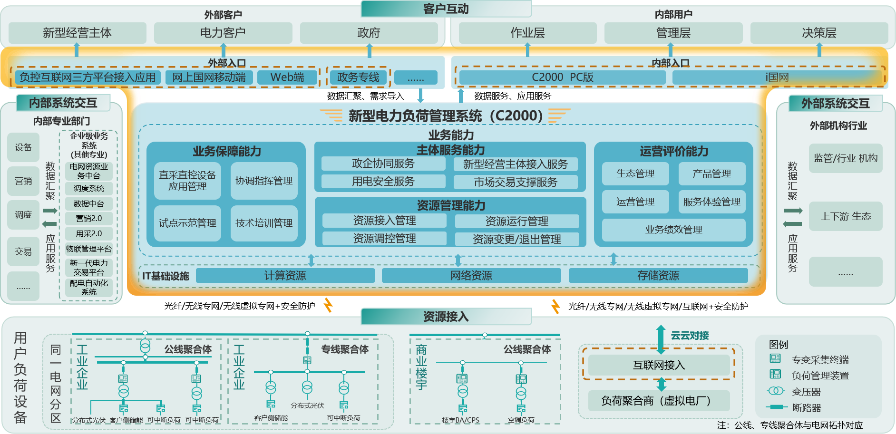
图2 - 1 新型电力负荷管理系统功能架构
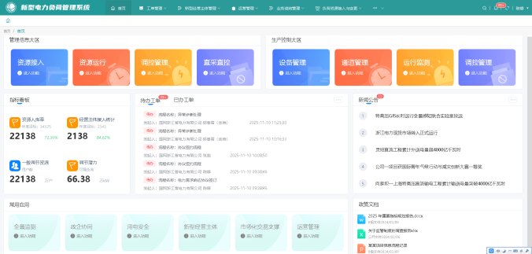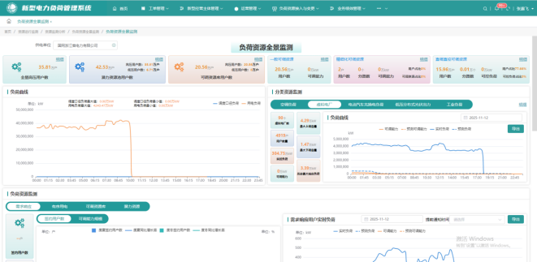
图2 - 2 新型电力负荷管理系统功能界面
国网山东省电力公司已实现较为完备的电网一张图建设。电网一张图依托电网资源业务中台，构建静态电网一张图应用底座，叠加实时动态数据、环境气象数据、典型业务数据，支撑用图服务、用图作业、用图指挥、用图管控等多场景应用。建立静态和动态两位一体的实时运行态电网，完成地理空间、物理设备、管理信息、运行状态、气象环境的信息融合，实现对设备实时运行状态的全息感知，提升在精准运维、协同指挥、精准预警等方面的设备管理能力，形成完整电网数据质量长效提升机制和完整的数据维护及应用标准规范体系。电网一张图融合地理空间、物理设备、管理信息的静态数据与实时运行、气象环境等动态数据，为虚拟电厂资源分布梳理、配网拓扑感知与阻塞时空建模研究提供基础数据和模型保障，支撑虚拟电厂智能运营服务支撑模块的示范应用场景选取与验证测试。
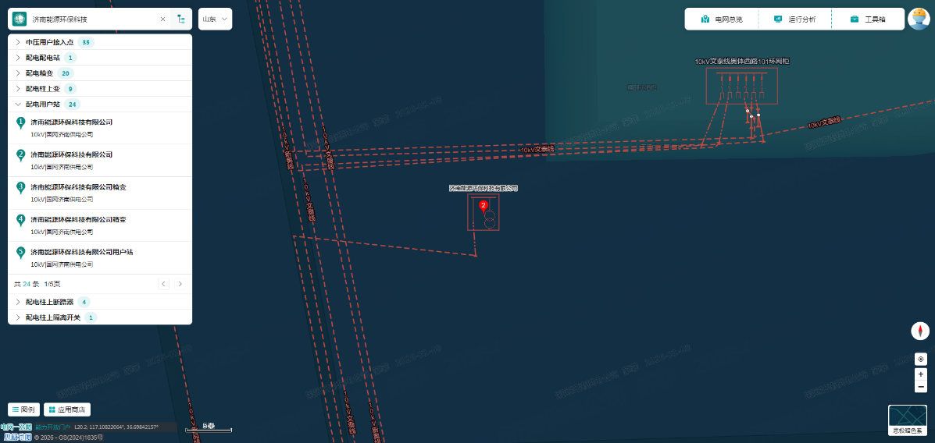
图2 - 3 山东省济南市以单个虚拟电厂资源为单位的电网一张图展示情况
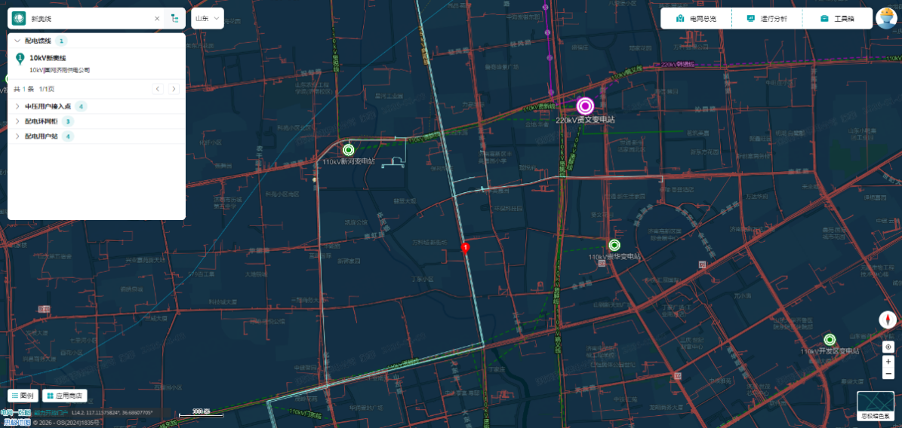
图2 - 4 山东省济南市以虚拟电厂聚合资源所在某条10kV线路为单位的电网一张图展示情况
（3）基于人工智能的虚拟电厂运营服务支撑技术应用实践
人工智能算法在电力领域的应用正在从探索走向实践。国家电网公司发布了国内首个千亿级多模态电力行业大模型—光明电力大模型，依托国家电网长期积累的海量电网运行数据、设备状态数据、市场交易数据以及规程规范与专家经验知识，构建了千亿参数规模的多模态行业大模型体系，实现了对文本、时序、图像、拓扑等多源异构电力数据的统一建模与深度理解，通过引入电力跨模态适配机制与行业知识增强训练方法，显著提升了模型对电网运行机理、业务规则和复杂场景逻辑的表达与推理能力，具备“全系列、多模态、多尺寸、全自主、全专业”等显著特点。
国网山东电力深入落实公司人工智能规模化应用部署，建强算力基础设施，围绕设备运检、调控运行、营销服务等重点业务场景，基于光明电力大模型开发43项数智化应用，推进人工智能技术与电网业务深度融合，促进生产管控更优化、供电服务更优质、经营管理更优越。其中，基于光明电力大模型开发的“设备状态智能评估”“电网调度智慧大脑”“全渠道工单智能预警分析”等4项成果亮相2025世界人工智能大会，展示了人工智能技术在电网业务中的应用成效。构建面向换流变的电力设备运检智能体。以数字换流站、企业级量测中心等业务系统的8类监测数据作为输入，智能体对检索增强生成（RAG）知识库、专业模型进行调度编排，实现换流变分项评估、结论融合、综合研判，形成具备专家水平的设备状态推理思维链，完成设备状态评估任务。参考行业导则、历史经验对评估结果进行综合分析，依托光明大模型的内容生成能力，自主生成精准的设备“体检报告”，制定检修策略，生成检修计划、设备检修工作票。
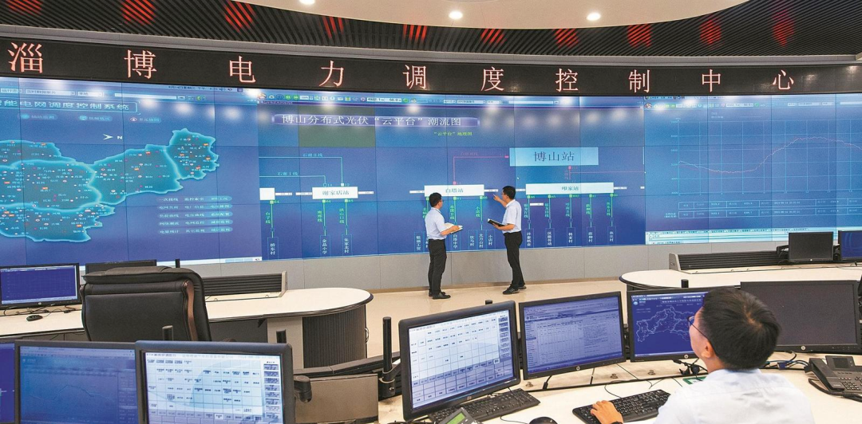
图2 - 5 基于光明电力大模型开发的“电网调度智慧大脑”开展电网调峰等工作
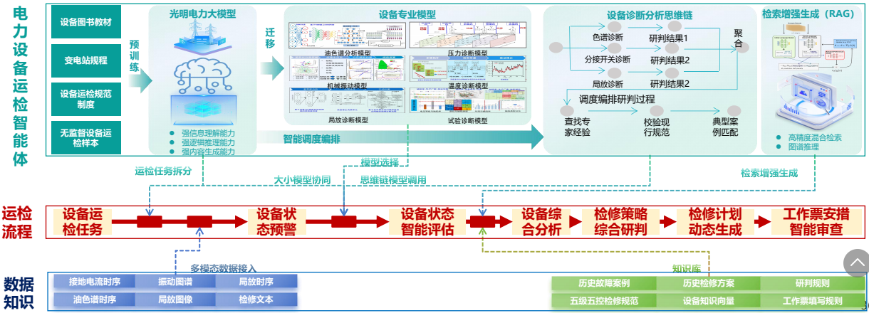
图2 - 6 基于光明电力大模型构建电力设备运检智能体
综上所述，国内在虚拟电厂资源聚合、市场化运营与人工智能应用方面已具备政策支撑与工程实践基础，依托新型电力负荷管理系统和光明电力大模型所提供的工具支撑，为本项目围绕多元异质资源精细化管理、多市场协同决策及智能化运营服务技术的研究提供了广泛的应用场景与坚实的工程支撑。

项目研究的关键和难点

3.4.1 项目关键点
（1）面向差异化市场环境的虚拟电厂多元资源调节行为机理解析与特征支撑框架构建
差异化电力市场环境下虚拟电厂多元资源调节行为机理难以统一刻画、关键驱动因素与时序特征难以系统提炼。本研究的关键在于构建一套能够刻画差异化市场环境下虚拟电厂多元资源调节行为机理的统一分析与特征支撑框架。通过对多元电力市场价格信号、激励机制及资源异质性条件下的调节行为进行系统建模与因果解耦，识别驱动资源参与系统运行的关键行为因素及其异质敏感性特征。同时，面向资源调节过程的强时序性与阶段性特征，构建关键调节行为的时序演化分析方法，提取反映资源持续、波动与恢复能力的核心时序特征参数，形成兼具物理意义、统计一致性与可迁移性的行为特征支撑结构。
（2）面向多市场复杂耦合关系的协同阶梯化套餐动态调整技术方案构建
虚拟电厂套餐定价在多元市场耦合环境下，面临着跨市场价值传导机制缺失、阶梯化策略动态适应性不足等问题。本研究的关键在于构建一个能够深度解构电能量市场、辅助服务市场和容量补偿机制间复杂耦合关系的智能阶梯化套餐动态调整技术方案。通过建立涵盖固定价格、比例分成及市场价格联动等多元化模式的策略库以及厘清跨市场价值传导逻辑，突破单一市场定价的局限，实现根据市场实时状态对套餐类别与价格参数的动态调整，达成多元市场需求与虚拟电厂资源参与激励的动态权衡。
（3）面向配网拓扑动态变化的虚拟电厂阻塞管理智能优化方法
配网阻塞管理在新能源大规模接入条件下，面临着拓扑变化感知能力缺失、阻塞缓解智能化水平不足等问题。本研究的关键在于研发一套能够适应分布式新能源接入和配电网拓扑动态变化的虚拟电厂阻塞管理智能优化方法。构建包含市场层、区域层、集群层的垂直分层多智能体体系，考虑配网拓扑智能识别的时空演化机理，结合资源调节特性、空载风险要求，构建图智能、强化学习相结合的配网阻塞管理智能决策方法，高效生成配电网拓扑阻塞下虚拟电厂调节优化策略，从而实现在拓扑时变与资源不确定的双重扰动下，对配电网拓扑阻塞的实时管理。（4）面向多元市场的虚拟电厂交易互动智能评估体系与能碳融合协同优化机制构建
虚拟电厂与电网未建立起有效互动，缺乏相互间价值提供的精准评估，积累的历史交易等数据价值暂未充分挖掘，此外，虚拟电厂的能碳分析与核算服务机制也有待进一步完善。因此，本研究的关键在于考虑电网对虚拟电厂交易收益反馈、虚拟电厂向电网贡献价值两个维度，通过可量化的评估指标，构建双向互动交易结果智能评估体系。同时，研究配电网中碳排放在时间与空间上的分布特性，提出系统碳排放流计算方法，量化分布式电源出力、储能充放电、需求侧响应等行为对能耗与碳排放的影响，建立融合电力与碳排放数据的虚拟电厂碳排放量精准核算方法，量化虚拟电厂减碳贡献度与经济价值。

3.4.2 项目难点
（1）差异化市场环境下虚拟电厂多元资源调节行为机理与时序建模难题
在电能量市场、辅助服务市场与容量补偿机制等多元电力市场并存的环境下，不同市场在价格形成机制、激励方式及调节规则上的差异，使得虚拟电厂资源调节行为同时受到市场信号、用户决策偏好、绿色价值及物理约束等多重因素的共同影响，表现出明显的非线性响应、强异质性及跨时间尺度演化特征。这些行为差异源于资源物理特性本身的非线性以及由此诱发的用户行为非线性，并与市场状态、激励结构及用户行为反馈过程相互耦合，使得资源调节行为呈现出复杂的非线性响应特征，进而导致传统基于统计相关性的建模方法难以区分关键驱动因素与表层相关关系，难以揭示资源调节行为的真实机理。此外，资源调节过程具有显著的阶段性与时序演化特征，不同资源在持续、波动与恢复等阶段的行为模式与能力边界差异显著，简单的时序统计指标难以提炼具有物理意义且可迁移的关键特征表达。因此，如何在差异化市场环境下，系统解构资源调节行为的影响因素与因果机理，并从复杂时序行为中提取能够支撑后续能力刻画与智能分析的关键调节特征，是本课题最具挑战性的核心难点。
拟解决思路：针对上述难点，本研究拟构建虚拟电厂资源调节行为机理解析与特征支撑框架：首先，面向差异化市场环境下资源调节行为的异质性特征，引入混合效应模型，对市场信号、用户决策偏好、绿色价值及物理约束等多维影响因素进行结构化建模，并结合阈值与分段模型识别行为的非线性响应区间。其次，针对多因素耦合条件下相关性难以反映真实驱动机制的问题，引入结构因果模型与因果图学习方法，对关键驱动因素进行因果解耦与效应估计，并刻画关键影响因素对资源调节行为的关联性特征。最后，面向资源调节过程的强时序性与阶段性特征，构建基于行业基准曲线、典型模式识别与调节全周期解构的时序分析方法，提取关键调节特征，形成可解释、可迁移的行为特征支撑架构，为后续资源能力刻画与智能分析提供基础支撑。
图3 - 1 课题1难点拟解决思路
（2）高维动态环境下多模式套餐定价策略的自适应寻优难题
现有套餐设计多局限于单一市场，缺乏面向多市场耦合场景的统筹设计机制，在电能量市场、辅助服务市场、绿电市场和容量补偿机制深度耦合的场景下，套餐定价策略优化面临极大的计算挑战：一方面，套餐价格决策空间的高维离散与连续混合特征导致传统优化算法难以在有限时间内找到全局最优解。模型不仅需要在多种离散定价模式中进行选择，还需对具体的价格数值、时段划分等连续参数进行精细寻优，极大地增加了搜索维度。另一方面，市场需求、资源成本等因素的高度非平稳性与强不确定性导致定价策略学习训练过程中容易陷入局部最优或震荡发散。多市场的价格信号受供需及博弈行为影响实时波动，且不同市场间的耦合关系随时间动态演化，增加了模型的学习难度。因此，如何设计有效的算法机制，在高维动态环境下实现多模式套餐定价策略的自适应寻优，是本课题最具挑战性的核心难点。
拟解决思路：针对上述难题，本研究将通过分层解构和混合增强来解决：首先，针对单一市场套餐模式的价格寻优，基于多市场差异化特征，结合资源特性、能力分级等因素，制定适应单一市场特性的基础定价方案；其次，针对多市场组合套餐的动态构建，先运用组合优化算法构建多市场联合套餐策略池，再从收益、成本、风险等维度，通过模糊多准则学习算法，进行多维适配性评估与优选，输出满足多维目标约束的静态基础套餐；最后，针对多市场组合套餐的价值最大化寻优，设计融合多目标奖励函数的深度强化学习算法，通过集成收益最大化、风险最小化及偏差惩罚的复合奖励函数，引导智能体在动态环境中精准学习最优连续价格参数。
图3 - 2 课题2难点拟解决思路
（3）面向拓扑多变性与资源动态性的阻塞管理决策稳定性问题
在虚拟电厂参与电网阻塞管理的复杂场景下，协同优化决策面临环境极度非平稳与模型输出难收敛的问题。一方面，电网自身调整如故障隔离、网络重构等操作会导致拓扑发生时空演化，同时虚拟电厂接入导致逻辑拓扑动态变化，这种潜在的物理、逻辑拓扑变化将使得传统拓扑动态映射关系缺失的问题进一步凸显。另一方面，虚拟电厂的异构虚拟资源受新能源出力等多种因素波动影响，这种内生的不确定性导致资源的实际响应能力与理论模型存在显著偏差。与之相对应的，由于资源、拓扑不确定性带来的空载、重过载、反向重过载等风险进一步增加。在拓扑时变与资源不确定的双重扰动下，构建高精度稳定的阻塞管理决策模型极为困难，如何克服环境双重非平稳性以实现决策模型的鲁棒收敛，是本课题最具挑战性的核心难点。
拟解决思路：针对上述难题，本研究将通过关键阻塞特征提取降维和分层多智能体策略优化来解决：首先，针对传统拓扑动态映射关系缺失的问题，利用多头图注意力网络与自适应图池化技术进行图智能感知，提取关键阻塞特征并降维，解决拓扑动态变化带来的感知盲区。其次，针对新能源消纳约束下资源不确定性问题，构建基于资源可调边界的常态化管理决策框架，将多目标协同优化作为基准，化解异构资源内生不确定性带来的模型偏差。最后，针对拓扑时变与资源不确定性双重扰动下的精准阻塞管理决策问题，采用分层多智能体强化学习架构，通过市场层、区域层及集群层智能体的分布式感知与联合策略优化，实现复杂环境下的虚拟电厂动态阻塞管理优化精准决策。
图3 - 3 课题3难点拟解决思路
（4）多元市场交易互动的多维因果关联解析与能碳流耦合机理刻画难题
在虚拟电厂参与现货市场、辅助服务市场等多元市场交易的复杂场景下，交易互动评价与能碳协同管理面临双重技术挑战：一方面，多维交易互动的关联解析存在显著困难。虚拟电厂的交易行为既受价格信号、调度指令等外部因素驱动，又对电网的安全运行、新能源消纳等产生反馈影响，这种双向互动关系呈现出高度耦合、时变性特征。传统的单向评估方法难以准确捕捉服务贡献价值与交易收益之间的动态关系，且历史交易数据中存在样本不均衡、特征高维稀疏等问题，导致人工智能模型在提取深层次交易规律时面临特征识别不精准、泛化能力不足等困境。另一方面，融合电力与碳排放数据的虚拟电厂碳排放量精准核算极为复杂。配电网中碳排放流的时空分布不仅取决于系统潮流的动态演化，还受虚拟电厂注入功率的波动性、负荷的随机性以及新能源出力的不确定性等多因素交互影响，传统的静态碳核算方法难以精准量化虚拟电厂在不同运行场景下的动态减碳贡献度与经济价值。因此，如何在多元市场复杂交互与能碳深度耦合的双重约束下，实现交易互动的智能评价与碳排放量的精准核算，是本课题最具挑战性的核心难点。
拟解决思路：针对上述难题，本研究首先通过构建双向互动评估指标体系，建立刻画虚拟电厂与电网关系的服务贡献、交易收益及电网支撑等多维评价机制，运用人工智能技术建立历史交易数据与评估指标间的映射模型，破解样本不均衡、特征高维稀疏条件下的交易规律识别难题，支撑电网公司、运营商协同友好互动；此外，本研究按照潮流分布解析、能碳映射建模、动态贡献量化的递进式分析方案，将配电网物理特性与碳排放特性建立显性映射关系，突破传统静态核算方法无法应对波动性、随机性等多因素交互影响的局限，实现交易互动的精准评价与碳排放量的精准核算，形成面向多元市场环境的虚拟电厂优化运营决策方案。
图3 - 4 课题4难点拟解决思路

项目研究的主要创新点
（1）面向多元异质虚拟电厂资源调节行为机理与综合响应能力建模方法
针对多元异质虚拟电厂资源调节行为机理复杂、难以统一刻画的问题，构建融合统计建模、因果学习与时序演化分析的资源调节行为特征模型，系统纳入市场价格信号、激励机制及资源属性等关键影响因素，进一步构建了融合行为经济学、绿色价值与多智能体协同的虚拟电厂响应能力模型，提出了虚拟电厂源–荷–储多主体协同的可调容量与响应能力分析方法，实现了虚拟电厂资源调节能力的精准量化。
（2）面向虚拟电厂运营激励的多元市场耦合差异化套餐优化方法
针对多市场复杂耦合环境下资源激励与收益权衡的套餐优化问题，考虑电能量市场、辅助服务市场、绿电市场和容量补偿机制间的差异性特征，构建面向单一市场的基础套餐；基于模糊多准则学习，运用组合优化算法，生成跨市场的协同组合套餐；提出基于深度强化学习的套餐动态调整方法，实现套餐定制化并支持后续套餐匹配、推荐与多市场联合申报。
- 融合图智能和多智能体的虚拟电厂阻塞管理策略实时优化技术
针对配网拓扑结构变化的多市场虚拟电厂阻塞管理问题，构建基于图神经网络的运行阻塞演化分析模型，分析阻塞态势的时空变化特性，突破调节特性与空载、重过载、反向重过载风险的边界分析技术，构建基于多智能体协同的实时管理策略优化模型，实现拓扑时变与资源不确定性双重扰动下虚拟电厂常态化与实时性相结合的阻塞管理持续优化。
- 面向多元市场环境的虚拟电厂双向互动智能评价与能碳协同管理方法
针对传统方法无法实现电网与虚拟电厂之间的双向互动及动态运行场景下的减碳贡献度量化，导致交易成效评价和能碳管理不全面等问题，利用机器学习算法构建历史交易数据与多维评估指标的关联映射模型，构建面向服务贡献与收益反馈的双维度评估体系，通过深度学习与因果推断技术相结合，实现虚拟电厂对电网支撑价值与自身交易成效的解耦量化与关联解析，建立融合电力与碳排放数据的虚拟电厂碳排放量精准核算方法，并构建基于人工智能的虚拟电厂减碳贡献度系统量化模型与评估方法，提出双向互动智能评价与能碳协同管理方法，实现多元市场交易互动的多维因果关联解析与能碳耦合机理刻画。

项目研究内容和实施方案

项目总体技术路线
本项目依托新型电力负荷管理系统，聚焦虚拟电厂在多元电力市场参与中的资源分类、套餐优化、阻塞管理等核心运营服务支撑需求，整合时序表征学习、多智能体协同、深度强化学习等前沿技术，构建资源多能力维度智能分类体系、多市场协同套餐优化机制、配网动态阻塞管理方法，研发虚拟电厂智能运营服务支撑模块并开展示范应用，为虚拟电厂市场化规模化运营及新型电力系统构建提供坚实技术支撑与服务保障。
图4 - 1 课题之间的关系
四个课题之间的关系如图4 - 1所示。课题1开展差异化市场环境下虚拟电厂多元资源行为影响因素分析与基本时序特征提取方法研究，提出虚拟电厂资源可调容量与响应能力分析方法，形成面向多元市场调节需求的虚拟电厂资源多能力维度分级分类方案，为后续课题提供资源运行、行为特征及分级分类基础支撑。课题2开展多元市场协同阶梯化套餐定价决策与动态调整技术研究，提出权衡虚拟电厂资源激励与市场需求的多元电力市场套餐智能匹配与推荐技术，形成虚拟电厂智能资源聚合与多市场申报运营优化方案，为课题3、4提供虚拟电厂资源聚合、套餐匹配及市场申报信息。课题3开展虚拟电厂运行阻塞时空演化建模与态势感知技术研究，提出计及调节特性与空载风险的虚拟电厂资源调节边界智能动态分析技术，形成多市场耦合下虚拟电厂阻塞管理实时优化方案，为课题2、4提供阻塞影响及调节边界。课题4在前三个课题的基础上，开展基于人工智能的虚拟电厂多维交易互动技术及能碳管理技术研究，基于光明电力大模型和新型电力负荷管理系统，研发虚拟电厂智能运营服务支撑模块并开展示范应用，支撑各课题技术的评估反馈与迭代优化。
图4 - 2 总体技术路线图
本项目总体技术路线如图4 - 2所示。按照资源聚合、套餐优选、申报运行、评估反馈的业务路线开展关键虚拟电厂运营服务支撑技术研究。在资源聚合阶段，通过多元资源调节影响因素建模、调节行为关键驱动因素解耦、关键调节时序演化特征提取等实现资源行为分析，结合主观调节意愿与客观能力刻画完成可调容量与响应能力表征，通过自监督智能分级分类及市场需求匹配校核完成资源分级，通过自适应聚类实现资源聚合并进行可用性评估，实现适应市场需求的虚拟电厂资源分级分类。在套餐优选阶段，分析多元市场耦合机理，生成分市场独立套餐与跨市场联合套餐，并通过自适应阶梯化套餐动态调整优化套餐生成策略，进一步挖掘供需关联特征，完成高适配套餐筛选与参数迭代寻优，实现资源与市场的精准匹配。在申报运行阶段，开展市场交易成本收益分析与调度响应偏差风险判别，支撑多市场申报策略生成与优化，通过构建全景协同阻塞耦合机理与阻塞约束动态演化模型实现高维阻塞风险态势感知，开展空载、重过载、反向重过载风险识别，构建调节边界指标量化与动态修正模型，最终通过风险态势降维与实时优化实现阻塞管理。在评估反馈阶段，通过对资源调节分析、套餐优选、交易策略推荐、拓扑阻塞管理等策略的结果评估反馈实现电网与虚拟电厂间多维交易互动，构建能量流-碳排流分析框架，通过虚拟电厂碳排放量精准核算、碳排放预测、减碳贡献度量化实现虚拟电厂能碳管理服务支撑。

项目研究内容

4.2.1 课题1：虚拟电厂多元异质资源调节行为分析与智能分类方法
本课题通过提取差异化市场环境下虚拟电厂多元资源行为影响因素分析与关键调节时序特征，分析融合行为经济学、绿色价值与多智能体协同的虚拟电厂资源可调容量与响应能力，提出面向多元市场调节需求的虚拟电厂资源多能力维度自监督智能分级分类方法，为整体项目研究提供基础支撑。研究框架如图4 - 3所示。
图4 - 3 课题1研究内容框架
（1）差异化市场环境下虚拟电厂多元资源行为影响因素分析与关键调节时序特征研究
研究多元市场激励信号与用户主观行为特征之间的作用机理，分析虚拟电厂资源调节意愿与动态调节能力的影响路径；研究基于因果推断技术的资源调节行为关键驱动因素解耦方法，分离量化多维因素对异质资源调节决策敏感性；研究资源调节全周期调节特征的演化规律与阶段性行为模式，构建基础支撑特征库。
（2）融合行为经济学、绿色价值与多智能体协同的虚拟电厂资源可调容量与响应能力分析方法研究
研究融合用户偏好、绿色价值的多源行为因子建模方法，刻画用户主观参与偏好与风险特征；研究基于深度表示学习的资源调节特征高维映射与时序响应能力建模方法，刻画资源客观调节能力特征；研究基于多智能体协同的虚拟电厂资源可调容量与响应能力分析方法，形成虚拟电厂整体可调容量与综合响应特性的协同能力表征结果。
（3）面向多元市场调节需求的虚拟电厂资源多能力维度自监督智能分级分类方法研究
研究面向多元市场调节需求的虚拟电厂资源多维度静态基础分级分类方法，构建不同资源的基础能力分层结构；研究基于自监督学习算法的海量资源关键特征提取与分析方法，实现资源能力等级的自适应划分；研究资源市场适配度评估与能力匹配校核机制，为虚拟电厂资源的配置与调控提供决策支撑。

4.2.2 课题2：面向虚拟电厂资源聚合与运营激励的多元电力市场套餐优化技术
本课题通过开展基于深度强化学习的市场协同阶梯化套餐定价与动态调整技术研究，构建权衡虚拟电厂资源激励与市场需求的多元电力市场套餐智能匹配与推荐技术方案，支撑虚拟电厂资源聚合与多市场申报运营优化，为后续课题提供市场运营基础。研究框架如图4 - 4所示。
图4 - 4课题2研究内容框架
（1）基于深度强化学习的市场协同阶梯化套餐定价决策与动态调整技术研究
研究多元差异化市场的时空关联机理与价值传导机制，挖掘不同交易标的间的互补互斥关系；研究市场协同阶梯式套餐定价策略，构建分市场独立定价模型与多市场套餐组合机制；研究基于深度强化学习的套餐动态调整技术，建立涵盖状态感知与策略生成的智能决策模型，实现套餐的自适应动态调整。
（2）权衡虚拟电厂资源激励与市场需求的多元电力市场套餐智能匹配与推荐技术研究
研究资源激励与市场需求动态关联机制，实现对多元市场环境下供需互动行为的精准表征；研究多元套餐适配性评估与匹配模型，量化分析虚拟电厂资源特性与多元电力市场套餐条款的适配度，形成初步的候选套餐集合；研究基于贝叶斯推断的反馈优化推荐策略，实现套餐的个性化精准推荐与持续迭代。
（3）虚拟电厂智能资源聚合与多市场申报运营优化技术研究
研究虚拟电厂智能资源聚合与可用性评估方法，实现对分布式资源集群的精细化刻画与量化评估；研究多市场申报协同优化技术，通过不确定性建模生成多场景并行申报策略；研究多市场申报动态优化与运营稳健技术，通过实时回溯学习实现运营决策的闭环迭代与执行保障。

4.2.3 课题3：适应配网电气拓扑的多市场耦合下虚拟电厂运营阻塞管理优化技术
本课题开展新能源消纳约束下虚拟电厂运行阻塞约束的时空演化建模与态势感知技术研究，提出计及调节特性与空载风险的虚拟电厂资源调节边界智能动态分析技术，构建多市场耦合下融合图智能与强化学习的虚拟电厂阻塞管理实时优化方案，为项目研究提供可调安全边界支撑。研究框架如图4 - 5所示。
图4 - 5 课题3研究内容框架
（1）新能源消纳约束下虚拟电厂运行阻塞约束的时空演化建模与态势感知技术研究
研究源-网-荷全景协同下的配网拓扑结构阻塞约束耦合机理，实现配网拓扑的智能辨识与状态预测；研究多元耦合的阻塞风险动态推演模型，实现关键阻塞节点辨识及风险等级多维评估；研究阻塞约束下的时空演化动态推演阻塞风险态势感知，支持关键阻塞源定位。
（2）计及调节特性与空载风险的虚拟电厂资源调节边界智能动态分析技术研究
研究基于多因素的虚拟电厂资源调节边界影响机理，支持时间-空间-深度多维调节特性与空载-重过载-反向重过载多重风险识别分析；研究多维调节边界动态量化评估方法，实现资源特性评估与调节风险量化；研究基于多目标优化的资源调节边界分析技术，支持调节边界安全裕度评估。
- 多市场耦合下融合图智能与强化学习的虚拟电厂阻塞管理实时优化方法研究
研究基于图智能感知的阻塞态势表征方法，实现关键阻塞特征深度挖掘与高维态势降维优化；研究面向边界约束与拓扑感知的虚拟电厂阻塞管理方法，形成虚拟电厂多因素的常态化阻塞管理决策；研究多智能体强化学习的虚拟电厂阻塞管理实时优化方法，支持虚拟电厂运营阻塞管理实时动态调整。

4.2.4 课题4：面向多元电力市场的虚拟电厂智能运营服务支撑模块研发及示范应用
本课题开展基于人工智能的虚拟电厂多维交易互动技术及能碳管理服务技术，基于光明电力大模型和新型电力负荷管理系统，开发虚拟电厂智能运营服务支撑模块并开展示范应用。研究框架如图4 - 6所示。
图4 - 6 课题4研究内容框架

（1）基于人工智能的虚拟电厂多维交易互动技术及能碳管理服务技术研究
研究基于人工智能算法的虚拟电厂多元市场交易互动评价方法，提出交易优化调整建议，构建电网与虚拟电厂双向互动下的智能交易结果评估体系；研究配电网中碳排放在时间与空间上的分布特性，建立融合电力与碳排放数据的虚拟电厂碳排放量精准核算方法，并构建基于人工智能的虚拟电厂减碳贡献度系统量化模型与评估方法。
（2）面向多元电力市场的虚拟电厂智能运营服务支撑模块功能及架构设计
研究多元市场环境下虚拟电厂与电网企业的资源调节分析、套餐优化设计、交易策略推荐、拓扑阻塞管理、能碳管理服务等业务需求，理清各业务衔接的逻辑关系，设计各业务功能在系统开发过程中的数据接口；研究基于新型电力负荷管理系统的虚拟电厂智能运营服务支撑与其他系统及光明电力大模型的集成设计；提出虚拟电厂运营服务支撑模块的总体架构、业务架构、功能架构、技术架构、数据架构及安全架构等架构体系设计。
（3）虚拟电厂智能运营服务支撑模块开发及示范应用
开展虚拟电厂智能运营服务支撑模块的可调容量评估、套餐优化设计、交易策略推荐、拓扑阻塞管理、交易互动评估、能碳管理服务等功能研发、部署；深入调研、选取具备多元电力市场建设运行条件的试点运行区域，制定相应的实施方案和模型调整方案；面向电网企业与虚拟电厂两个用户群体进行多维度数据收集与分析，对示范应用效果与经验进行分析总结，为虚拟电厂运营服务模块的优化提升与推广实施提供支撑。

项目实施方案
本项目的实施方案将紧密围绕研究目标和研究内容展开，按照“资源认知-套餐优化-阻塞管理-模块应用”的递进逻辑逐步推进。整体思路是以多元异质资源为基础，分析其行为影响因素与时序特征，融合行为经济学、绿色价值量化资源可调容量与响应能力，攻克多维度自监督智能分级分类方法；以市场激励为导向，开展市场协同阶梯化套餐定价与智能推荐研究，攻克虚拟电厂资源聚合与多市场申报运营优化方法；以配网拓扑为约束，构建阻塞约束时空演化模型，结合调节特性与空载-重过载-反向重过载风险量化虚拟电厂资源调节边界；以虚拟电厂运营支撑为目标，开展多维交易互动与能碳管理服务技术研究，研发虚拟电厂智能运营服务支撑模块并开展示范应用，为虚拟电厂市场化运营提供全流程支撑。项目的整体实施方案如图4 - 7所示。
图4 - 7 总体实施方案图

4.3.1 课题1：虚拟电厂多元异质资源调节行为分析与智能分类方法
课题1技术路线如图4 - 8所示，紧扣特征解耦、能力量化、智能分级三条主线展开：首先，面向差异化市场环境，利用混合效应模型与因果图学习技术，深度解耦物理环境与市场激励对异质资源行为的复合影响，识别关键调节时序演化特征，构建资源多维行为特征库；进而，融合行为经济学前景理论与绿色价值导向，结合多智能体协同交互分析，构建涵盖主观意愿与客观物理因素的双维驱动评估模型，实现对源-荷-储资源在复杂协同场景下真实可调容量的精准画像；最后，建立面向多元市场需求的自监督智能分级分类体系，利用无监督聚类挖掘资源能力特征的内在结构，并通过市场适配度校核实现资源能力与电能量、辅助服务等市场需求的精准匹配，最终形成“数据-特征-能力-应用”的全链条资源认知与管理系统。
图4 - 8 课题1技术路线
（1）差异化市场环境下虚拟电厂多元资源行为影响因素分析与关键调节时序特征研究
本研究内容技术路线如图4 - 9所示。首先，开展基于混合效应模型的影响因素建模研究，刻画多元市场激励信号与用户主观行为特征对虚拟电厂多元异质资源调节意愿与动态调节能力的影响机理，并通过阈值与分段模型识别资源调节行为的非线性响应特征与关键作用区间。其次，开展基于因果学习与敏感性分析的行为机理解耦研究，针对资源调节行为中多因素耦合与响应异质性问题，通过构建结构因果模型与因果图学习方法估计关键因果效应，识别驱动资源调节决策的关键影响因素，并结合多维激励敏感性量化与参数扰动分析，刻画价格信号、激励阈值等因素变化对资源调节行为的关联性特征。最后，开展关键调节时序演化特征提取与基础支撑架构研究，面向资源调节行为的时间演化过程，基于相似度度量的基准曲线提取方法、无监督学习的典型模式识别方法以及调节全周期阶段划分与特征解构方法，对资源调节过程中的持续、波动与恢复等典型阶段进行识别与参数化表征，提取最大持续时间、最大爬坡率及恢复间隔等关键时序特征，构建支撑后续资源能力刻画与智能分析的时序特征基础。
图4 - 9 课题1研究内容1技术路线
（2）融合行为经济学、绿色价值与多智能体协同的虚拟电厂资源可调容量与响应能力分析方法研究
本研究内容技术路线如图4 - 10所示。首先，开展融合行为经济学与绿色价值的主观调节意愿建模研究，针对虚拟电厂资源在调节意愿方面存在的显著差异问题，通过构建用户价格敏感度、用能偏好与绿色价值取向等多源行为因子，引入离散选择模型与前景理论机制，刻画用户调节决策中的风险偏好与不确定性特征，表征资源主观调节意愿。其次，开展基于能力特性的客观能力刻画方法研究，面向资源客观调节能力差异，通过构建资源调节能力指标体系，对调节时间、响应速度及调节能力进行结构化表征，形成资源客观调节能力特征表达。最后，研究基于多智能体协同的资源可调容量与响应能力分析方法，面向虚拟电厂源–荷–储多主体协同运行场景，通过多智能体状态建模与协同交互分析，融合资源主观调节意愿与客观调节能力表征，形成反映虚拟电厂整体可调容量与综合响应特性的协同能力表征结果。
图4 - 10 课题1研究内容2技术路线
（3）面向多元市场调节需求的虚拟电厂资源多能力维度自监督智能分级分类方法研究
本研究内容技术路线如图4 - 11所示。首先，开展虚拟电厂资源多能力维度指标体系构建与静态基础分级分类研究，面向多元电力市场调节需求，通过解析电能量、辅助服务等不同市场的调节特征与能力要求，构建资源多能力指标体系，并基于多准则决策方法与TOPSIS分析实现资源能力的基础分级分类与规则映射。其次，开展基于自监督学习的智能指标分级分类研究，基于资源历史运行特征与多维能力指标，引入自监督学习实现资源能力特征的降维表示，并结合无监督聚类与对比学习方法，挖掘资源能力特征的内在结构与层次关系，形成数据驱动的能力分级结构。最后，研究基于市场适配度评估与能力匹配校核的资源智能分级分类方法，面向不同市场调节场景，通过构建资源–市场适配关系并引入物理约束、运行约束及协同约束进行匹配校核，实现资源在多元市场调节需求下的最终能力分级分类判定，形成可直接用于虚拟电厂运行与调控的资源分级分类结果。
图4 - 11 课题1研究内容3技术路线

4.3.2 课题2：面向虚拟电厂资源聚合与运营激励的多元电力市场套餐优化技术
课题2技术路线如图4 - 12所示，围绕套餐定价、智能匹配与运营优化的层级递进展开：首先，基于复杂网络理论与模糊多准则学习解构多市场耦合机理并生成基础套餐，考虑异构资源特性、能力分级，利用深度强化学习构建多目标奖励函数，实现阶梯化套餐价格的自适应动态调整；进而，采用生成式人工智能挖掘供需互动深层特征，依托双边图神经网络构建与匹配技术完成资源与套餐的高效适配，并通过多目标贝叶斯优化实现小样本下的精准推荐；最后，基于课题1提供的多源异构资源特性等特征构建资源聚合画像，综合考虑虚拟电厂成本、收益及响应偏差生成多市场协同申报策略，并通过动态优化与实时回溯学习机制实现偏差修正，最终形成闭环的虚拟电厂多市场动态优化与运营稳健架构。
图4 - 12 课题2技术路线
（1）基于深度强化学习的市场协同阶梯化套餐定价决策与动态调整技术
本研究内容技术路线图如图4 - 13所示。首先，开展多元差异化市场耦合协同机理研究，解构电能量市场、辅助服务市场、绿电市场和容量补偿机制在时间尺度、交易标的及收益风险上的差异性特征，量化现货价格、调频需求与爬坡约束间的耦合关系，为差异化套餐设计提供支撑。其次，开展基于模糊多准则学习的协同阶梯式套餐定价策略研究，考虑资源特性、能力分级等因素针对单一市场特性制定基础定价方案，并依托市场耦合模型，运用组合优化算法构建跨市场的联合套餐策略池，输出满足多维目标约束的静态基础套餐。最后，开展基于深度强化学习的套餐动态调整技术研究，基于静态套餐基础，构建以市场实时状态与资源响应特征为输入的状态空间，设计融合收益、成本及风险控制的奖励函数，利用策略优化算法实现套餐的自适应动态调整。
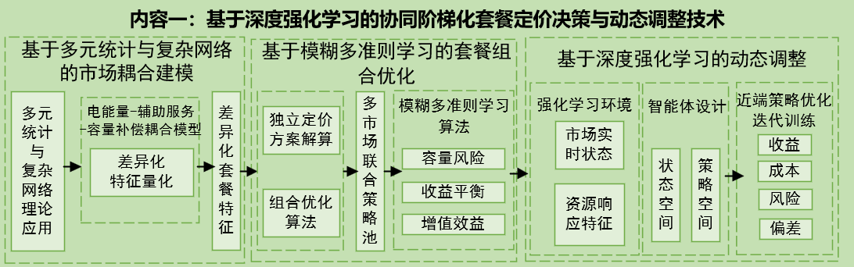
图4 - 13 课题2研究内容1技术路线
（2）权衡虚拟电厂资源激励与市场需求的多元电力市场套餐智能匹配与推荐技术
本研究内容技术路线图如图4 - 14所示。首先，开展供需关联特征挖掘研究，采用生成式人工智能生成多场景下的激励需求动态演化样本，构建高保真的扩充数据集，再通过对比学习技术对扩充数据进行深层挖掘，提取能够精准表征供需互动规律的关键特征。其次，开展基于图神经网络的高适配套餐筛选研究，分别构建虚拟电厂资源侧与市场套餐侧的图神经网络模型，通过图匹配与对齐技术计算图谱在潜在空间的相似度，筛选出高适配度的候选套餐集合。最后，开展基于贝叶斯推断的套餐精准推荐研究，针对候选套餐推荐的优化决策问题，采用基于贝叶斯推断的反馈优化策略，构建反映套餐参数与市场反馈之间映射关系的代理模型，设计包含探索与利用权衡机制的综合采集函数，根据实际交易数据实时更新后验概率分布，实现小样本数据下的套餐参数快速迭代寻优与精准推荐。
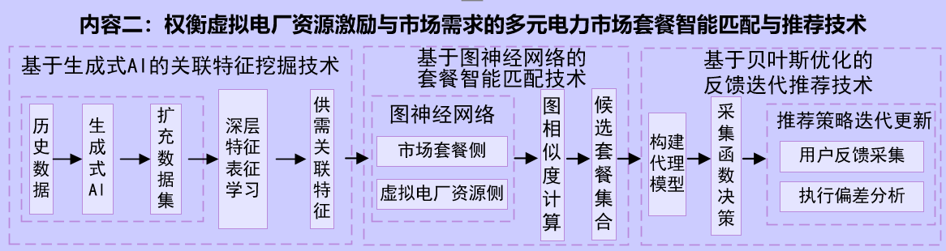
图4 - 14 课题2研究内容2技术路线
（3）虚拟电厂智能资源聚合与多市场申报运营优化技术
本研究内容技术路线图如图4 - 15所示。首先，开展资源聚合建模与可用性评估研究。基于课题1提供的多源异构资源特性，引入地理空间分布因素，采用基于时空约束与异构特征融合的自适应聚类方法，开展虚拟电厂资源的聚合处理与建模，建立分布式资源集群的聚合量化评估指标集，并开展聚合资源可用性评估。其次，开展多市场协同优化与多场景并行申报策略研究。综合考虑虚拟电厂交易成本收益，并将响应偏差、碳约束等纳入考量，构建考虑成本收益、响应偏差的虚拟电厂多市场协同优化模型，生成多场景下的并行申报策略。最后，开展基于实时回溯学习的动态优化与风险控制研究，基于聚合资源可用性的实时监测与偏差判别，构建动态优化与运营稳健机制，通过实时回溯学习实现策略的自进化，形成闭环的虚拟电厂多市场运营优化与风险控制架构。
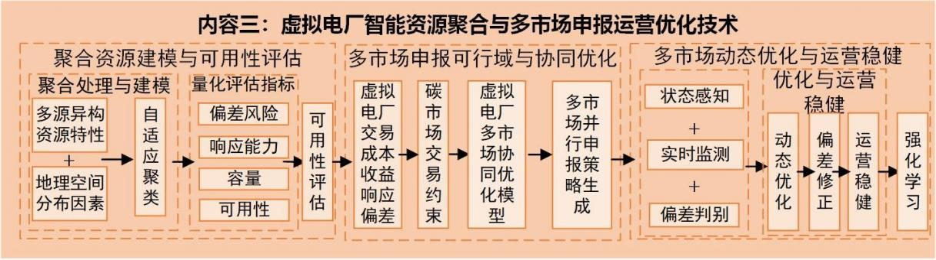
图4 - 15 课题2研究内容3技术路线

4.3.3 课题3：适应配网电气拓扑的多市场耦合下虚拟电厂运营阻塞管理优化技术
课题3技术路线如图4 - 16所示，遵循态势感知、可调边界分析、阻塞管理优化的层级递进逻辑展开：首先，基于全景协同视角的阻塞耦合机理分析，利用复杂网络级联模型推演风险动态传导路径，并融合时空图卷积网络提取拓扑演化特征，完成对电网高维阻塞态势的精准感知；其次，通过多维调节特性与全工况运行风险分析边界影响机理，构建包含响应违约概率的多维风险指标体系，从而量化生成兼顾安全与灵活性的可调边界；最后，依托图注意力网络对高维风险态势进行降维表征，结合资源边界约束构建常态化阻塞管理决策模型，并采用多智能体协同与分布式策略优化技术，实现多市场耦合下的实时阻塞管理策略优化。
图4 - 16 课题3技术路线
（1）新能源消纳约束下虚拟电厂运行阻塞约束的时空演化建模与态势感知技术研究
本研究内容技术路线图如图4 - 17所示。首先，开展全景协同下的阻塞耦合机理研究，针对10kV（20kV）配网中由于高负荷、光伏倒送等产生的重过载、反向重过载阻塞问题，构建包含配网拓扑、电能量流、虚拟电厂资源出力、线路限流、断路器开断电流等因素的阻塞耦合关联矩阵并厘清全景协同下的阻塞耦合机理。具体利用PV曲线分析与PTDF因子分析等手段，量化配网拓扑、线路限流、断路器开断电流等物理属性与电能量流、资源出力等动态信息属性，构建基于CCA的阻塞关联分析方法，形成物理、信息因素的耦合矩阵。其次，开展阻塞机理动态推演模型研究。基于源荷波动模拟场景，进行基于复杂网络级联模型的阻塞风险动态传导分析，依托传导分析的结果构建基于统计学习与神经网络相结合的阻塞约束演化模型，实现对阻塞的动态推演。最后，开展高维阻塞风险的态势感知研究。基于ST-GCN提取包括拓扑在内的阻塞时空特性，采用时序卷积网络TCN获得阻塞状态及正常状态的时序特征，最终形成基于弱监督学习的态势风险判别方法，实现对空间+时序的联合分析，支持对高维阻塞风险的态势感知。
图4 - 17 课题3研究内容1技术路线
（2）计及调节特性与空载风险的虚拟电厂资源调节边界智能动态分析技术研究
本研究内容技术路线图如图4 - 18所示。首先，开展调节边界影响机理研究，明确可调边界影响因素及其关系。围绕资源调节容量、时长、响应速度等调节特性，开展空载、重过载、反向重过载等全工况运行风险分析，形成基于异质网络相似性分析的阻塞边界影响因子，刻画不同调节特性在各个工况场景下的影响效应。其次，开展虚拟电厂资源可调边界量化指标构建工作。通过设计响应违约概率计算方法、调节潜力与可信度评估方法，形成虚拟电厂的违约概率、调节潜力等基础指标因子，结合已有阻塞边界影响因子，构建融合多因子的熵权法多维度加权分析方法，实现可调边界风险指标的构建及量化评估。最后，开展资源可调边界动态优化决策研究。在融合电网指令与市场场景感知、资源运行状态实时感知等多源实时信息的基础上，采用动态贝叶斯网络开展调节特征与风险机理融合分析，动态修正资源可调边界，输出虚拟电厂资源可调边界，支撑虚拟电厂在复杂运行场景下的安全、可靠与高效调节。
图4 - 18 课题3研究内容2技术路线

（3）多市场耦合下融合图智能与强化学习的虚拟电厂阻塞管理实时优化方法研究
本研究内容技术路线图如图4 - 19所示。首先，开展图智能感知阻塞态势表征方法研究，构建关键低维阻塞风险态势。构建面向多市场的图注意力网络关键阻塞特征提取方法，结合自适应图池化技术，实现高维阻塞风险态势的降维，并提取关键低维阻塞风险态势。其次，开展虚拟电厂常态化阻塞管理决策构建。围绕管理决策影响因子、阻塞风险态势及资源可调边界等关键要素，构建多目标协同优化模型，开展虚拟电厂常态化阻塞管理决策求解，实现风险控制与资源利用效率的平衡优化。常态化阻塞管理决策及历史阻塞事件还将反馈课题2用于后续虚拟电厂套餐生成与申报。最后，开展多智能体协同实时阻塞管理策略优化研究，形成多智能体协同下的虚拟电厂阻塞管理实时优化决策能力。通过构建市场层、区域层与集群层等多类智能体，融合分布式状态感知与联合策略优化机制，开展多智能体协同决策与动态博弈，达成潜在阻塞下的虚拟电厂内部资源动态调配，实现虚拟电厂在多市场耦合场景下的阻塞风险实时管控与自适应优化。
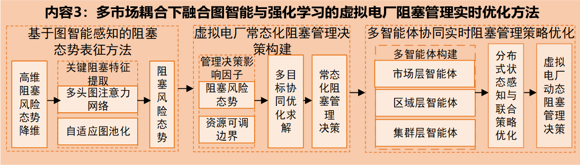
图4 - 19 课题3研究内容3技术路线

4.3.4 课题4：面向多元电力市场的虚拟电厂智能运营服务支撑模块研发及示范应用
课题4技术路线如图4 - 20所示，围绕技术研究、模块设计、示范应用协同主线展开：首先，构建虚拟电厂参与多维市场交易的结果评估模型，输出虚拟电厂参与多维市场交易的结果分析与优化调整建议；构建基于人工智能的虚拟电厂减碳贡献度系统量化模型与评估方法，提出虚拟电厂能量与碳价值协同提升的综合管理方案。其次，考虑虚拟电厂参与现货、调频、爬坡及绿电交易市场等不同类型交易的差异化需求，针对电网公司与虚拟电厂两类用户群体进行智能运营支撑系统需求分析与设计，明确基于新型电力负荷管理系统的模块研发技术路线及多智能体与光明大模型的集成方案。最后，结合课题1、课题2、课题3的理论研究成果实现相关算法模型与光明大模型的集成，并为电网企业、虚拟电厂研发可调容量评估、多元交易支撑、拓扑阻塞优化、能碳管理服务等功能模块，根据不同试点区域电力市场资源类型和市场场景，制定虚拟电厂运营服务支撑模块开发和应用的具体实施方案，通过系统试点应用与推广，验证系统的有效性和实用性，最终提炼出可复制、可推广的虚拟电厂智能运营服务支撑模式。
图4 - 20 课题4技术路线
（1）基于人工智能的虚拟电厂多维交易互动技术及能碳管理技术研究
本研究内容技术路线图如图4 - 21所示。首先，开展基于人工智能的虚拟电厂交易评估与策略优化研究。利用机器学习算法构建历史交易数据与多维评估指标的关联映射模型，建立涵盖服务贡献价值、交易收益水平、电网支撑效益等维度的双向互动智能评估体系。通过数据驱动方法智能识别不同市场环境下的交易模式与收益影响因素，定量评估虚拟电厂的电网价值与交易成效，并基于强化学习等人工智能算法，生成适应多元市场规则的交易策略优化调整建议及动态优化方案；其次，开展融合经济信号与人工智能的虚拟电厂能碳价值管理与调控研究。不仅从配电网潮流分布、虚拟电厂注入功率等拓扑与物理维度出发，还引入碳市场信号、激励政策等经济因素，构建“碳流-价值”耦合分析模型。利用人工智能方法动态解析系统碳势时空分布与演化规律，构建系统节点碳势、支路碳流率、负荷碳流率等关系模型，精准核算虚拟电厂时序碳排放及其对应的碳成本与收益，系统量化其在峰谷调节、新能源消纳等场景下的减碳贡献与经济价值。在此基础上，构建基于价格引导与人工智能协同决策的支路潮流-碳势-经济性多目标优化模型，形成虚拟电厂能量与碳价值协同提升的综合管理方案。
图4 - 21 课题4研究内容1技术路线

（2）面向多元电力市场的虚拟电厂智能运营服务支撑模块功能及架构设计
本研究内容技术路线图如图4 - 22所示。首先，开展面向虚拟电厂运营服务的模块设计需求分析，基于课题1-3及课题4研究内容1的研究成果，围绕资源调节分析、套餐优化设计、交易策略推荐、拓扑阻塞管理、能碳管理服务五大核心业务需求，开展业务分析并梳理业务流程，明确各业务输入条件、输出结果、功能与非功能性需求及用户体验相关设计要素，理清各业务衔接的逻辑关系，提出在不同市场机制下、不同目标用户群体下的功能架构和需求设计，设计各业务功能在系统开发过程中的数据接口。其次，开展基于云计算平台的模块化体系构建，涵盖数据接入、核心算法、业务应用、接口集成、安全防护等内容，通过标准化接口实现基于新型电力负荷管理系统的虚拟电厂运营服务模块与电力交易、调度等系统的数据互通；集成嵌入光明电力大模型强化复杂场景推理能力，依托微服务架构保障功能弹性扩展。最后，开展虚拟电厂智能运营服务支撑模块的架构设计方案研究，以系统可靠性、经济性、安全性、实用性、开放性为设计原则，开展模块架构设计，包括总体架构、业务架构、功能架构、技术架构、数据架构与安全架构，形成数据驱动、算法赋能、业务协同、安全可控的一体化架构。
图4 - 22 课题4研究内容2技术路线
（3）虚拟电厂智能运营服务支撑模块开发及示范应用
本研究内容技术路线图如图4 - 23所示。首先，开展虚拟电厂智能运营服务支撑模块研发部署，基于微服务架构与API网关的动态耦合能力，对套餐推荐、多市场申报、阻塞管理等算法进行模块化封装，基于光明电力大模型构建多智能体协同、可扩展的算法服务层，支撑跨场景算法调用；针对海量需求侧资源数据的批量交互、存储及计算诉求，依托大数据分布式计算引擎（Spark）优化资源调度，充分发挥其分布式并行处理优势，提升数据处理效率；以黑盒测试和白盒测试相结合的方法，针对电网企业、虚拟电厂两类客户群体需求，分别进行功能验证测试。其次，选取济南、济宁、泰安、潍坊作为试点应用区域，覆盖现货、调频、爬坡及绿电交易4类市场场景进行调研分析，针对性制定适配实施方案和模型配置方案，结合示范应用需求，支撑虚拟电厂开展套餐智能匹配、跨市场交易策略执行、局部精准响应等智能化运营，同时全面校验模块功能完整性、运行稳定性及决策精准度。最后，基于示范期间积累的运行数据，重点分析市场收益提升幅度、电网支撑效果、阻塞缓解率等关键指标，优化算法参数与业务逻辑，形成标准化配置建议，提炼形成可复制、可推广的运营服务模式。
图4 - 23 课题4研究内容3技术路线

项目组织与分工

各单位研究内容分工
项目牵头单位是国网山东省电力公司牵头，中国电力科学研究院有限公司、北京邮电大学、清华大学、国网能源研究院有限公司、国网信息通信产业集团有限公司共同参与。各单位在平等协商，充分表达各自意愿，决定通过合作完成项目研究和应用。单位简要分工如表4-1所示。
表4-1 项目课题设置及合作单位分工情况
序号 | 课题设置 | 项目牵头单位 | 课题牵头单位 | 课题负责人 | 合作单位 | 合作单位分工
课题1 | 虚拟电厂多元异质资源调节行为分析与智能分类方法 | 国网山东省电力公司 | 国网能源研究院有限公司 | 吴潇雨  李龙 | 国网能源研究院有限公司 | （1）融合行为经济学、绿色价值与多智能体协同的虚拟电厂资源可调容量与响应能力分析方法研究  （2）面向多元市场调节需求的虚拟电厂资源多能力维度自监督智能分级分类方法研究
 |  |  |  |  | 清华大学 | （1）差异化市场环境下虚拟电厂多元资源行为影响因素分析与关键调节时序特征研究  （2）融合行为经济学、绿色价值与多智能体协同的虚拟电厂资源可调容量与响应能力分析方法研究  （3）面向多元市场调节需求的虚拟电厂资源多能力维度自监督智能分级分类方法研究
课题2 | 面向虚拟电厂资源聚合与运营激励的多元电力市场套餐优化技术 | 国网山东省电力公司 | 北京邮电大学 | 林荣恒  朱峰 | 北京邮电大学 | （1）权衡虚拟电厂资源激励与市场需求的多元电力市场套餐智能匹配与推荐技术研究  （2）虚拟电厂智能资源聚合与多市场申报运营优化技术研究
 |  |  |  |  | 清华大学 | （1）基于深度强化学习的市场协同阶梯化套餐定价决策与动态调整技术研究
课题3 | 适应配网电气拓扑的多市场耦合下虚拟电厂运营阻塞管理优化技术 | 国网山东省电力公司 | 中国电力科学研究院有限公司 | 王舒杨  游大宁 | 中国电力科学研究院 | （1）计及调节特性与空载风险的虚拟电厂资源调节边界智能动态分析技术研究  （2）多市场耦合下融合图智能与强化学习的虚拟电厂阻塞管理实时优化方法研究
 |  |  |  |  | 清华大学 | （1）新能源消纳约束下虚拟电厂运行阻塞约束的时空演化建模与态势感知技术研究
课题4 | 面向多元电力市场的虚拟电厂智能运营服务支撑模块研发及示范应用 | 国网山东省电力公司 | 国网山东省电力公司 | 张建辉  张旭 | 国网山东省电力公司 | （1）基于人工智能的虚拟电厂多维交易互动技术及能碳管理技术研究  （2）面向多元电力市场的虚拟电厂智能运营服务支撑模块功能及架构设计  （3）虚拟电厂智能运营服务支撑模块开发及示范应用
 |  |  |  |  | 清华大学 | （1）基于人工智能的虚拟电厂多维交易互动技术及能碳管理技术研究
 |  |  |  |  | 国网信息通信产业集团有限公司 | （1）面向多元电力市场的虚拟电厂智能运营服务支撑模块功能及架构设计
项目各课题研究任务根据研究内容需求进行细化分配。国网山东省电力公司是整个项目的牵头单位，负责整个项目开展的组织和管理，协调各参与单位的任务分工及成果应用工作；国网能源研究院有限公司是课题1牵头单位，由清华大学配合开展研究；北京邮电大学是课题2牵头单位，由清华大学配合开展研究；中国电力科学研究院有限公司是课题3牵头单位，由清华大学配合开展研究；国网山东省电力公司是课题4牵头单位，由清华大学、国网信息通信产业集团有限公司配合开展研究。

组织管理
为保障项目按进度进行，项目设立了总体协调组，对项目的执行进行总体把握和协调；同时成立总体专家组，课题组长牵头，各子课题负责人参加。项目总体采取课题负责制的方式，由各课题负责人召集课题参与单位共同完成课题理论研究、关键技术研究及软硬件开发，具体组织管理架构见图4 - 24。项目负责人总体协调各课题之间的交叉研究部分。在科研具体实施过程中：各课题参与单位每周不少于1次以书面形式向课题牵头单位汇报本单位的工作进展及需要协调的问题。课题牵头单位每月不少于1次以书面形式向项目牵头单位汇报本课题的科研及开发情况，并就需要协调的问题向项目牵头单位提出协调请求。同时项目及课题需要定期集中召开会议，沟通项目课题的进展情况，课题集中开会为至少半年一次，项目集中开会为至少一年一次。
由牵头单位组建“项目管理组”负责对项目进行月报考核、季度汇报和年终总结，保证项目按计划进行；各子课题负责单位组建“项目工作组”，负责课题具体实施；由技术骨干和行业专家组成的技术指导委员会，每半年对项目进行一次技术指导，严密的组织管制度，保证项目高质、高效、按时完成。
图4 - 24 组织结构

知识产权与成果管理及权益分配
根据《中华人民共和国合同法》、《中华人民共和国专利法》、《中华人民共和国著作权法》等相关法律法规以及国家科技部相关规定，课题申请单位与协作单位之间本着相互合作的精神，就课题申请和执行过程中涉及的知识产权达成如下协议：
（1）申请单位与协作单位在申请本课题之前各自所获得的知识产权及相应权益均归各自所有，不因共同申请本课题而改变。
（2）因申请课题的需要，各自向对方提供的未公开的、或在提供之前已告知不能向第三方提供的与本课题相关的技术资料、数据等所有信息，包括但不限于各自所有或合法拥有的任何计算机程序、代码、算法、公式、过程、观念、图表、照片、制图、设计、产品、样品、发明创造（包括发明、实用新型和外观设计，无论是否获得专利）、技术秘密、版权、商标、产品研发计划、预测、策略、规范、实际或潜在商业活动的信息、客户与供应商名单、财务事项、市场营销计划等技术、商务上的信息等。未经提供方同意，不得提供给第三方。不管本申请是否获得资助，该条款长期有效。
（3）申请本课题的需要，各自向对方提供的相关信息，不构成向对方授予任何关于专利、著作权、商标权等知识产权的许可行为。
（4）在课题执行过程中，各方应对课题执行过程中产生的科技成果按下列方式及时采取知识产权保护措施：
1）根据课题任务分工，在各方的工作范围内独立完成的科技成果及其形成的知识产权归各方独自所有。一方转让其专利申请权时，其他各方有以同等条件优先受让的权利。
2）在课题执行过程中，由各方共同完成的科技成果及其形成的知识产权归各方共有。一方转让其共有的专利申请权的，其他各方有以同等条件优先受让的权利。一方声明放弃其共有的专利申请权的，可以由另一方单独申请或者由其他各方共同申请。合作各方中有一方不同意申请专利的，另一方或其他各方不得申请专利。
3）由各方共同完成的技术秘密成果，各方均有独自使用的权利。任何个人、包括项目组成员和各方联合单位人员，均应遵照《中华人民共和国保守国家秘密法》和科学技术部《科技保密规定》的要求，负有为对方技术保密的责任。未经其他各方同意，任何一方不得向第三方转让技术秘密。
4）共同完成的科技成果的精神权利，如身份权、依法取得荣誉称号、奖章、奖励证书和奖金等荣誉权归完成方共有。
5）各方对共有科技成果实施许可、转让专利技术、非专利技术而获得的经济收益由各方共享。收益共享方式应在行为实施前另行约定。
本协议不在协议各方之间建立任何商业上的代理、合作关系，如双方希望建立任何商业上的代理、合作关系的，应另行签订协议。

理论研究与项目总目标的关系
课题1是实现项目总目标构建虚拟电厂智能化运营服务体系的基石与前提。课题一通过融合行为经济学、因果分析与时序建模方法，系统解析资源调节行为的驱动机制并提炼关键调节时序特征，构建支撑资源可调容量与响应能力刻画的基础行为特征体系，并提供虚拟电厂资源协同分析与多能力维度智能分级分类统一、可解释的底层支撑，为后续课题提供了必不可少的底层数据支撑与决策依据。
课题2是项目总目标中实现虚拟电厂市场化运营服务智能化的核心环节。研究协同阶梯化定价策略，实现多元市场环境下套餐的自适应动态调整能力；利用智能匹配推荐技术，达成资源激励与市场需求的精准适配与个性化服务；构建多市场申报优化模型，提供兼顾成本、收益与风险的稳健运营决策支撑。
课题3支撑项目总目标中虚拟电厂资源参与市场调节的安全边界界定。建立高维阻塞风险态势感知模型，为虚拟电厂管理提供精准阻塞感知能力，实现可调边界的动态优化，在保障系统安全约束的同时提升虚拟电厂整体运行灵活性与经济性，构建融合图智能与多智能体强化学习的协同框架，实现阻塞管理从被动响应向主动协同的智能化跨越。
课题4支撑项目总目标中虚拟电厂智能化运营服务支撑平台实现。设计构建基于人工智能的虚拟电厂智能运营服务支撑模块，实现人工智能辅助资源分类、市场套餐优化、可调容量、能碳管理的性能评估与反馈优化，为虚拟电厂资源调节分析、套餐优化设计、交易策略推荐、拓扑阻塞管理、交易互动评估、能碳管理等运营管理提供高效支撑。

理论研究、试验及软件研发的工作量
项目在理论研究、试验及软件研发方面投入的工作量情况，详见表4-2。
表4-2 工作量情况统计
课题 | 研究内容1 | 研究内容2 | 研究内容3 | 合计工作量（人月）
1 | 差异化市场环境下虚拟电厂多元资源行为影响因素分析与基本时序特征提取方法研究：40人月 | 融合行为经济学与绿色价值导向的虚拟电厂资源可调容量与响应能力分析方法研究：40人月 | 面向多元市场调节需求的虚拟电厂资源多能力维度分级分类方法研究：40人月 | 120
2 | 基于深度强化学习的协同阶梯化套餐定价决策与动态调整技术：60人月 | 基于生成式智能与图神经网络的多元电力市场套餐智能匹配与推荐技术：60人月 | 虚拟电厂智能资源聚合与多市场申报运营优化技术：60人月 | 180
3 | 新能源消纳约束下虚拟电厂运行阻塞的时空演化建模与态势感知技术：50人月 | 计及调节特性与空载风险的虚拟电厂资源调节边界智能动态分析技术：60人月 | 市场耦合下融合图智能与强化学习的虚拟电厂阻塞管理实时优化方法：60人月 | 110
4 | 基于人工智能的虚拟电厂多维交易互动技术及能碳管理技术：60人月 | 面向多元电力市场的虚拟电厂智能运营服务支撑模块功能及架构设计：60人月 | 虚拟电厂智能运营服务支撑模块开发及示范应用：60人月 | 120

预期目标和成果形式

课题1：虚拟电厂多元异质资源调节行为分析与智能分类方法
    - 预期目标
分析差异化市场环境下对虚拟电厂多元异质资源参与系统运行行为的影响机理，提出基于时序表征学习的资源行为建模方法，融合行为经济学、绿色价值与深度表示学习，提出多智能体协同的虚拟电厂资源差异化可调容量与响应能力分析方法，攻克适配多元电力市场调节需求的虚拟电厂资源多能力维度自监督智能分级分类方法。
    - 成果形式
1）构建虚拟电厂多元异质资源可调容量与响应能力特征模型，模型精度不小于90%；
2）申请发明专利1项，发表或录用核心期刊或三大检索论文1篇；
3）提交《虚拟电厂多元异质资源调节行为分析与智能分类方法》报告。

课题2：面向虚拟电厂资源聚合与运营激励的多元电力市场套餐优化技术
    - 预期目标
提出基于深度强化学习的容量补偿-电能量市场-辅助服务市场协同阶梯化套餐定价决策与动态调整技术，结合生成式智能，攻克权衡虚拟电厂资源激励与市场需求的多元电力市场套餐智能匹配与推荐技术，综合考虑市场交易成本收益、调度响应偏差风险等多目标，突破虚拟电厂智能资源聚合与多市场申报运营优化技术。
    - 成果形式
1）形成多元电力市场协同阶梯化套餐动态调整技术方案，覆盖电力现货市场、调频市场、爬坡市场、绿电市场等4类市场（超出1类）；
2）申请发明专利1项，发表或录用核心期刊或三大检索论文2篇（超出1篇）；
3）提交《面向虚拟电厂资源聚合与运营激励的多元电力市场套餐优化技术》报告。

课题3：适应配网电气拓扑的多市场耦合下虚拟电厂运营阻塞管理优化技术
    - 预期目标
提出新能源消纳约束下基于配网拓扑智能辨识与状态预测的虚拟电厂运行阻塞约束时空演化建模技术，攻克计及调节特性与空载风险识别的虚拟电厂资源调节边界约束智能动态分析技术，构建融合图智能感知、强化学习的实时阻塞管理方法，实现多市场耦合下基于人工智能约束降维优化的虚拟电厂运营阻塞管理实时动态调整。
    - 成果形式
1）提出虚拟电厂运营阻塞管理实时动态调整方案，阻塞缓解率不低于10%；
2）申请发明专利2项（超出1项），发表或录用核心期刊或三大检索论文1篇；
3）制定虚拟电厂领域国家标准1项（超出）；
4）提交《适应配网电气拓扑的多市场耦合下虚拟电厂运营阻塞管理优化技术》报告。

课题4：面向多元电力市场的虚拟电厂智能运营服务支撑模块研发及示范应用
    - 预期目标
提出人工智能驱动的多元电力市场环境下虚拟电厂多维交易互动技术及能碳管理服务技术，基于光明电力大模型和新型电力负荷管理系统，研发虚拟电厂智能运营服务支撑模块并开展示范应用，实现对虚拟电厂资源调节分析、套餐优化设计、交易策略推荐、拓扑阻塞管理、能碳管理服务等方面的智能化运营服务支撑。
    - 成果形式
1）选取具备多元电力市场建设运行或试点条件的省市进行虚拟电厂运营服务智能支撑模块示范应用，涵盖资源类型不少于16类（超出1类），市场场景不少于4类（超出1类），完成不少于50次验证测试，具备可调容量评估、多元交易支撑、拓扑阻塞优化、能碳管理服务等功能；
2）申请发明专利1项，发表或录用核心期刊或三大检索论文1篇，申请软著1项；
3）提交《面向多元电力市场的虚拟电厂运营服务智能支撑平台研发及示范应用》报告。

项目承担单位的条件

项目负责人简介
项目负责人：颜京忠，高级工程师，长期从事电力营销管理及能源市场发展专业研究工作，具有多年客户侧服务体系建设、营销数字化创新与新兴业务孵化等管理经验。发表核心期刊论文、授权发明专利46项。推动建成全国首个适应现货市场的市级虚拟电厂服务中心，参与构建全国首个“电能量+调节量+容量补偿”市场化常态盈利模式。参与智能电网国家科技重大专项项目《虚拟电厂主动支撑多级电网运行关键技术及应用》，有力支撑全国首个风光装机过亿省级电网的可靠运行与高效消纳。
课题1负责人：吴潇雨，博士，高级工程师，国网能源院能源互联网所高级研究员，入选2024-2026北京市科协青年人才托举工程，主持国家自然科学基金青年基金项目1项，国家能源局委托项目、国网公司科技项目10余项，主笔撰写20余篇研究专报获公司主要领导批示圈阅，发表SCI/EI期刊文章30余篇，授权发明专利5项，软著15项，获日内瓦发明银奖、国家电网公司科技进步奖、国家电网公司软科学成果奖、国网公司管理创新一等奖、国网能源院科技进步特等奖等15项，获国网能源院劳动模范、青年五四奖章、先进工作者、青年岗位能手、优秀课题负责人等称号。
课题1负责人：李龙，高级工程师，长期从事虚拟电厂、车网互动、电能计量等专业研究工作，先后参与《虚拟电厂主动支撑多级电网运行关键技术及应用》、《海量电力用户多参量广域感知量测关键技术》等2项国重项目和《充放电资源智能聚合参与多元市场交易关键技术研究及应用》《大数据驱动的居民用户低碳行为画像及减排量核算关键技术与应用》等多项国网公司科技项目，牵头攻关《车网双向智能互动的构网型关键装备与调控策略研究》、《面向双碳目标的电网-电动汽车协同决策技术研究》、《基于物理信息系统的高精度高压电流传感关键技术研究及应用》等多项山东省电力公司科技项目，获得授权专利6项，参与2项IEEE国际标准和1项国家标准编写工作，多次获评先进工作者等荣誉称号。
课题2负责人：林荣恒，教授、博士生导师，工学博士，北京邮电大学计算机学院（国家示范性软件学院），八达岭低空安全研究院理事、机械工业出版社低空技术与工程丛书编委会委员。中国人工智能学会高级会员、中国计算机学会服务计算专委会执行委员、中国人工智能学会智能服务专委会执行委员、北京市数据跨境便利化服务改革专家组特聘专家、北京市网信办大模型备案评审专家。长期从事大数据、人工智能、低空态势感知与分析等的研究，先后完成30余项国家重点研发在内的国家及省部级项目。发表SCI/EI检索论文100余篇，出版教材2部，其中《软件体系结构》、《数据可视化》被30多个国内高校作为本科或研究生指定教材，获得北京邮电大学教学成果奖二等奖、2024年度北京邮电大学张跃奖教金。
课题2负责人：朱峰，高级工程师，长期从事电力营销及电力交易专业研究工作，具有多年需求侧管理、电费风险管控、电力市场机制设计等管理经验，先后编著出版《重要电力客户安全管理与实践应用》《山东电力市场交易培训题库》等2项专著，“高危客户用电安全管理体系”“需求侧电能应用信用评估系统”“双碳战略下需求响应常态化机制”等研究成果先后获得省部级奖励5项，多次获评“五一”劳动奖章、优秀员工及先进工作者称号。
课题3负责人：王舒杨，工程师，中国电力科学研究院用能所供需互动室副主任，硕士毕业于澳大利亚新南威尔士大学，国网公司新型电力系统技术标准体系专题研究团队成员，中关村智能电力产业技术联盟虚拟电厂与微电网专委会委员。主要从事电力市场、电力需求侧管理方面科学研究、技术咨询、标准化工作，参与多项虚拟电厂相关国际标准、国标、行标制定；深度参与南方区域统一电力市场建设和国家电网公司服务虚拟电厂建设运营工作，研究成果获中电联2023年度电力科技创新一等奖、工信部产业发展促进中心第一届能源电子产业创新大赛三等奖、南方电网公司2022年度优秀电力大数据应用与产品三等奖等。
课题3负责人：游大宁，正高级工程师，长期从事电网运行、现货市场建设等相关专业研究工作，先后发表SCI/EI/中文核心期刊论文8篇，授权专利20余项，参与并发布《电力系统网源协调技术导则》（GB/T 40594-2021）等多项国家、行业标准。“多元新型主体协同的省级电力现货市场构建关键技术及应用”、“面向大电网运行的火电机组性能评价与控制优化关键技术及应用”等研究成果先后获得山东省科技进步一等级等省部级奖励5项。
课题4负责人：张建辉，高级工程师，山东鲁软数字科技有限公司三级职员，长期从事信息化应用开发和管理，熟悉电力行业业务，精通电网设备模型，开发和实施经验丰富。先后主持PMS电网生产管理系统、发电企业节能环保咨询平台、发电设备早期预警及故障诊断系统、电力软件开发平台等项目开发并获奖。研究成果获山东电力科技进步一等奖、电力人工智能与大数据优秀应用创新成果二等奖、电力行业信息化优秀成果三等奖等多项奖励。参与山东省重大专项“基于云平台的电力系统信息集成及其整体优化关键技术研究与应用”、“电力行业大数据平台的研制及产业化应用项目”和山东半岛（济南）国家自主创新示范区发展建设项目“基于量子通信的电力行业信息安全技术研究及产品研发”项目。发表EI等文章3篇，获得20多项发明专利。
课题4负责人：张旭，高级工程师，长期从事电力营销需求侧管理、虚拟电厂专业研究工作，支撑印发《山东电力市场规则》、《关于推动虚拟电厂试验示范工作高质量发展的 通知》等6项省级虚拟电厂支持政策，支撑建立全国首个虚拟电厂“电能量收益+调节量收益+容量补偿收益”市场化常态盈利模式。先后承接《虚拟电厂主动支撑多级电网运行关键技术及应用》、《海量电力用户多参量广域感知量测关键技术》等2项国重项目和《大数据驱动的居民用户低碳行为画像及减排量核算关键技术与应用》、《基于知识图谱的标准数字化推理模型和算法研究》等多项国网公司科技项目，牵头2项IEEE国际标准编写，参与2项国网公司企业标准，先后获评先进工作者、优秀共产党员等称号。

项目研究人员
表6 项目研究人员
序号 | 姓名 | 性别 | 出生年月 | 职称 | 学历 | 职务 | 现从事专业 | 本项目中分工 | 投入工作总月数 | 工作单位及部门
1 | 颜京忠 | 男 | 1970.03 | 高级工程师 | 大学本科 | 副总经理、党委委员（三级正职） | 电力系统及其自动化 | 项目负责人 | 8 | 国网山东省电力公司济南供电公司
2 | 康重庆 | 男 | 1969.11 | 教授 | 教授 | 电机系主任 | 电力系统自动化 | 项目指导 | 3 | 清华大学
3 | 吴潇雨 | 男 | 1991.09 | 高级工程师 | 博士研究生 | 研究员 | 电力系统及其自动化 | 课题1负责人 | 8 | 国网能源院互联网所
4 | 李龙 | 男 | 1987.06 | 高级工程师 | 研究生 | 营销部副主任 | 电力系统及其自动化 | 课题1负责人 | 8 | 国网山东省电力公司济南供电公司
5 | 林荣恒 | 男 | 1981.08 | 教授 | 博士研究生 | 教授 | 人工智能 | 课题2负责人 | 8 | 北京邮电大学计算机学院
6 | 朱峰 | 男 | 1981.08 | 高级工程师 | 硕士研究生 | 总经理 | 电力市场 | 课题2负责人 | 8 | 山东电力交易中心有限公司
7 | 王舒杨 | 女 | 1994.08 | 中级工程师 | 硕士研究生 | 副主任 | 电气工程 | 课题3负责人 | 8 | 中国电科院用能所
8 | 游大宁 | 男 | 1977.08 | 正高级工程师 | 研究生 | 副总经理、工会主席 | 电力系统及其自动化 | 课题3负责人 | 8 | 国网山东省电力公司济南供电公司
9 | 张建辉 | 男 | 1971.02 | 高级工程师 | 本科 | 三级职员 | 人工智能 | 课题4负责人 | 8 | 山东鲁软数字科技有限公司/人工智能事业部
10 | 张旭 | 女 | 1989.12 | 高级工程师 | 研究生 | / | 电力系统及其自动化 | 课题4负责人 | 8 | 国网山东省电力公司济南供电公司
11 | 龚桃荣 | 女 | 1982.07 | 高级工程师 | 博士研究生 | / | 通信与信息系统 | 参与课题3研究 | 5 | 中国电科院用能所
12 | 瞿亚运 | 女 | 1980.06 | 高级工程师 | 硕士研究生 | / | 电力电子与电力传动 | 参与课题3研究 | 5 | 中国电科院用能所
13 | 王曌 | 女 | 1998.01 | 中级工程师 | 博士研究生 | / | 电气信息技术 | 参与课题3研究 | 5 | 中国电科院用能所
14 | 张冠宏 | 男 | 1993.05 | 中级工程师 | 博士研究生 | / | 计算机科学与技术 | 参与课题3研究 | 5 | 中国电科院用能所
15 | 张鋆 | 男 | 1991.07 | 中级工程师 | 博士研究生 | / | 电气工程 | 参与课题3研究 | 5 | 中国电科院用能所
16 | 王曼萱 | 女 | 1993.01 | 初级工程师 | 硕士研究生 | / | 计算机工程 | 参与课题3研究 | 6 | 中国电科院用能所
17 | 王隗东 | 男 | 1992.09 | 中级工程师 | 本科 | / | 电气工程及其自动化 | 参与课题3研究 | 6 | 中国电科院用能所
18 | 张梓乾 | 男 | 2003.02 | / | 硕士研究生 | / | 电气工程 | 参与课题3研究 | 6 | 中国电科院用能所
19 | 贾朋飞 | 男 | 2002.03 | / | 硕士研究生 | / | 电气工程 | 参与课题3研究 | 6 | 中国电科院用能所
20 | 高洪超 | 男 | 1990.11 | 副研究员 | 副研究员 | / | 电力系统自动化 | 参与课题1研究 | 10 | 清华大学
21 | 李楚一 | 男 | 1990.06 | 无 | 无 | / | 电力系统自动化 | 参与课题1研究 | 10 | 清华大学
22 | 吕睿可 | 男 | 1999.03 | 无 | 其他 | / | 电力系统自动化 | 参与课题2研究 | 10 | 清华大学
23 | 李嘉宇 | 男 | 1996.06 | 无 | 助理研究员 | / | 控制科学与工程 | 参与课题2研究 | 10 | 清华大学
24 | 魏泓屹 | 男 | 1998.11 | 无 | 其他 | / | 电力系统自动化 | 参与课题3研究 | 10 | 清华大学
25 | 王晔囡 | 女 | 2000.10 | 无 | 其他 | / | 电力系统自动化 | 参与课题3研究 | 10 | 清华大学
26 | 沈炎 | 男 | 2003.08 | 无 | 其他 | / | 电力系统自动化 | 参与课题4研究 | 10 | 清华大学
27 | 宋昊天 | 男 | 2002.10 | 无 | 其他 | / | 电力系统自动化 | 参与课题4研究 | 10 | 清华大学
28 | 黄碧斌 | 男 | 1983.07 | 教授级高级工程师 | 博士研究生 | 所长 | 电力系统及其自动化 | 参与课题1研究 | 4 | 国网能源院互联网所
29 | 张希凤 | 女 | 1995.11 | 中级经济师 | 硕士研究生 | / | 理论经济学 | 参与课题1研究 | 4 | 国网能源院互联网所
30 | 陈睿 | 男 | 1991.02 | 高级工程师 | 博士研究生 | / | 电力系统及其自动化 | 参与课题1研究 | 4 | 国网能源院互联网所
31 | 王雪 | 男 | 1978.12 | 高级工程师 | 博士研究生 | 科级 | 电力系统及其自动化 | 参与课题1研究 | 4 | 国网能源院互联网所
32 | 陈星彤 | 女 | 1993.04 | 中级工程师 | 硕士研究生 | / | 电力系统及其自动化 | 参与课题1研究 | 4 | 国网能源院互联网所
33 | 王轶楠 | 男 | 1992.03 | 高级工程师 | 博士研究生 | / | 电力系统及其自动化 | 参与课题1研究 | 4 | 国网能源院互联网所
34 | 孟鹤立 | 男 | 1993.12 | 中级工程师 | 博士研究生 | 研究员 | 电力系统及其自动化 | 参与课题1研究 | 4 | 国网能源院互联网所
35 | 吴步丹 | 女 | 1982.04 | 副教授 | 博士研究生 | / | 计算机科学与技术 | 参与课题2研究 | 18 | 北京邮电大学计算机学院
36 | 赵耀 | 男 | 1979.01 | 副教授 | 博士研究生 | / | 计算机科学与技术 | 参与课题2研究 | 18 | 北京邮电大学计算机学院
37 | 孟繁绅 | 男 | 1997.08 | 博士生 | 研究生 | / | 计算机科学与技术 | 参与课题2研究 | 12 | 北京邮电大学计算机学院
38 | 康恺文 | 男 | 2004.08 | 博士生 | 本科 | / | 人工智能 | 参与课题2研究 | 18 | 北京邮电大学计算机学院
39 | 吴家宝 | 男 | 2002.03 | 硕士生 | 本科 | / | 人工智能 | 参与课题2研究 | 14 | 北京邮电大学计算机学院
40 | 张政 | 男 | 2000.08 | 硕士生 | 本科 | / | 人工智能 | 参与课题2研究 | 14 | 北京邮电大学计算机学院
41 | 李宇 | 男 | 2001.05 | 硕士生 | 本科 | / | 计算机科学与技术 | 参与课题2研究 | 12 | 北京邮电大学计算机学院
42 | 王振浩 | 男 | 2001.04 | 硕士生 | 本科 | / | 计算机科学与技术 | 参与课题2研究 | 12 | 北京邮电大学计算机学院
43 | 范学宇 | 男 | 2001.09 | 硕士生 | 本科 | / | 人工智能 | 参与课题2研究 | 12 | 北京邮电大学计算机学院
44 | 郭政勋 | 男 | 2003.04 | 硕士生 | 本科 | / | 人工智能 | 参与课题2研究 | 12 | 北京邮电大学计算机学院
45 | 陈泽玮 | 男 | 2003.05 | 硕士生 | 本科 | / | 计算机科学与技术 | 参与课题2研究 | 12 | 北京邮电大学计算机学院
46 | 刘居鹭 | 男 | 2000.07 | 硕士生 | 本科 | / | 计算机科学与技术 | 参与课题2研究 | 10 | 北京邮电大学计算机学院
47 | 李百川 | 男 | 2002.07 | 硕士生 | 本科 | / | 计算机科学与技术 | 参与课题2研究 | 10 | 北京邮电大学计算机学院
48 | 王帅 | 男 | 2002.02 | 硕士生 | 本科 | / | 人工智能 | 参与课题2研究 | 10 | 北京邮电大学计算机学院
49 | 徐健洋 | 男 | 2001.12 | 硕士生 | 本科 | / | 计算机科学与技术 | 参与课题2研究 | 10 | 北京邮电大学计算机学院
50 | 陈伟杰 | 男 | 2001.02 | 硕士生 | 本科 | / | 人工智能 | 参与课题2研究 | 10 | 北京邮电大学计算机学院
51 | 栾博浩 | 男 | 2001.01 | 硕士生 | 本科 | / | 人工智能 | 参与课题2研究 | 10 | 北京邮电大学计算机学院
52 | 柴宇泽 | 男 | 2000.02 | 硕士生 | 本科 | / | 人工智能 | 参与课题2研究 | 10 | 北京邮电大学计算机学院
53 | 李浪 | 男 | 2000.06 | 硕士生 | 本科 | / | 计算机科学与技术 | 参与课题2研究 | 10 | 北京邮电大学计算机学院
54 | 许森 | 女 | 2001.12 | 硕士生 | 本科 | / | 计算机科学与技术 | 参与课题2研究 | 10 | 北京邮电大学计算机学院
55 | 漆夏彬 | 男 | 2001.05 | 硕士生 | 本科 | / | 人工智能 | 参与课题2研究 | 10 | 北京邮电大学计算机学院
56 | 刘文轩 | 男 | 2003.02 | 硕士生 | 本科 | / | 人工智能 | 参与课题2研究 | 10 | 北京邮电大学计算机学院
57 | 林宗敏 | 男 | 1990.03 | 助理工程师 | 大学本科 | 需求分析工程师 | 软件工程 | 参与课题4研究 | 16 | 国网信息通信产业集团有限公司
58 | 林云芳 | 女 | 1988.09 | 中级工程师 | 硕士研究生 | 需求分析工程师 | 电力营销 | 参与课题4研究 | 4 | 国网信息通信产业集团有限公司
59 | 黄志聪 | 男 | 1991.10 | 中级工程师 | 大学本科 | 项目经理 | 软件工程 | 参与课题4研究 | 4 | 国网信息通信产业集团有限公司
60 | 李秀芬 | 女 | 1977.10 | 高级工程师 | 本科 | 副主任 | 电气工程 | 参与课题4研究 | 3 | 山东鲁软数字科技有限公司/人工智能事业部
61 | 潘爱兵 | 男 | 1977.09 | 中级工程师 | 本科 | 副主任 | 机械电力工程 | 参与课题4研究 | 3 | 山东鲁软数字科技有限公司/人工智能事业部
62 | 侯立雪 | 女 | 1995.02 | 中级工程师 | 硕士研究生 | 副主管 | 电力系统及其自动化 | 参与课题4研究 | 4 | 山东鲁软数字科技有限公司/人工智能事业部
63 | 项荣欣 | 男 | 1996.02 | 初级工程师 | 硕士研究生 | 副主管 | 软件工程 | 参与课题4研究 | 2 | 山东鲁软数字科技有限公司/人工智能事业部
64 | 王凯旋 | 女 | 1998.04 | 初级工程师 | 硕士研究生 | 无 | 电气工程 | 参与课题4研究 | 2 | 山东鲁软数字科技有限公司/人工智能事业部
65 | 李剑 | 男 | 1975.01 | 中级工程师 | 硕士研究生 | 无 | 电力系统及其自动化 | 参与课题4研究 | 2 | 山东鲁软数字科技有限公司/人工智能事业部
66 | 郎济莹 | 男 | 1991.01 | 中级工程师 | 硕士研究生 | 副主管 | 计算机技术 | 参与课题4研究 | 3 | 山东鲁软数字科技有限公司/人工智能事业部
67 | 杨涛 | 男 | 1997.06 | 无 | 硕士研究生 | 无 | 电气工程 | 参与课题4研究 | 3 | 山东鲁软数字科技有限公司/人工智能事业部
68 | 初宛晴 | 女 | 1997.12 | 无 | 硕士研究生 | 无 | 人工智能 | 参与课题4研究 | 3 | 山东鲁软数字科技有限公司/人工智能事业部
69 | 欧阳诗琪 | 女 | 1999.11 | 无 | 硕士研究生 | 无 | 电气工程 | 参与课题4研究 | 2 | 山东鲁软数字科技有限公司/人工智能事业部
70 | 赵金洋 | 男 | 1989.01 | 高级工程师 | 本科 | 副主管 | 电气工程及其自动化 | 参与课题4研究 | 1 | 山东鲁软数字科技有限公司/研发中心
71 | 李恩堂 | 男 | 1977.02 | 中级工程师 | 本科 | 主管 | 企业管理 | 参与课题4研究 | 2 | 山东鲁软数字科技有限公司/研发中心
72 | 邱茂光 | 男 | 1981.04 | 中级工程师 | 研究生 | 营销部主任 | 电力系统及其自动化 | 参与课题4研究 | 4 | 国网山东省电力公司济南供电公司
73 | 岳炜莉 | 女 | 1986.12 | 高级工程师 | 研究生 | / | 电力系统及其自动化 | 参与课题4研究 | 6 | 国网山东省电力公司济南供电公司
74 | 刘晓 | 男 | 1980.07 | 高级工程师 | 博士研究生 | / | 电力系统及其自动化 | 参与课题4研究 | 4 | 国网山东省电力公司济南供电公司
75 | 张海涛 | 男 | 1974.11 | 高级工程师 | 本科 | 党支部书记、副主任 | 营销管理 | 参与课题4研究 | 4 | 国网山东省电力公司济南供电公司
76 | 袁人楠 | 男 | 1980.12 | 高级工程师 | 研究生 | 四级职员 | 电气工程及其自动化 | 参与课题4研究 | 5 | 国网山东省电力公司济南供电公司
77 | 俄立波 | 男 | 1984.12 | 高级工程师 | 研究生 | / | 软件工程 | 参与课题4研究 | 6 | 国网山东省电力公司济南供电公司
78 | 李娟 | 女 | 1982.04 | 高级工程师 | 研究生 | / | 电力系统及其自动化 | 参与课题4研究 | 6 | 国网山东省电力公司济南供电公司
79 | 郑义斌 | 男 | 1990.04 | 高级工程师 | 研究生 | 副总经理、党委委员 | 营销管理 | 参与课题4研究 | 4 | 国网山东省电力公司济南供电公司
80 | 孟令杰 | 男 | 1990.10 | 高级工程师 | 本科 | 营销部主任 | 电力系统及其自动化 | 参与课题4研究 | 6 | 国网山东省电力公司济南供电公司
81 | 李乔木 | 女 | 1990.01 | 高级工程师 | 硕士研究生 | / | 电力系统及其自动化 | 参与课题4研究 | 6 | 国网山东省电力公司济南供电公司
82 | 肖杰 | 男 | 1994.03 | 中级工程师 | 硕士研究生 | / | 电力营销 | 参与课题4研究 | 4 | 国网山东省电力公司济南供电公司
83 | 张琳 | 女 | 1995.06 | 中级工程师 | 硕士研究生 | / | 电力营销 | 参与课题4研究 | 6 | 国网山东省电力公司济南供电公司
84 | 杨阳 | 女 | 1985.11 | 中级经济师 | 大学本科 | / | 电力系统及其自动化 | 参与课题4研究 | 4 | 国网山东省电力公司济南供电公司
85 | 黄启彦 | 男 | 1993.01 | 中级工程师 | 硕士研究生 | / | 电力系统及其自动化 | 参与课题4研究 | 6 | 国网山东省电力公司济南供电公司
86 | 张笑晗 | 女 | 1992.05 | 中级经济师 | 大学本科 | / | 电力系统及其自动化 | 参与课题4研究 | 6 | 国网山东省电力公司济南供电公司
87 | 孙金迪 | 女 | 1994.05 | 中级工程师 | 大学本科 | / | 电力系统及其自动化 | 参与课题4研究 | 6 | 国网山东省电力公司济南供电公司
88 | 向珉江 | 男 | 1986.03 | 高级工程师 | 硕士研究生 | 营销部副主任 | 电气工程 | 参与课题4研究 | 4 | 国网山东省电力公司
89 | 王为帅 | 男 | 1988.06 | 高级工程师 | 本科 | 营销部市场处副处长 | 电气工程 | 参与课题4研究 | 4 | 国网山东省电力公司
90 | 王旭东 | 男 | 1985.03 | 高级工程师 | 硕士研究生 | / | 电气工程 | 参与课题4研究 | 4 | 国网山东省电力公司
91 | 樊相臣 | 男 | 1989.10 | 中级工程师 | 硕士研究生 | 营销部营业处副处长 | 电力营销 | 参与课题4研究 | 4 | 国网山东省电力公司
92 | 赵睿 | 男 | 1990.12 | 中级工程师 | 硕士研究生 | / | 电气工程 | 参与课题4研究 | 4 | 国网山东省电力公司
93 | 陈筱中 | 男 | 1989.10 | 高级工程师 | 硕士研究生 | 副主任 | 电力市场结算管理 | 参与课题2研究 | 8 | 山东电力交易中心有限公司结算部
94 | 李彦圣 | 男 | 1982.01 | 高级经济师 | 硕士研究生 | 主任 | 电力交易平台管理 | 参与课题2研究 | 8 | 山东电力交易中心有限公司技术合规部
95 | 袭著星 | 男 | 1988.03 | 中级工程师 | 本科 | / | 电力市场交易组织 | 参与课题2研究 | 8 | 山东电力交易中心有限公司交易部
96 | 张玉振 | 男 | 1991.04 | 中级工程师 | 硕士研究生 | / | 电力市场主体管理 | 参与课题2研究 | 8 | 山东电力交易中心有限公司市场部
97 | 傅磊 | 男 | 1974.11 | 正高级工程师 | 硕士研究生 | 副总经理 | 电力市场合规管理 | 参与课题2研究 | 8 | 山东电力交易中心有限公司
98 | 王俊雄 | 男 | 1993.01 | 中级工程师 | 硕士研究生 | / | 电力系统及其自动化 | 参与课题4研究 | 6 | 国网山东省电力公司泰安供电公司
99 | 李心一 | 女 | 1996.11 | 中级工程师 | 本科 | / | 电力系统及其自动化 | 参与课题4研究 | 6 | 国网山东省电力公司泰安供电公司
100 | 李明瑄 | 女 | 2001.03 | 助理工程师 | 本科 | / | 电力系统及其自动化 | 参与课题4研究 | 6 | 国网山东省电力公司泰安供电公司
101 | 陈照兴 | 男 | 1986.05 | 高级工程师 | 本科 | / | 电力系统及其自动化 | 参与课题4研究 | 6 | 国网山东省电力公司泰安供电公司
102 | 任珂 | 女 | 1992.01 | 中级工程师 | 本科 | / | 电力系统及其自动化 | 参与课题4研究 | 6 | 国网山东省电力公司泰安供电公司
103 | 公为刚 | 男 | 1978.01 | 高级工程师/高级师 | 本科 | / | 电力系统及其自动化 | 参与课题4研究 | 6 | 国网山东省电力公司泰安供电公司
104 | 王光磊 | 男 | 1995.10 | 中级工程师 | 本科 | / | 电力系统及其自动化 | 参与课题4研究 | 6 | 国网山东省电力公司泰安供电公司
105 | 刘元尊 | 男 | 1996.07 | 中级工程师 | 硕士研究生 | / | 电力系统及其自动化 | 参与课题4研究 | 6 | 国网山东省电力公司泰安供电公司
106 | 王勇 | 男 | 1982.05 | 高级经济师 | 本科 | 副总经理 | 电力营销 | 参与课题4研究 | 6 | 国网山东省电力公司济宁供电公司
107 | 王海燕 | 女 | 1975.04 | 高级工程师 | 本科 | 营销部主任 | 电力营销 | 参与课题4研究 | 4 | 国网山东省电力公司济宁供电公司
108 | 张琪 | 男 | 1987.09 | 高级工程师 | 本科 | 营销部副主任 | 电力营销 | 参与课题4研究 | 4 | 国网山东省电力公司济宁供电公司
109 | 周翔宇 | 男 | 1988.08 | 高级经济师 | 硕士研究生 | / | 电力营销 | 参与课题4研究 | 6 | 国网山东省电力公司济宁供电公司
110 | 黄文博 | 男 | 1983.09 | 高级工程师 | 本科 | / | 电力营销 | 参与课题4研究 | 6 | 国网山东省电力公司济宁供电公司
111 | 董文秀 | 女 | 1989.05 | 高级工程师 | 硕士研究生 | / | 电力营销 | 参与课题4研究 | 6 | 国网山东省电力公司济宁供电公司
112 | 房凡洪 | 男 | 1993.1 | 中级工程师 | 本科 | / | 电力营销 | 参与课题4研究 | 6 | 国网山东省电力公司济宁供电公司
113 | 张婧茹 | 女 | 1997.03 | 中级工程师 | 硕士研究生 | / | 电力营销 | 参与课题4研究 | 6 | 国网山东省电力公司济宁供电公司
114 | 李娟 | 女 | 1990.01 | 高级工程师 | 硕士研究生 | / | 电力营销 | 参与课题4研究 | 6 | 国网山东省电力公司济宁供电公司
115 | 聂寿康 | 男 | 1993.12 | 中级工程师 | 硕士研究生 | / | 电气工程及其自动化 | 参与课题4研究 | 6 | 国网山东省电力公司潍坊供电公司
116 | 唐振海 | 男 | 1988.04 | 高级政工师 | 硕士研究生 | 书记 | 电气工程及其自动化 | 参与课题4研究 | 6 | 国网山东省电力公司潍坊供电公司
117 | 张建奎 | 男 | 1980.07 | 中级工程师 | 大学本科 | 客户服务中心主任 | 电气工程及其自动化 | 参与课题4研究 | 6 | 国网山东省电力公司潍坊供电公司
118 | 陈晓东 | 男 | 1980.04 | 高级工程师 | 硕士研究生 | 客户服务中心副主任 | 电气工程及其自动化 | 参与课题4研究 | 6 | 国网山东省电力公司潍坊供电公司
119 | 王弋捷 | 女 | 1989.07 | 中级经济师 | 大学本科 | 客户服务中心副主任 | 电力营销 | 参与课题4研究 | 6 | 国网山东省电力公司潍坊供电公司
120 | 任磊 | 男 | 1984.04 | 高级工程师 | 硕士研究生 | / | 电气工程及其自动化 | 参与课题4研究 | 6 | 国网山东省电力公司潍坊供电公司
121 | 张帆 | 女 | 1993.09 | 中级工程师 | 大学本科 | / | 电气工程及其自动化 | 参与课题4研究 | 6 | 国网山东省电力公司潍坊供电公司
122 | 李凯 | 男 | 1994.12 | 中级工程师 | 大学本科 | / | 电气工程及其自动化 | 参与课题4研究 | 6 | 国网山东省电力公司潍坊供电公司
123 | 夏文强 | 男 | 1988.11 | 高级工程师 | 硕士研究生 | / | 电气工程及其自动化 | 参与课题4研究 | 6 | 国网山东省电力公司潍坊供电公司

实验室条件

国网山东省电力公司
国网山东省电力公司是国家电网公司的全资子公司，以规划、投资、建设和运行经营山东电网为核心业务。公司现有员工3.9万人，本部设23个部门，下属28家单位，管理98家县供电公司。公司服务电力客户3620万，是全国最多的省份。国网山东省电力公司是全国第一家“中国一流管理的省级电力公司”，综合业绩连续多年居国家电网公司前列，行风评议连续多年列全省公共服务行业第一名，公司先后荣获全国五一劳动奖状、全国文明单位、首届山东工业突出贡献奖、山东十大责任企业等称号。国网山东省电力公司具有雄厚的科技实力和科研能力，近几年来科技投入共计7.4亿元，承担国家级课题5项，山东省科技项目6项，承担国家电网公司科技项目33项。荣获省部级及以上科技奖项70项，其中国家科技进步奖1项，山东省科技进步奖49项，中国电力科学技术奖2项，国网公司科技进步奖18项。山东公司十分重视配电网的建设和研究，近几年承担国网公司级配电网相关课题十余项，发表相关论文100多篇，获得专利授权200余项。在虚拟电厂领域，牵头承担智能电网国家科技重大专项项目“虚拟电厂主动支撑多级电网运行关键技术及应用”-课题五：“虚拟电厂主动支撑多级电网运行工程应用”。
山东鲁软数字科技有限公司是首批山东省科学技术厅认证的“高新技术企业”和山东省信息产业厅认定的“软件企业”。2001年取得ISO9001国际质量体系认证，获得信息产业部颁发的系统集成叁级资质，成为国家软件产业基地齐鲁软件园的骨干企业之一。目前以电网侧管理信息化业务、发电侧生产过程信息化业务和发电侧管理信息化业务以及系统集成业务为主要业务方向。依靠深厚的行业背景、长期的技术积累以及丰富的工程实施经验，将电力行业管理需求与信息技术完美融合，针对客户需求形成了“ERP咨询服务”、“核电设备状态预警”、“发电集团节能诊断评价”、“发电企业管控一体化”、“电网输变配一体化生产管理”等一系列具有国内领先水平的信息化整体解决方案，已先后成功投运百余项工程。先后承担了原国电公司大型火电机组远程诊断、状态检修等多个重点科研攻关项目，总承了山东电力广域网（全省）、山东电力客户服务中心系统（全省）、山东电力远程财务结算系统（全省）、华电集团（山国电）计算机网络系统集成、日照电厂、石横电厂、邹县电厂、黄台电厂、黄岛电厂、聊城电厂、华能德州电厂、大港电厂等大型发电企业的信息化建设以及广西、云南、贵州、东北等电力集团人力资源管理策划与信息化建设等重点工程项目，为我国电力企业信息化建设做出了突出的贡献，并在行业内产生了巨大的影响。我公司自2006年开始全面参与国网公司“SG-186”和“SG-ERP”信息化工程建设，按照国网公司“两个转变”发展要求，服务于智能电网建设运行和三集五大体系建设，先后承担国网山东省电力公司ERP、生产管理系统（PMS）、配网生产抢修指挥平台、智能配网运行监控平台、配电自动化运维、渠道运营支撑平台、网上国网、GIS、运监中心等重点项目建设。并为宁夏、湖北、辽宁、吉林、山西、河北、重庆等网省公司及鲁能集团、国网技术学院等直属单位提供了ERP、移动作业、配网运行监控、运营监测分析、发票识别、人才测评等多个项目实施及运维服务支持。承建了山东省公司生产管理系统（PMS、PMS2.0）、智能配网运行监控平台、基于大数据平台的配电网智能化运维管控平台项目（调试）、规划设计综合信息平台等重点项目。全面支撑山东省公司、山东17地市及检修公司及98个县公司生产管理系统、配网生产抢修指挥平台、电网GIS平台、智能配网运行监控平台、配电自动化系统、输变电设备在线监测、电能质量在线监测、输变电状态检修、电网防灾减灾、国网山东省电力公司数据中台和云平台、国网山东省电力公司全业务数据中心等相关信息系统的建设和运行维护工作。
山东鲁软科技公司具备完善的科研基础设施环境，信息机房面积170平方米，研发实验设备齐全，机房配置双路市电及UPS供电，配置高性能计算服务器240余台，浪潮SmartRack整机柜服务器2台，高性能存储容量120T，万兆及千兆网络设备48台组成万兆研发网络，边界部署6台边界防火墙和2台IPS设备，已完成云平台、大数据平台、人工智能平台、物联网管理平台、开发测试一体化云平台的建设，系统研发测试基础平台日臻完善。机房设有专职运维人员5人，24小时值班保障设备和系统稳定运行。山东鲁软数字科技有限公司评测实验室（简称：鲁软评测），是由山东鲁软数字科技有限公司授权成立的软件产品评测实验室，实验室始建于2012年，成立于2014年12月，于2016年12月5日正式获得CNAS认可。实验室现在拥有高素质的专业评测队伍、独立的评测场所与设备，实验室办公环境占地40平方米，主要仪器设备7台。

中国电力科学研究院有限公司
中国电力科学研究院有限公司拥有国家级重点实验室5个，国家级工程研究中心1个，北京市重点实验室2个，国家电网公司级重点实验室6个，国家电网公司级实验室3个，另外，还有1个继电保护及安全自动装置实验室是中关村开放实验室和1个超导电力科学技术联合实验室，此外，还拥有院级重点实验室16个。其中：
国网公司电力负荷柔性调控及供需互动技术实验室主要开展需求侧能源管理与优化技术、需求响应与用电互动技术、用电系统试验检测与互操作测试技术的科研咨询、试验检测、技术服务和标准化等工作。建立了能效监测终端检测台、用户侧分布式电源测试平台以及国网公司电能服务管理平台。实验室设计了一套多能互补仿真平台，主要实现冷热电联供数字模拟混合仿真，建立微燃机发电部分、溴化锂制冷机组模型和余热回收装置部分的模型。依托实验室的源网荷储物理仿真平台、虚拟电厂数字物理混合仿真系统、新型电力负荷管理模拟实训系统开展负荷基线及响应效果的实例仿真。
电网安全全国重点实验室以电网安全与节能为重点，由五个研究单元组成，其中电网能效测试与节能技术研究单元成立于2001年，是电网安全全国重点实验室重要组成部分，经过8年的不懈努力及不断创新，业务范围已从单一的电动机效率测试扩展到发、输、配、用电的各个领域，为电力生产及输配用电领域提供能耗测试与评估服务。目前拥有电网系统分析、损耗分析、电网节能检测等专业人员，主要开展的业务包括电力储能设备测试与评估、高效电机能效检测、节电器能效检测与评估、输配电系统能效分析与评估、工业企业及公共建筑能源审计、节能改造方案设计及技术咨询、节电量监测、固定资产投资项目节能评估等工作。

清华大学
在实验室条件方面，清华大学电机工程与应用电子技术系（简称清华大学电机系）可为项目的研究提供新型电力系统运行与控制全国重点实验室、能源互联网创新平台两个平台的支撑。其中，“新型电力系统运行与控制”全国重点实验室是科技部批准建设的首批20个标杆全国重点实验室之一，2022年5月批准建设，依托清华大学，基于原“电力系统及大型发电设备安全控制和仿真”国家重点实验室优化调整组建。原“电力系统及大型发电设备安全控制和仿真”国家重点实验室于1989年经国家计划委员会批准立项，1995年10月17日通过国家验收，正式对外开放运行。实验室由清华大学老校长高景德先生亲手创立，是我国电气工程领域的首批国家重点实验室。在卢强、韩英铎和倪维斗院士的带领下，历经30年的发展与创新，在科技部组织的国家重点实验室评估中，一次荣获小组第一，两次获评优秀。实验室依托的学科为清华大学的电气工程以及动力工程的一部分，在多次学科评估中获第一或A+。“新型电力系统运行与控制”全国重点实验室研究方向包括新型电力系统安全控制与经济运行、电能转换与传输重大装备、电力能源基础材料与功率器件三个方向，致力于解决新型电力系统构建与运行中的重大科学与技术问题，突破新型电力系统安全运行基础理论，解决电力能源功率器件、重大装备等“卡脖子”关键技术，为国家“双碳”战略提供科技支撑。实验室长期致力于发输变电和系统运行的基础理论研究和关键技术攻关，做出了奠基和引领性贡献，深度参与了我国所有重大发输变电工程的技术研发。创立了电力系统非线性控制理论，研发的电网调度、控制与保护技术覆盖境内电网；研发了我国首个电力系统动态模拟平台和首套火电仿真系统，开拓了该领域；创立了有机外绝缘防污闪技术，有机绝缘子占我国超/特高压电网的70%。实验室牵头获国家科技进步一等奖3项、国家二等奖14项，参与国家奖23项（含3项特等奖）。近五年来，实验室获得国家级奖励15项，其中科技进步特等奖2项，科技进步一等奖3项，技术发明二等奖3项，科技进步二等奖7项。
实验室通过与科技领军企业共建联合研究机构等方式与产业界深度融合。目前已成立了“清华大学－国家电网新一代电力系统联合研究院”，“清华大学－中国三峡集团有限公司能源电力新技术联合研究院”以及“清华大学-中国南方电网有限责任公司数字电网联合研究院”等。实验室将与行业内重点企业合作设立全重分室和产业化基地，针对重大需求和关键技术联合攻关，推进科研成果成果转化与落地。
能源互联网创新平的台成立旨在为能源转型提供可靠的技术保障，促进产业与区域创新驱动发展。平台围绕国家能源战略、可再生能源技术、储能技术、智能电网、低碳电力技术、综合能源优化利用、能源交易等领域展开前沿性理论研究，支持国内智慧能源领域政策与技术创新，推动产学研用多方合作模式，深度参与区域能源系统协同发展的战略实施。清华大学利用平台开展了国家能源局“国家能源互联网行动计划战略研究”5个重点课题研究；参与编写国家发改委、工信部、能源局联合发布的国家能源互联网纲领性文件《关于推进“互联网+”智慧能源发展的指导意见》以及《能源技术革命创新行动计划（2016–2030年）》；在国家能源局支持下发起成立国家能源互联网产业及技术创新联盟；积极与中电联、IEC等合作推进多项国内外能源互联网标准制定。在技术研发方面，能源互联网创新平台充分吸纳校内外能源相关领域的优势科研力量，大力推动能源和信息学科交叉融合，开展能源互联网核心技术研究，力争攻克关键前沿科技难题、取得突破性创新研究成果。
    - 北京邮电大学
北京邮电大学是教育部直属、工业和信息化部共建的全国重点大学，是一所以信息科技为特色、工学门类为主体、工管文理交叉融合的研究型大学，是我国信息科技人才的重要培养基地。1998年入选全国首批“211工程”建设高校；2011年入选“985工程优势学科创新平台”建设高校；2017年、2022年均入选“双一流”建设高校，“信息网络科学与技术”和“计算机科学与网络安全”两个学科群入选一流学科建设行列。建校七十年来，学校全面贯彻党的教育方针，坚持为党育人、为国育才，落实立德树人根本任务，厚植“传邮万里 国脉所系”的家国情怀，形成了信息科技背景浓郁、学科专业优势突出、育人实践特色鲜明的办学格局。
网络与交换技术全国重点实验室，依托北京邮电大学。1988年由国家计委/国家教委批准列为世行贷款重点学科发展项目的首批国家重点实验室之一。近年来，实验室先后承担国家973、863、国家自然科学基金等各类科研项目350余项，研究成果获国家科技进步特等奖1次、国家技术发明奖二等奖1次、国家科技进步奖8次、省部级科技进步奖40余次。实验室已获得国际和国内发明专利授权150余项，发表了一批高水平论文和专著。实验室注重科研成果应用，一大批科研成果在近30个省级通信网、全军通信网等得到了成功应用，取得了显著的经济效益和社会效益。
目前，实验室开展了大数据、智能电网、雾计算及云计算等方面研究，并承担及参与了包括国家自然基金、973、863在内的国家级课题，包括“融合网络环境下实时与自适应的服务选择机制研究”、“智能配用电大数据应用关键技术”、“大数据分析技术在输变电设备状态评估中的研究及应用”等在内的多项研究课题，配合完成多项国家电网公司科技项目，具备了进行电力行业大数据分析的研发能力，形成了一批具有自主知识产权的核心技术，是国内进行电网大数据分析等领域技术领先实验室。

国网能源研究院有限公司
国网能源研究院（国家电网有限公司能源互联网经济研究院）拥有3个国家电网公司级实验室。其中，国家电网公司实验室——能源电力规划实验室涵盖能源基地开发及外送、清洁能源开发和高效利用、综合能源运输体系构建、坚强智能电网建设等专项研究分析，以及能源电力发展战略及政策评估等，为基于“源-网-荷”协调发展的能源电力发展规划研究、考虑大规模新能源发电并网的电力系统运营模拟、能源传输体系、政策影响模拟分析、大气污染治理及气候变化、能源系统发展综合效益分析等提供支撑。实验室目前拥有电力系统电源扩展优化模型 GESP-III（Generator of Electric System Planning）、含新能源发电的多区域电力生产模拟软件等工具。GESP-II曾用于多个省级和区域级电网的电源规划研究和世界银行、亚洲开发银行贷款电力项目的经济分析及相关研究课题，研究结果受到国内外专家的认可和好评，并经世界银行有关专家审查推荐用于世界银行贷款电力项目的经济分析。生产模拟软件曾用于公司《区域综合能源供应系统模型及规划技术研究》《含大规模新能源发电的电力系统规划技术模型及综合评估方法研究》《大能源体系下的能源与电力配置模型及方法研究》等科技项目的研究之中。在公司“十二五”、“十三五” 电网发展规划新能源消纳能力分析专题中，为电力规划方案提供运行分析层面的校验。本项目将利用该模型和模拟软件工具，辅助研究分析能源互联网多能耦合及源网荷储互动的运行机理。国家电网公司——电力供需研究实验室是国网能源院组织建设的国家电网公司级重点实验室，被国家能源局纳入“中国能源预测预警系统”建设体系，是国家电网公司开展电力供需分析预测的统一工作平台。平台主要用于短期和中长期负荷需求预测研究、年度电力市场供需平衡分析等方面，已成为国家能源局、国家电网公司总部及各网省电力公司进行电力供需分析预测工作的重要支撑工具。国家电网公司经营与财务仿真实验室是国网能源院组织建设的国家电网公司级实验室，涵盖财务、电价、审计、金融等研究领域，由九个大的功能模块、一个通用的专家研讨厅组成，实现以下功能：外部环境和重大经营决策对国家电网公司经营及财务状况影响仿真，电价需求分析与预测，财务预测模拟与分析，财务风险模拟与分析，审计项目模拟与分析，经营目标优化和执行分析，经营对策与政策需求设计，为国家电网公司增强生产经营决策对外部环境的适应能力，提高经营效益、有效控制经营风险、争取良性发展政策和促进可持续发展提供了决策依据。

国网信息通信产业集团有限公司
国网信息通信产业集团有限公司（简称“国网信通产业集团”）是国家电网整合系统内优质信息通信资源成立的全资子公司，注册资本金50亿元，目前是中国能源行业主要的信息通信技术、产品及服务提供商。国网信息通信产业集团聚焦芯片及物联网、人工智能、大数据及云服务、通信、管理信息化、运维服务、北斗及地理信息服务、网络及信息安全、综合能源管控等九大业务领域，打造了“云-网-边-端-芯-智-链”全产业链业务体系，提供涵盖上游技术服务、中游行业应用和下游基础硬件的产品、解决方案与服务，业务遍布全国。全力支撑智能电网和能源互联网建设，服务经济社会发展。国网信通产业集团持续推进信息通信产业的特色化、高层次、高质量发展，建立人工智能等4个院士工作站，建有电力物联网安全联合实验室、电力线通信应用技术等15个专业实验室，包括电力系统人工智能联合实验室、电力人工智能技术标准验证实验室、面向智能电网的电力云计算技术北京市工程实验室、能源互联网智能终端核心芯片可靠性技术北京市工程实验室、北京市电力工业级高可靠性集成电路工程技术研究中心、电力物联网智能终端技术实验室。

理论研究环境

国网山东省电力公司
国网山东省电力公司拥有院士工作站、博士后科研工作站、国家级工业设计中心，“电力机器人技术重点实验室”、“职业卫生防护技术实验室”、“电工新材料技术联合实验室”3个国家电网公司（重点）实验室，“特高压输变电技术与装备实验室”1个山东省重点实验室，“电力智能机器人工程技术研究中心”、“配电自动化工程技术中心”、“软件工程技术中心”、“电动汽车能源供给工程技术研究中心”、“电力设备状态诊断工程技术研究中心”5个省级工程技术研究中心，以及35个检验检测实验室。拥有“新能源发电并网及电力电子技术”、“电网材料腐蚀与防护技术”2个国家电网公司科技攻关团队。具有国家送变电和发电工程两个特级调试资质、电力设施承试一级资质、职业卫生技术服务甲级资质、安全性评价甲级资质、环境影响评价乙级资质、特种设备检验检测、省级电能计量、实验室认可等42项资质资格。山东省作为全国第一批电力现货市场建设试点、全国唯一电力市场建设综合改革试点、全国首个风光装机过亿的省级电网，全国首个完成适应新能源全面入市的现货市场运营模式切换的省份，支撑政府主管部门出台全国首个新能源全面入市过渡期政策，印发国内首个现货市场模式下新能源上网电价市场化改革实施方案，全国首家完成新能源机制电价竞价工作，全力保障新能源入市工作务期必成。全国首个建立虚拟电厂“电能量收益+调节量收益+容量补偿收益”市场化常态盈利模式，2015年3月，建有国网首个适应现货市场的省级虚拟电厂服务中心，全国首个响应发改能源〔2025〕357号文的省级政策，通过差异化激励，按调节能力优先原则，促进分布式资源高效聚合。近年来牵头承担智能电网国家科技重大专项项目“虚拟电厂主动支撑多级电网运行关键技术及应用”-课题五：“虚拟电厂主动支撑多级电网运行工程应用”，在虚拟电厂资源特性分析，运营服务方面积累了丰富的理论基础与实践经验。山东电网全国首次开展现货市场下的全省虚拟电厂集中调用，涵盖全部44家已建成虚拟电厂，释放调节能力63.4万千瓦，有效验证虚拟电厂实际调节能力。

中国电力科学研究院有限公司
中国电力科学研究院有限公司是中国电力行业多学科、综合性的科研机构。自1951年成立以来，中国电力科学研究院有限公司一直致力于超/特高压交直流输变电、电网规划与安全控制、输变电工程设计与施工、配用电、新能源、新材料、电力电子、信息通信等领域的研究，为我国电力工业的发展提供了强大的科技支撑。中国电力科学研究院有限公司拥有国内外一流的科研团队和先进的科研设施，科研实力雄厚。中国电力科学研究院有限公司共获国家级科技奖励89项，其中包括国家科技进步特等奖1项、一等奖10项，省部级科技奖励744项。中国电力科学研究院有限公司还拥有2930项有效专利，出版专著364部，发表学术论文6883篇。
中国电力科学研究院有限公司建设了多个国家级科研平台，包括国家能源大型风电并网系统研发（实验）中心、国家能源太阳能发电研发（实验）中心等，具备完善的风电和太阳能发电试验检测能力。此外，中国电力科学研究院有限公司还建有国家电网公司特高压交流试验基地、特高压直流试验基地、西藏高海拔试验基地、特高压杆塔试验基地等，拥有目前世界上功能最完整、试验能力最强、技术水平最高的特高压、大电网试验研究体系。近年来，中国电力科学研究院有限公司在特高压、大电网、智能电网等领域取得了一系列重大科技突破。特高压交直流输电关键技术研究和示范工程建设取得了一批居世界领先水平的原创性成果，特高压直流换流阀、直流转换开关、柔性直流输电关键技术打破国外垄断。中国电力科学研究院有限公司还建成了世界上首套可模拟万节点级的电力系统全数字实时仿真装置。
中国电力科学研究院有限公司下设用能研究所，长期从事电力客户电力电量分析预测、综合能源、电力需求侧管理、智能用电技术研究。在用电需求分析预测、电力负荷特性、电网节能、电网碳减排理论及核证等方面拥有丰富的技术积累和研发经验，拥有需求侧资源灵活调节与优化运行科技攻关团队，主要从事用电需求分析预测、用电负荷特性分析、分布式光伏分析预测、电能替代与综合能源利用新技术、新设备和设备与系统测试等方面研究，研发了用电需求分析预测经验成果库、公司电能服务管理平台，具备开展各省迎峰度夏（冬）期间负荷特性分析、降温/采暖负荷测算、电能替代项目统计、分析、管理等功能，为台区特性分析研究提供了用户侧大数据基础，开展了多项重大纵向科技项目、横向科研项目研究工作，研究成果得到广泛应用，积累了丰富经验，累计获得科技奖励132项，包括国家级奖励5项，省部级奖励20项，公司级奖励25项，行业奖励37项，院奖45项。在科研项目方面，承担了国家重点研发计划“支撑低碳冬奥的智能电网综合示范工程”、国家电网公司科技项目“支撑代理购电新业务的用户分群电力电量精准预测关键技术研究与应用”“支撑重过载台区治理的区域供用电综合预测与智能预警技术研究与应用”等15项、各网省公司科技项目“能效检测移动实验室成果转化北京项目”等55项科技项目。累计申请国家专利435项，其中发明专利390项，申请国际专利6项。发布标准205项，取得软件著作权161项，发表论文356篇，出版论著20部。

北京邮电大学
北京邮电大学是一所以信息科技为特色、工学门类为主体、工管文理交叉融合的研究型大学，是我国信息科技人才的重要培养基地。学校创办于1955年。1960年被确定为全国64所重点院校之一；1993年更名为北京邮电大学；1998年入选全国首批“211工程”建设高校；2011年入选“985工程优势学科创新平台”建设高校；2017年、2022年均入选“双一流”建设高校，“信息网络科学与技术”和“计算机科学与网络安全”两个学科群入选一流学科建设行列。建校七十年来，学校全面贯彻党的教育方针，坚持为党育人、为国育才，落实立德树人根本任务，厚植“传邮万里 国脉所系”的家国情怀，形成了信息科技背景浓郁、学科专业优势突出、育人实践特色鲜明的办学格局，为中国信息通信产业的发展作出了重要贡献。
学校坚持将服务国家高水平科技自立自强作为光荣使命，加快打造信息通信领域国家战略科技力量，现有全国重点实验室3个（2个牵头建设，1个参与建设）、国家工程研究中心2个、国家国际科技合作基地1个、教育部重点实验室5个、教育部工程研究中心3个、网信办/教育部网络空间国际治理研究基地1个、文旅部重点实验室1个、北京实验室1个、北京市重点实验室8个、北京市国际科技合作基地6个，入选首批全民数字素养与技能培训基地。大力推进有组织科研，在移动通信、光通信、智能业务网络、未来网络、物联网、卫星互联网、网络安全、人工智能、信息材料与器件、文化科技等领域重大科技成果不断涌现，实现了众多基础理论研究和关键核心技术新的突破，有力服务了“教育强国”“科技强国”“网络强国”“航天强国”“文化强国”“制造强国”等国家战略，科研工作“质”与“量”呈现出快速增长态势。近年来，学校获国家科技发明奖、国家科学技术进步奖、省部级科研奖励、电子学会科学技术奖、通信学会科学技术奖等300余项，居全国高校前列，科技创新的价值贡献度与社会影响力持续提升。
计算机学院（国家示范性软件学院）下设计算机科学与技术系、软件工程系、网络工程系、大数据系四个系和网络与交换全国重点实验室。作为全校规模最大、综合实力最强的学院之一，学院具备鲜明的专业特色、优秀的学生生源、雄厚的师资力量、完整的学科体系、科学的管理模式、丰硕的科研成果和广泛的社会影响等全方位突出特点，在北邮众多优势学科中脱颖而出、独树一帜。2017年，计算机科学与技术学科入选国家“双一流”学科建设名单，在教育部学科评估中保持“A”评级；2019年ESI计算机学科学术机构排名进入全球前1‰。自1985年建系以来，取得了一批在国内外有影响的教学成果和科研成果，人才培养质量不断提高，学生在国内外各类竞赛中屡屡摘金夺银，为国家培养了一批又一批优秀人才，毕业生受到社会广泛好评。学院先后4次牵头获得国家级教学成果奖。
学院在网络与交换技术、大数据技术、物联网、人工智能、多媒体技术、嵌入式系统、通信软件、服务计算等方面具有很高的科研水平，近年来承担了数百项国家自然科学基金、国家973计划、863计划项目、国家重点研发计划等国家级科研任务。承担与电网人工智能相关项目几十项，包括“智能配用电大数据应用关键技术”“面向数字经济的用电大数据关键技术研究及应用”“ 考虑安全约束的工业用户需求响应分层精确调节技术研究与应用”等国家、省部级及国网总部项目。先后获得国家级科技奖励9项，省部级以上科技奖项100余项。

清华大学
清华大学电机系秉持“服务国家重大需求、瞄准国际科技前沿、聚焦行业热点问题”的战略定位，扎根电力系统和能源领域的关键方向，开展“顶天立地”的科学研究工作，一方面积极开展基础性、前瞻性研究，另一方面面向国民经济建设主战场，着力突破制约行业发展的关键问题，并且重视发展多元化的横向科技协作，促进技术成果转化。目前，依托清华大学建设有新型电力系统运行与控制全国重点实验室（与能动系联合建立），依托电机系建设有特高压工程技术国家工程实验室（与南方电网公司联合建立）、教育部-中国移动信息能源联合实验室（筹）、教育部低碳清洁能源创新国际合作联合实验室（与能动系联合建立）、中国-意大利先进制造联合实验室。此外，电机系还与多个国内外著名企业、高校建立了联合研究所和研究开发联合体。截至2022年，电机系纵向科研项目支持规模和层次创新高。新签各类纵向课题86项，获批国家自然基金34项。与行业骨干企业深化战略合作科研，和国内外企事业继续保持良好合作关系，新签横向项目208项。新签合同数和合同额全校名列前茅，平均单项合同额大幅上升。近十多年，电机系师生不断攻克电力领域的科学难题，不仅重视理论成果的实用化，将研究成果应用到实际系统中，同时注重研究成果的总结，出版相关著作并发表论文，其中ESI高影响力论文发表62篇，以第一完成单位发表的高被引论文数量35篇。基于相关研究，2016-2022年电机系共转化成果65件，包括投资入股和许可等方式，电机系成果转化数量持续增加，跃居全校前列。此外，科技奖励方面也不断取得进步，共获各类科研项目奖励65项，其中以第一完成单位或第一完成人荣获省部级/行业特等/一等奖9项。

国网能源研究院有限公司
国网能源研究院有限公司是国家电网有限公司的全资子公司，是国网公司从事软科学研究及咨询服务的直属科研单位，是国网公司综合性能源研究智库和交流平台。国网能源院拥有中国工程咨询协会颁发的甲级工程咨询资格证书，是世界银行和亚洲开发银行的注册咨询机构，多年来为中国能源电力行业发展和国家电网公司发展做出了重要贡献，研究成果多次得到政府有关部门和国家电网公司的奖励和好评。国网能源院在电力系统规划、能源政策、智能电网、供需分析等研究领域拥有具备较高学术知名度和影响力的研究人才，具有多年从事本项目相关研究的丰富经验、学术网络和信息资源优势，满足研究所需的各方面需要。国网能源研究院在2022年成立“虚拟电厂攻关研究团队”，涉及虚拟电厂政策、技术、市场、模式等多个方面的研究。
在虚拟电厂相关研究领域，国网能源院承担了世界银行项目《基于可再生能源虚拟电厂调峰机制和商业模式创新研究》、国家电网公司科技项目《计及源荷非实时平衡的多虚拟电厂协同互动关键技术研究及应用》、《规模化多场景电动汽车-电网智能互动关键技术研究与示范》、《高比例分布式光伏全景感知及电力平衡技术研究与应用》、《支撑新型电力系统的友好型微电网协调优化与运营模式研究及工程示范》等一系列重大研究课题。相关研究成果先后获得多项科技奖励。

国网信息通信产业集团有限公司
国网信息通信产业集团建立了完整的信息通信资质体系，拥有计算机信息系统集成一级、CMMI（软件成熟度）5级、信息安全服务一级等316项资质，具备跨地区增值电信业务经营、电信与信息服务业务经营等许可，获得国家科技进步奖二等奖（2项）、北京市科技进步一等奖等省部级以上荣誉98项、专利授权1475项、登记软件著作权1615项。近年来，国网信息通信产业集团公司牵头或主要参与承担了国家重点研发计划“城市综合能源智慧物联管控技术研究及应用示范”项目、国家重大专项“智能用电高级量测技术研究及信息采集系统开发与验证”、国家973课题“物联网的基础理论与实践研究”、国家863计划“智能用电实证研究”等课题。参与制定智能电网、电动汽车相关企业标准和国际标准规范。研发了面向需求响应、调峰调频、现货交易市场业务需求的虚拟电厂调控与运营平台，打造了虚拟电厂数字化整体解决方案，并在山西等多个地区推广应用。负责建设了国内园区级聚合资源类型较全的虚拟电厂平台，主导编制了《负荷型虚拟电厂管控平台功能导则》、《有序用电管理平台功能要求》等标准，填补了相关技术领域的空白。

项目的进度安排

课题1进度安排
序号 | 时间段 | 内 容
 | 2026.03 | 研究内容：  1. 针对课题开展前期调研工作，收集、整理相关资料及数据；  2. 明确研究目标，确定研究思路，编制课题实施方案。  阶段成果：  1. 形成课题实施方案。
 | 2026.04 – 2026.06 | 研究内容：  1. 研究混合效应模型与广义线性模型量化差异化市场环境对资源行为的影响；  2. 建立涵盖市场信号、环境参数与物理属性的资源多维行为特征库基础架构。  阶段成果：  1. 提出虚拟电厂资源调节意愿与动态调节能力的影响机理模型。
3 | 2026.07 – 2026.09 | 研究内容：  1. 研发基于结构因果模型与因果图学习的驱动因素解耦算法；  2. 识别资源调节过程中的非线性特征与关键响应阈值区间与敏感性。  阶段成果：  1. 提出资源调节行为关键驱动因素解耦与异质资源调节决策敏感性特征模型。
4 | 2026.10 – 2026.12 | 研究内容：  1. 运用相似度度量算法，提取各类资源的基准运行曲线与典型调节模式；  2. 开展资源调节全周期特征解构，识别持续、恢复等阶段性时序特征；  3. 结合物理约束边界，挖掘资源关键调节时序演化特征。  阶段成果：  1. 提出资源调节全周期调节特征演化规律特征提取方案。
5 | 2027.01 – 2027.03 | 研究内容：  1. 研究融合价格敏感性、用能偏好与绿色价值取向的多源行为因子；  2. 引入行为经济学前景理论与离散选择模型，刻画用户在风险与不确定性下的决策偏好；  3. 量化用户主观调节意愿，研究包含心理阈值与损失厌恶特征的意愿修正模型。  阶段成果：  1. 提出融合行为经济学的主观意愿调节方法。
6 | 2027.04 – 2027.06 | 研究内容：  1. 基于深度表示学习与工况聚类，研究资源客观物理调节能力特征映射模型；  2. 开展基于多智能体协同的源-荷-储交互分析，评估复杂场景下的组合调节潜力。  阶段成果：  1. 提出资源调节特征高维映射与时序响应能力建模方法；  2. 提出虚拟电厂整体可调容量与综合响应特性的协同能力表征方案；  3. 申请相关发明专利1项。
7 | 2027.07 – 2027.09 | 研究内容：  1. 解析多元市场需求，研究涵盖响应速度、持续性等多维能力指标分级分类方法；  2. 运用自监督学习与无监督聚类算法，挖掘海量资源特征的潜在分布；  3. 结合对比学习技术，实现资源能力等级的自适应划分。  阶段成果：  1. 提出虚拟电厂资源多维度静态基础分级分类方法；  2. 提出基于自监督学习与无监督聚类算法的智能分级分类方法。
8 | 2027.10 – 2027.12 | 研究内容：  1. 构建市场适配度评估模型，研究资源能力与市场需求向量的匹配指数；  2. 引入多约束进行匹配校核，生成面向不同市场的资源的智能分级分类结果。  阶段成果：  1. 提出资源市场适配度评估与能力匹配校核方法。
9 | 2028.01 – 2028.02 | 研究内容：  1. 整理核心技术成果，撰写高水平学术论文与技术标准建议；  2. 编制课题总结报告，完成知识产权申报与结题验收准备。  阶段成果：  1. 发表或录用核心期刊/三大检索论文1篇；  2. 提交《虚拟电厂多元异质资源调节行为分析与智能分类方法》技术报告

课题2进度安排
序号 | 时间段 | 内 容
 | 2026.03 | 研究内容：  1. 针对课题开展前期调研工作，收集、整理相关资料及数据；  2. 明确研究目标，确定研究思路，编制课题实施方案。  阶段成果：  1. 形成课题实施方案。
 | 2026.04 – 2026.06 | 研究内容：  1. 开展多市场耦合特性分析；  2. 完成数据调研收集与模型输入准备。  阶段成果：  1. 提出多元差异化市场耦合特性模型。
 | 2026.07 – 2026.09 | 研究内容：  1. 构建基础套餐定价模型；  2. 完成多市场套餐组合与模糊多准则评价体系。  阶段成果：  1. 提出多元电力市场协同基础套餐定价方案。
 | 2026.10 – 2026.12 | 研究内容：  1. 研发基于深度强化学习的套餐动态调整模型。  阶段成果：  1. 提出基于深度强化学习的套餐动态调整技术方案；  2. 申请发明专利1项。
 | 2027.01 – 2027.03 | 研究内容：  1. 构建激励-需求动态演化模型；  2. 完成供需互动特征抽取。  阶段成果：  1. 提出虚拟电池资源激励与市场需求动态演化模型。
 | 2027.04 – 2027.06 | 研究内容:  1. 构建基于图神经网络的资源-套餐匹配模型；  2. 开展基于多目标贝叶斯优化的套餐推荐。  阶段成果：  1. 提出套餐智能匹配模型和套餐推荐策略。
 | 2027.07 – 2027.09 | 研究内容：  1. 开展虚拟电厂资源的聚合处理与建模；  2. 完成聚合量化评估指标集并进行可用性评估。  阶段成果：  1. 提出聚合资源建模与可用性评估方案。
 | 2027.10 – 2027.12 | 研究内容：  1. 建立多目标协同申报优化模型；  2. 形成多场景并行申报策略。  阶段成果：  1. 提出虚拟电厂多市场协同申报策略生成方案；  2. 发表录用核心期刊或三大检索论文1篇。
 | 2028.01 – 2028.02 | 研究内容：  1. 构建动态优化与运营稳健机制；  2. 完成强化学习驱动的实时回溯学习机制与闭环优化。  阶段成果：  1. 提出闭环多市场动态优化与运营稳健机制。  2. 提交《面向虚拟电厂资源聚合与运营激励的多元电力市场套餐优化技术》技术报告。  3. 发表录用核心期刊或三大检索论文1篇。

课题3进度安排
序号 | 时间段 | 内 容
 | 2026.03 | 研究内容：  1. 针对课题开展前期调研工作，收集、整理相关资料及数据；  2. 明确研究目标，确定研究思路，编制课题实施方案。  阶段成果：  1. 形成课题实施方案。
 | 2026.04 – 2026.06 | 研究内容：  1. 解析 “源-网-荷” 协同下的阻塞耦合机理。  阶段成果：  1. 提出源-网-荷全景协同下的阻塞耦合机理解析模型。
 | 2026.07 – 2026.09 | 研究内容：  1.研究新能源消纳约束下的阻塞时空演化模型；  2.初步仿真，验证模型对阻塞趋势预判的准确性。  阶段成果：  1. 提出新能源消纳约束下的阻塞时空演化模型。
 | 2026.10 – 2026.12 | 研究内容：  1.研究阻塞风险态势感知方法。  阶段成果：  1. 提出阻塞风险动态推演模型。
 | 2027.01 – 2027.03 | 研究内容：  1. 研究调节边界影响机理；  2. 研究调节多维边界动态量化评估方法。  阶段成果：  1. 提出高维阻塞风险态势感知方案；  2. 提出虚拟电厂资源调节边界影响机理分析算法；  3. 申请发明专利1项。
 | 2027.04 – 2027.06 | 研究内容：  1. 研究虚拟电厂可调边界动态优化决策；  2.研究实时信息和调节风险指标联合建模。  阶段成果：  1. 提出资源可调边界动态优化决策方案。
 | 2027.07 – 2027.09 | 研究内容：  1. 研究图智能感知的阻塞态势表征方法；  2. 研究高维阻塞风险态势降维算法。  阶段成果：  1. 提出基于图智能感知的关键低维阻塞态势表征方法；  2. 申请发明专利1项。
 | 2027.10 – 2027.12 | 研究内容：  1. 研究虚拟电厂常态化阻塞管理决策构建；  2. 研究管理决策影响因子多目标协同优化求解方法。  阶段成果：  1. 提出虚拟电厂常态化阻塞管理决策方案。
 | 2028.01 – 2028.02 | 研究内容：  1. 研究多智能体强化学习的虚拟电厂阻塞实时优化方法；  2. 研究多智能体构建和协作机制。  阶段成果：  1. 提出基于多智能体强化学习的虚拟电厂阻塞实时优化方法；  2. 提交《适应配网电气拓扑的多市场耦合下虚拟电厂运营阻塞管理优化技术》技术报告；  3.发表录用核心期刊或三大检索论文1篇。

课题4进度安排
序号 | 时间段 | 内 容
 | 2026.03 | 研究内容：  1. 针对课题开展前期调研工作，收集、整理相关资料及数据；  2. 明确研究目标，确定研究思路，编制课题实施方案。  阶段成果：  1. 形成课题实施方案。
 | 2026.04 – 2026.06 | 研究内容：  1. 研究融合人工智能的虚拟电厂多元市场交易互动评价方法；  2. 研究电网与虚拟电厂双向互动的交易结果智能评估体系构建方法。  阶段成果：  1. 提出融合人工智能的虚拟电厂多元市场交易互动评价方法；  2. 构建电网与虚拟电厂双向互动的交易结果智能评估体系。
 | 2026.07 – 2026.09 | 研究内容：  1. 研究多元市场环境下虚拟电厂交易优化调整策略；  2. 研究融合经济信号与人工智能的虚拟电厂能碳价值管理与调控机制。  阶段成果：  1. 提出多元市场环境下虚拟电厂交易优化调整策略；  2. 构建“碳流-价值”耦合分析模型。
 | 2026.10 – 2026.12 | 研究内容：  1. 研究虚拟电厂减碳贡献度的系统化量化方法；  2. 研究基于智能优化算法的虚拟电厂能量利用优化调整方案。  阶段成果：  1. 提出虚拟电厂减碳贡献度的系统化量化方法，形成基于智能优化算法的虚拟电厂能量利用优化调整方案；  2. 录用或发表核心期刊或三大检索论文1篇。
 | 2027.01 – 2027.03 | 研究内容：  1. 研究多元市场环境下虚拟电厂资源调节分析、套餐优化设计、交易策略推荐、拓扑阻塞管理、能碳管理服务的业务流程和功能设计方案。  阶段成果：  1. 形成相关业务流程梳理文档及功能设计文档；  2. 申请发明专利1项。
 | 2027.04 – 2027.06 | 研究内容：  1. 研究虚拟电厂智能运营服务支撑模块与电网一张图等系统的数据需求及信息交互方式；  2. 开展模块的总体架构、业务架构、功能架构、技术架构、数据架构与安全架构设计。  阶段成果：  1. 梳理出所有数据需求及信息交互方式。  2. 形成虚拟电厂运营服务支撑模块架构设计方案。
 | 2027.07 – 2027.09 | 研究内容：  1. 研发具备资源调节分析、可调容量评估、套餐优化设计、多元交易支撑、拓扑阻塞优化、能碳管理服务等功能的虚拟电厂智能运营服务支撑模块  阶段成果：  1. 完成虚拟电厂智能运营服务支撑模块的开发工作。  2. 申请软件著作权1项。  3. 完成核心专利1项。
 | 2027.10 – 2027.12 | 研究内容：  1. 开展虚拟电厂智能运营服务支撑模块部署。  2. 基于业务需求开展相关功能测试。  3. 开展项目示范应用。  阶段成果：  1. 完成虚拟电厂智能运营服务支撑模块部署，所有功能测试正常。
 | 2028.01 – 2028.02 | 研究内容：  - 开展虚拟电厂智能运营服务支撑模块验证测试。  - 准备项目验收工作。  阶段成果：  1. 完成《面向多元电力市场的虚拟电厂智能运营服务支撑模块研发及示范应用》技术报告。

项目经费预算
项目经费预算总表
单位：万元
科目名称 | 预算  金额 | 甲方  拨款 | 乙方  自筹 | 国网山东省电力公司 | 中国电力科学研究院有限公司 | 北京邮电大学 | 清华大学 | 国网能源研究院有限公司 | 国网信息通信产业集团有限公司 | 山东鲁软数字科技有限公司 | 备注
（一）直接费 | 747.2 | 747.2 | 0 | 309 | 94.32 | 84 | 115.5 | 51.8 | 19.58 | 73
1.人工费 | 611 | 611 | 0 | 309 | 71 | 50 | 75 | 30 | 16 | 60
（1）专职研究人员人工费 | 553.5 | 553.5 | 0 | 309 | 38 | 44 | 65 | 29.5 | 8 | 60
（2）劳务外包人员人工费 | 38 | 38 | 0 | 0 | 30 | 0 | 0 | 0 | 8 | 0
（3）临时性研究人员人工费 | 19.5 | 19.5 | 0 | 0 | 3 | 6 | 10 | 0.5 | 0 | 0
2.设备软件费 | 0 | 0 | 0 | 0 | 0 | 0 | 0 | 0 | 0 | 0
（1）仪器设备使用费 | 0 | 0 | 0 | 0 | 0 | 0 | 0 | 0 | 0 | 0 | 附件1
（2）软件使用费 | 0 | 0 | 0 | 0 | 0 | 0 | 0 | 0 | 0 | 0 | 附件2
（3）仪器设备租赁费 | 0 | 0 | 0 | 0 | 0 | 0 | 0 | 0 | 0 | 0
3.业务费 | 102.5 | 102.5 | 0 | 0 | 20.32 | 26 | 33 | 8.9 | 2.78 | 11.5
（1）材料费 | 8 | 8 | 0 | 0 | 0 | 8 | 0 | 0 |  | 0 | 附件3
（2）资料、印刷及知识产权费 | 34.8 | 34.8 | 0 | 0 | 5.32 | 8 | 14 | 2.7 | 0.78 | 4
（3）会议、差旅及国际合作交流费 | 59.7 | 59.7 | 0 | 0 | 15 | 10 | 19 | 6.2 | 2 | 7.5
4.场地使用费 | 5.4 | 5.4 | 0 | 0 | 0 | 0 | 0 | 5.4 | 0 | 0
（1）场地物业费 | 3 | 3 | 0 | 0 | 0 | 0 | 0 | 3 | 0 | 0
（2）场地使用租金 | 2.4 | 2.4 | 0 | 0 | 0 | 0 | 0 | 2.4 | 0 | 0
5.专家咨询费 | 28.3 | 28.3 | 0 | 0 | 3 | 8 | 7.5 | 7.5 | 0.8 | 1.5
（二）间接费 | 89.78 | 89.78 | 0 | 0 | 26.68 | 24 | 30 | 4.6 | 4 | 0.5
（三）外委支出费 | 77.7 | 77.7 | 0 | 0 | 30 | 8 | 0 | 0 | 0 | 39.7
（1）外委研究支出费 | 73 | 73 | 0 | 0 | 30 | 8 | 0 | 0 | 0 | 35 | 附件4
（2）外协测试试验与加工费 | 4.7 | 4.7 | 0 | 0 | 0 | 0 | 0 | 0 | 0 | 4.7 | 附件5
（四）税金 | 20.32 | 20.32 | 0 | 0 | 0 | 4 | 4.5 | 3.6 | 1.42 | 6.8
合 计 | 935 | 935 | 0 | 309 | 151 | 120 | 150 | 60 | 25 | 120
备注：分部、省公司、分公司的经费含“出资单位人工费和间接费”。

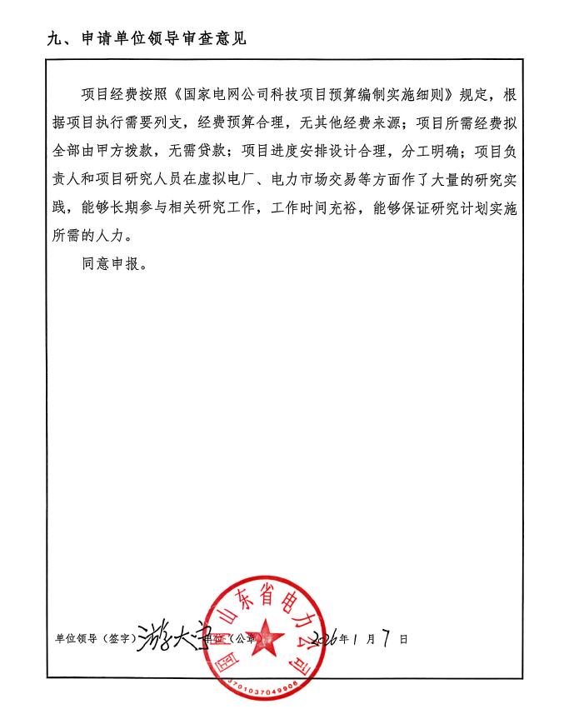

附件1 仪器、设备使用预算明细表（单价5万元以上）
单位：万元
序号 | 设备  名称 | 设备  型号 | 单 价  (万元/台件) | 数量（台件） | 总价 | 生产国别与地区 | 隶属单位 | 设备状况及主要性能指标 | 购置时间 | 使用费计取单价
/ | / | / | / | / | / | / | / | / | / | /
累计 |  | / | / | / | / | / | / | / | / | /

附件2 软件使用费明细表
单位：万元
序号 | 软件名称 | 软件型号 | 单 价  (万元/套) | 数量（套） | 总价 | 生产国别与地区 | 隶属  单位 | 软件主要技术性能指标 | 购置  时间 | 使用费计取单价
/ | / | / | / | / | / | / | / | / | / | /
累计 |  | / | / | / | / | / | / | / | / | /

附件3 材料费预算明细表（总价5万元以上的材料）
单位：万元
序号 | 材料名称 | 规格或型号 | 计量单位 | 单 价  （万元/单位数量） | 材料费用 | 经费列支
/ | / | / | / | / | / | /
总价5万元以上材料合计
其他材料
累 计 |  | / | / | / | / | /
注：表中应包括：材料原价、供销部门手续费、包装费、运杂费、采购及保管费等内容。
附件4 外委研究支出预算明细表
单位：万元
序号 | 协作研究任务名称 | 协作研究任务内容 | 协作研究任务承担单位 | 经费列支
1 | 多市场现存套餐与申报情况调研服务 | 针对多元市场的虚拟电厂套餐进行调研，并对虚拟电厂的申报数据进行整理和预处理 | 招标确定 | 8
2 | 虚拟电厂参与配网运行情况分析服务 | （1）收集虚拟电厂聚合资源接入配网情况，梳理分析逻辑拓扑。  （2）收集虚拟电厂参与配网运行空载/重过载/反向重过载发生情况，梳理分析核心成因。  （3）收集虚拟电厂参与配网阻塞管理的实际案例，梳理分析虚拟电厂阻塞管理执行效果。 | 招标确定 | 30
3 | 虚拟电厂多维交易互动及能碳管理调研分析服务 | （1）调研虚拟电厂管理政策、市场规则，梳理虚拟电厂与电网交易互动模式与收益评估指标。  （2）调研碳排放分布特性，梳理多源、多尺度数据需求框架。  （3）制定数据治理标准及策略，完成多维交易互动及能碳数据清洗与提升等工作。 | 招标确定 | 35
累 计 |  |  |  | 73
附件5 外协测试试验与加工费预算明细表（量大或价高的外协测试试验与加工项目）
单位：万元
序号 | 外协测试试验与加工的内容 | 外协测试化验与加工单位 | 计量  单位 | 单价（万元/单位数量） | 外协测试化验与加工费用 | 经费  列支
1 | 虚拟电厂智能运营服务支撑模块第三方测试 | 具有资质的相关单位 | 项 | 4.7 | 4.7 | 4.7
其他外协测试化验与加工项目
累 计 |  |  |  |  |  | 4.7

附录：
可研报告补充说明材料

对指南内容的响应情况
表1 项目指南的响应对比表
响应科目 |  | 响应内容 | 响应情况 | 说明
预期目标 | 课题1 | 分析差异化市场环境下对虚拟电厂多元异质资源参与系统运行行为的影响机理，提出基于时序表征学习的资源行为建模方法 | 完全响应
预期目标 | 课题1 | 融合行为经济学、绿色价值与深度表示学习，提出多智能体协同的虚拟电厂资源差异化可调容量与响应能力分析方法 | 完全响应
预期目标 | 课题1 | 攻克适配多元电力市场调节需求的虚拟电厂资源多能力维度自监督智能分级分类方法 | 完全响应
预期目标 | 课题2 | 提出基于深度强化学习的容量补偿-电能量市场-辅助服务市场协同阶梯化套餐定价决策与动态调整技术 | 完全响应
预期目标 | 课题2 | 结合生成式智能，攻克权衡虚拟电厂资源激励与市场需求的多元电力市场套餐智能匹配与推荐技术 | 完全响应
预期目标 | 课题2 | 综合考虑市场交易成本收益、调度响应偏差风险等多目标，突破虚拟电厂智能资源聚合与多市场申报运营优化技术 | 完全响应
预期目标 | 课题3 | 提出新能源消纳约束下基于配网拓扑智能辨识与状态预测的虚拟电厂运行阻塞约束时空演化建模技术 | 完全响应
预期目标 | 课题3 | 攻克计及调节特性与空载风险识别的虚拟电厂资源调节边界约束智能动态分析技术 | 完全响应
预期目标 | 课题3 | 构建融合图智能感知、强化学习的实时阻塞管理方法，实现多市场耦合下基于人工智能约束降维优化的虚拟电厂运营阻塞管理实时动态调整 | 完全响应
预期目标 | 课题4 | 提出人工智能驱动的多元电力市场环境下虚拟电厂多维交易互动技术及能碳管理服务技术 | 完全响应
预期目标 | 课题4 | 基于光明电力大模型和新型电力负荷管理系统，研发虚拟电厂智能运营服务支撑模块并开展示范应用，实现对虚拟电厂资源调节分析、套餐优化设计、交易策略推荐、拓扑阻塞管理、能碳管理服务等方面的智能化运营服务支撑 | 完全响应
考核指标 | 课题1 | 构建虚拟电厂多元异质资源可调容量与响应能力特征模型，模型精度不小于90% | 完全响应
考核指标 | 课题1 | 申请发明专利1项 | 完全响应
考核指标 | 课题1 | 发表或录用核心期刊或三大检索论文1篇 | 完全响应
考核指标 | 课题1 | 提交《虚拟电厂多元异质资源调节行为分析与智能分类方法》技术报告 | 完全响应
考核指标 | 课题2 | 形成多元电力市场协同阶梯化套餐动态调整技术方案，覆盖电力现货市场、调频市场、爬坡市场等不少于3类市场 | 完全响应
考核指标 | 课题2 | 申请发明专利1项 | 完全响应
考核指标 | 课题2 | 发表或录用核心期刊或三大检索论文2篇 | 超出响应 | 超出1篇论文
考核指标 | 课题2 | 提交《面向虚拟电厂资源聚合与运营激励的多元电力市场套餐优化技术》技术报告 | 完全响应
考核指标 | 课题3 | 提出虚拟电厂运营阻塞管理实时动态调整方案，阻塞缓解率不低于10% | 完全响应
考核指标 | 课题3 | 申请发明专利2项 | 超出响应 | 超出1项专利
考核指标 | 课题3 | 发表或录用核心期刊或三大检索论文1篇 | 完全响应
考核指标 | 课题3 | 制定国家标准1项 | 超出响应 | 超出1项标准
考核指标 | 课题3 | 提交《适应配网电气拓扑的多市场耦合下虚拟电厂运营阻塞管理优化技术》技术报告 | 完全响应
考核指标 | 课题4 | 选取具备多元电力市场建设运行或试点条件的省市进行虚拟电厂运营服务智能支撑模块的示范应用，涵盖资源类型不少于15类，市场场景不少于3类，完成不少于50次验证测试，具备可调容量评估、多元交易支撑、拓扑阻塞优化、能碳管理服务等功能 | 超出响应 | 涵盖资源类型16类，市场场景4类
考核指标 | 课题4 | 申请发明专利1项 | 完全响应
考核指标 | 课题4 | 发表或录用核心期刊或三大检索论文1篇 | 完全响应
考核指标 | 课题4 | 申请软著1项 | 完全响应
考核指标 | 课题4 | 提交《面向多元电力市场的虚拟电厂运营服务智能支撑平台研发及示范应用》技术报告 | 完全响应
技术成熟度 | 课题1 | 虚拟电厂多元异质资源调节行为分析与智能分类方法技术成熟度2级，研究期末，技术成熟度5级 | 完全响应
技术成熟度 | 课题2 | 虚拟电厂多元电力市场套餐优化技术成熟度2级，研究期末，技术成熟度5级 | 完全响应
技术成熟度 | 课题3 | 多市场耦合下虚拟电厂运营阻塞管理优化技术成熟度2级，研究期末，技术成熟度5级 | 完全响应
技术成熟度 | 课题4 | 多元电力市场环境下虚拟电厂运营服务智能支撑平台研发技术成熟度3级，研究期末，技术成熟度7级 | 完全响应

经费预算编制依据
表2-1：项目经费预算及依据表（国网山东省电力公司）
科目名称 | 预算经费  （万元） | 经费预算依据及说明
（一）直接费 | 309
1.人工费 | 309
（1）专职研究人员人工费 | 309 | 预计投入高级专职研究人员79人月，人工费标准3万元/人员，共支出高级专职研究人员人工费237万元。预计投入普通专职研究人员36人月，人工费标准2万元/人员，共支出普通专职研究人员人工费72万元
（2）劳务外包人员人工费 | 0
（3）临时性研究人员人工费 | 0
2.设备软件费 | 0
（1）仪器设备使用费 | 0
（2）软件使用费 | 0
（3）仪器设备租赁费 | 0
3.业务费 | 0
（1）材料费 | 0
（2）资料、印刷及知识产权费 | 0
（3）会议、差旅及国际合作交流费 | 0
4.场地使用费 | 0
（1）场地物业费 | 0
（2）场地使用租金 | 0
5.专家咨询费 | 0
（二）间接费 | 0
（三）外委支出费 | 0
（1）外委研究支出费 | 0
（2）外协测试试验与加工费 | 0
（四）税金 | 0
合 计 | 309

表2-2：项目经费预算及依据表（中国电力科学研究院有限公司）
科目名称 | 预算经费  （万元） | 经费预算依据及说明
（一）直接费 | 94.32
1.人工费 | 71
（1）专职研究人员人工费 | 38 | 高级研究人员7人月，按2万元/月计算，其他研究人员16人月，按1.5万元/月计算，合计约38万元
（2）劳务外包人员人工费 | 30 | 其他研究人员20人月，按1.5万元/月计算，合计约30万元
（3）临时性研究人员人工费 | 3 | 研究生劳务费2500元/人/月，投入12人月，共计3万元
2.设备软件费 | 0
（1）仪器设备使用费 | 0
（2）软件使用费 | 0
（3）仪器设备租赁费 | 0
3.业务费 | 20.32
（1）材料费 | 0
（2）资料、印刷及知识产权费 | 5.32 | （1）资料费：购买图书、标准等材料，约6200元；（2）印刷费：约1.2万元。项目研究过程中需要印刷各种资料，按照年终审查2套（每年1套，共2年），中期及终稿审查2套，按平均价格0.3万元/套，共计约4×3000=1.2万元；（3）知识产权费：申请发明专利2项：约2万元；发表论文1篇，出版费约1.5万元。知识产权合计3.5万元
（3）会议、差旅及国际合作交流费 | 15 | （1）会议：2年按10次会议，每次会议10人左右，会议费标准500元/（人天），会议费预计为10×10×0.05=5万元；（2）外地出差：每人每次出差3天，其中往返交通费2260元/次，住宿费400元×3天=1200元，出差补助180元/天×3天=540元，即4000元/人/次；每次出差人数5人，出差次数共5次，共计约10万元
4.场地使用费 | 0
（1）场地物业费 | 0
（2）场地使用租金 | 0
5.专家咨询费 | 3 | 咨询费用2000元/人次，平均每次邀请专家约5人，项目需求计划安排约3次会议，会议费预计为3×5×0.2=3万元
（二）间接费 | 26.68
（三）外委支出费 | 30
（1）外委研究支出费 | 30 | 附件4
（2）外协测试试验与加工费 | 0
（四）税金 | 0
合 计 | 151

表2-3：项目经费预算及依据表（北京邮电大学）
科目名称 | 预算经费  （万元） | 经费预算依据及说明
（一）直接费 | 84
1.人工费 | 50
（1）专职研究人员人工费 | 44 | 按照类型一每人0.3万/月，类型二每人0.2万/月，0.3万/人月*2人*20月+0.2万/人月*8人*20月=44万
（2）劳务外包人员人工费 | 0
（3）临时性研究人员人工费 | 6 | 临时人员每人0.2万/月，按3个临时人员、工作10个月计算，0.2*3*10=6万
2.设备软件费 | 0
（1）仪器设备使用费 | 0
（2）软件使用费 | 0
（3）仪器设备租赁费 | 0
3.业务费 | 26
（1）材料费 | 8 | 购买单价不超过5万的数据存储材料、高性能计算卡等用于支撑课题研究。按照计算卡每张2万元，购买3张。高性能SSD存储硬盘每块0.2万，购买10块。合计2*3+0.2*10=8万
（2）资料、印刷及知识产权费 | 8 | 按照专利申请每个专利1.5万、论文发表每篇论文1万，立项、结题时的科技查新费每次1万，购买图书、技术资料2万，课题执行中的印刷费1.5万，合计1.5+1+1*2+2+1.5=8万。
（3）会议、差旅及国际合作交流费 | 10 | 按照每人单次出差的预算为3000元（含往返车票、住宿费、公杂费），每次出差3人次，在课题执行期间开题、调研、中期、验收等约需10次，小计0.3*3*10=9万。另课题组织会议预算1万元，合计9+1=10万。
4.场地使用费 | 0
（1）场地物业费 | 0
（2）场地使用租金 | 0
5.专家咨询费 | 8 | 按照专家每人次2300元计算，课题开题、技术选型、中期、验收等需召开7次会议，每次邀请不少于5名外部专家，合计0.23*7*5≈8万
（二）间接费 | 24 | 间接费比例20%
（三）外委支出费 | 8
（1）外委研究支出费 | 8 | 进行一次外委，主要进行相关市场套餐的调研服务，详见附件。
（2）外协测试试验与加工费 | 0
（四）税金 | 4 | 按照3%增值税以及相关附加税计算
合 计 | 120

表2-4：项目经费预算及依据表（清华大学）
科目名称 | 预算经费  （万元） | 经费预算依据及说明
（一）直接费 | 115.5
1.人工费 | 75
（1）专职研究人员人工费 | 65 | 含专职研究人员5人，平均工作13个月，平均研究费用1万元/人月，共计5人*13月*1万元/人月=65万元；
（2）劳务外包人员人工费 | 0
（3）临时性研究人员人工费 | 10 | 含临时研究人员2人，平均工作10个月，平均研究费用0.5万元/人月，共计2人*10月*0.5万元/人月=10万元。
2.设备软件费 | 0 | /
（1）仪器设备使用费 | 0 | 附件1
（2）软件使用费 | 0 | 附件2
（3）仪器设备租赁费 | 0
3.业务费 | 33
（1）材料费 | 0 | 附件3
（2）资料、印刷及知识产权费 | 14 | 资料、印刷及知识产权费含三大检索论文版面费，每项1万元；国内发明专利申请费，每项0.8万元；文献检索与科技查新，每项0.5万元；资料打印装订邮寄费，每项0.2万元；共计14万元。
（3）会议、差旅及国际合作交流费 | 19 | 课题调研1次，每次3人，每人次1万元，共1次*3人*1万元/人次=3万元；课题集中工作2次，每次2人，每人次1万元，共2次*2人*1万元/人次=4万元；课题开题、中期评审、结题评审共3次，每次3人，每人次1万元，每次办会费用1万元，共3次*3人*1万元/人次+3次*1万元/次=12万元，共计3万元+6万元+12万元=19万元。
4.场地使用费 | 0 | /
（1）场地物业费 | 0
（2）场地使用租金 | 0
5.专家咨询费 | 7.5 | 预计开展项目开题会议1次、项目中期评审会议1次、项目结题评审会议1次，预计每次邀请专家5人，每人次预计0.5万元，共计3次*5人*0.5万元/人次=7.5万元。
（二）间接费 | 30 | 占全部预算的20%，主要用于科研人员的绩效支出、固定资产的折旧、房屋占用以及不可预见支出费用。
（三）外委支出费 | 0
（1）外委研究支出费 | 0 | 附件4
（2）外协测试试验与加工费 | 0 | 附件5
（四）税金 | 4.5 | 按高校税率3%计算
合 计 | 150
表2-5：项目经费预算及依据表（国网能源研究院有限公司）
科目名称 | 预算经费  （万元） | 经费预算依据及说明
（一）直接费 | 51.8
1.人工费 | 30
（1）专职研究人员人工费 | 29.5 | 项目研究投入1类人员2名，人均工作量2人月，人工费3万元/人月，总费用2*2*3=12万元；2类人员5名，人均工作量1.75人月，人工费2万元/人月，总费用1.75*5*2=17.5万元；合计29.5万元。
（2）劳务外包人员人工费 | 0
（3）临时性研究人员人工费 | 0.5 | 项目研究投入临时性人员2名，人均工作量1人月，人工费0.25万元/人月，总费用2*1*0.25=0.5万元。
2.设备软件费 | 0
（1）仪器设备使用费 | 0
（2）软件使用费 | 0
（3）仪器设备租赁费 | 0
3.业务费 | 8.9
（1）材料费 | 0
（2）资料、印刷及知识产权费 | 2.7 | 文献检索费用0.1万元/次×1次=0.1万元，资料复印约需0.1万元，总计0.2万元。项目研究过程中需要印刷各种资料，共10册，按平均价格0.05万元/册，合计0.05*10=0.5万元。按照考核指标，预计申请发明专利1项，核心论文1篇。合计2万元。以上总计共2.7万元。
（3）会议、差旅及国际合作交流费 | 6.2 | 计划召开会议2次，会议费1万元/次，共2*1=2万元。开展调研5次，每次3人，每次2天，差旅费标准按1400元/天/人，合计3*5*2*1400=4.2万元。以上总计6.2万元
4.场地使用费 | 5.4 | 国网能源院办公楼为租赁，按本项目分摊场地物业务费3万元、场地使用租金2.4万元，共计5.4万元。
（1）场地物业费 | 3
（2）场地使用租金 | 2.4
5.专家咨询费 | 7.5 | 计划召开相关会议、专家咨询讨论等5次，每次专家10名，咨询费标准1500元，合计5*10*0.15万=7.5万。
（二）间接费 | 4.6 | 在项目研究过程中，计划投入4.6万元用于项目管理人员人工费、办公用品费、公用设施使用费和项目预算执行审计费等。
（三）外委支出费 | 0
（1）外委研究支出费 | 0
（2）外协测试试验与加工费 | 0
（四）税金 | 3.6 | 税金为6%
合 计 | 60
表2-6：项目经费预算及依据表（国网信息通信产业集团有限公司）
科目名称 | 预算经费  （万元） | 经费预算依据及说明
（一）直接费 | 19.58
1.人工费 | 16
（1）专职研究人员人工费 | 8 | 投入中级研究人员1人，4个月，2万元/人月，合计8万元；
（2）劳务外包人员人工费 | 8 | 投入中级研究人员1人，4个月，2万元/人月，合计8万元；
（3）临时性研究人员人工费 | 0
2.设备软件费 | 0
（1）仪器设备使用费 | 0
（2）软件使用费 | 0
（3）仪器设备租赁费 | 0
3.业务费 | 2.78
（1）材料费 | 0
（2）资料、印刷及知识产权费 | 0.78 | 专利费用0.78万元，发明专利1项，每项0.78万元；
（3）会议、差旅及国际合作交流费 | 2 | 课题研究过程中需到业主单位进行需求调研、研讨技术方案、进行产品验证、测试及部署，共计10人次，2000元/人次，总计2万元。
4.场地使用费 | 0
（1）场地物业费 | 0
（2）场地使用租金 | 0
5.专家咨询费 | 0.8 | 本项目拟请相关行业专家进行技术咨询。  咨询次数2次；咨询人数：4人；  咨询费用：1000元/人次；  合计：1000元/人次×8人次=0.8万元
（二）间接费 | 4 | 1.本项目拟请第三方审计机构进行审计。  审计咨询次数1次，费用0.6万元。  2.投入项目管理人员1人，4个月，0.85万元/人月，合计3.4万元；
（三）外委支出费 | 0
（1）外委研究支出费 | 0
（2）外协测试试验与加工费 | 0
（四）税金 | 1.42
合 计 | 25

表2-7：项目经费预算及依据表（山东鲁软数字科技有限公司）
科目名称 | 预算经费  （万元） | 经费预算依据及说明
（一）直接费 | 73
1.人工费 | 60
（1）专职研究人员人工费 | 60 | 1.预计投入高级专职研究人员7人月，人工费标准2万元/人月，共支出高级专职研究人员人工费14万元。2.预计投入普通专职研究人员31人月，人工费标准1.5万元/人员，共支出普通专职研究人员人工费46万元。
（2）劳务外包人员人工费 | 0
（3）临时性研究人员人工费 | 0
2.设备软件费 | 0
（1）仪器设备使用费 | 0
（2）软件使用费 | 0
（3）仪器设备租赁费 | 0
3.业务费 | 11.5
（1）材料费 | 0
（2）资料、印刷及知识产权费 | 4 | 用于课题研究过程中需要支付的文献检索、资料复印、书籍购买等费用2万元。1篇论文版面费0.8万元；1项专利费用1万；1项软件著作权申请0.2万元；合计：2+0.8+1+0.2=4.0万元。
（3）会议、差旅及国际合作交流费 | 7.5 | 课题研究过程中，项目组成员需要到有关企业、研究部门等单位进行调研，咨询及现场试验，按照2年外出25人次计算，每次往返差旅费含交通费、住宿费、补助按0.3万元估算，合计25×0.3=7.5万元。
4.场地使用费 | 0
（1）场地物业费 | 0
（2）场地使用租金 | 0
5.专家咨询费 | 1.5 | 课题评审、督导、自验收、验收所请专家的劳务费，专家费按照高级技术人员1500-2400元/人天，其他专业人员900-1500元/人天，每次邀请2-3位专家，总计邀请3次，合计1.5万元。
（二）间接费 | 0.5
（三）外委支出费 | 39.7
（1）外委研究支出费 | 35
（2）外协测试试验与加工费 | 4.7 | 第三方测试4.7万元
（四）税金 | 6.8 | 按6%计算
合 计 | 120

任务及经费分解方案
表3：项目任务及经费分解表
课题 | 研究任务 | 承担单位 | 研究经费
课题1 | 差异化市场环境下虚拟电厂多元资源行为影响因素分析与基本时序特征提取方法研究 | 清华大学 | 30
课题1 | 融合行为经济学与绿色价值导向的虚拟电厂资源可调容量与响应能力分析方法研究 | 国网能源院 | 30
课题1 | 融合行为经济学与绿色价值导向的虚拟电厂资源可调容量与响应能力分析方法研究 | 清华大学 | 20
课题1 | 面向多元市场调节需求的虚拟电厂资源多能力维度分级分类方法研究 | 国网能源院 | 30
课题1 | 面向多元市场调节需求的虚拟电厂资源多能力维度分级分类方法研究 | 清华大学 | 20
课题2 | 基于深度强化学习的协同阶梯化套餐定价决策与动态调整技术研究 | 清华大学 | 30
课题2 | 权衡虚拟电厂资源激励与市场需求的多元电力市场套餐智能匹配与推荐技术研究 | 北京邮电大学 | 60
课题2 | 虚拟电厂智能资源聚合与多市场申报运营优化技术研究 | 北京邮电大学 | 60
课题3 | 新能源消纳约束下虚拟电厂运行阻塞的时空演化建模与态势感知技术研究 | 清华大学 | 30
课题3 | 计及调节特性与空载风险的虚拟电厂资源调节边界智能动态分析技术研究 | 中国电科院 | 81
课题3 | 多市场耦合下融合图智能与强化学习的虚拟电厂阻塞管理实时优化方法研究 | 中国电科院 | 70
课题4 | 基于人工智能的虚拟电厂多维交易互动技术及能碳管理技术研究 | 清华大学 | 20
课题4 | 基于人工智能的虚拟电厂多维交易互动技术及能碳管理技术研究 | 国网山东电力 | 30
课题4 | 面向多元电力市场的虚拟电厂智能运营服务支撑模块功能及架构设计 | 国网山东电力 | 40
课题4 | 面向多元电力市场的虚拟电厂智能运营服务支撑模块功能及架构设计 | 国网信产集团 | 25
课题4 | 虚拟电厂智能运营服务支撑模块开发及示范应用 | 国网山东电力 | 50

示范应用情况
为了验证虚拟电厂智能运营服务支撑模块性能，将选取电力现货市场、调频市场、爬坡市场、绿电市场等市场场景，面向聚合分布式光伏、5G基站、高压电机、储能、充电桩、蓄冷蓄热等资源的虚拟电厂，开展智能运营服务支撑模块的全景监控、资源调节、套餐优化、交易策略、阻塞管理、交易评估、能碳管理等功能验证工作。国网山东省电力公司及国网济南、济宁、泰安、潍坊供电公司与项目团队签署配合示范应用承诺函。除此之前，济南能源投资控股集团有限公司、国网山东综合能源服务有限公司、华能（山东）能源销售有限公司共3家虚拟电厂运营商也将为配合项目团队开展相关调研与试点验证工作，助力项目团队成果转化应用。

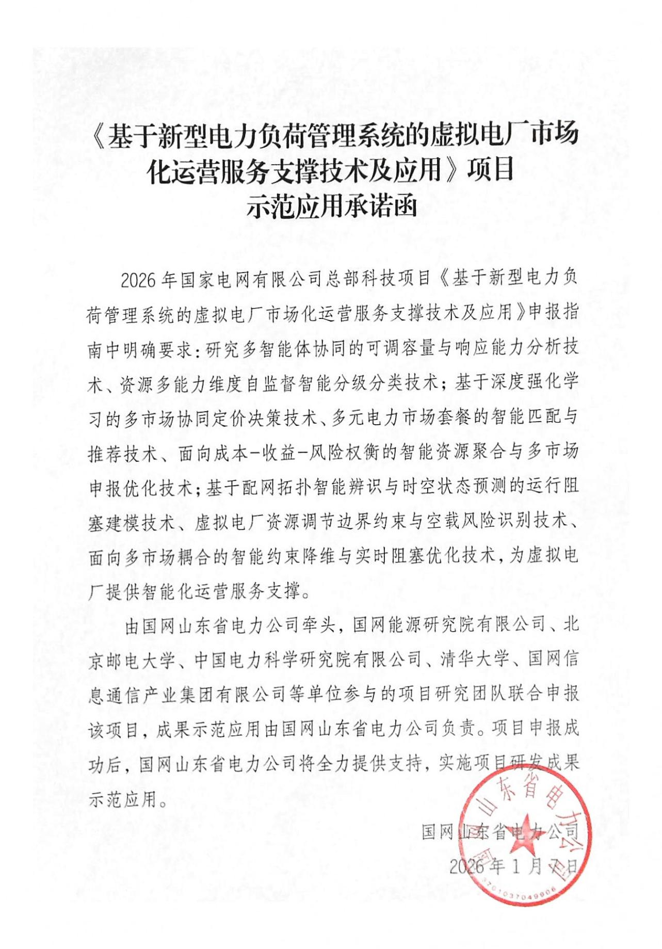
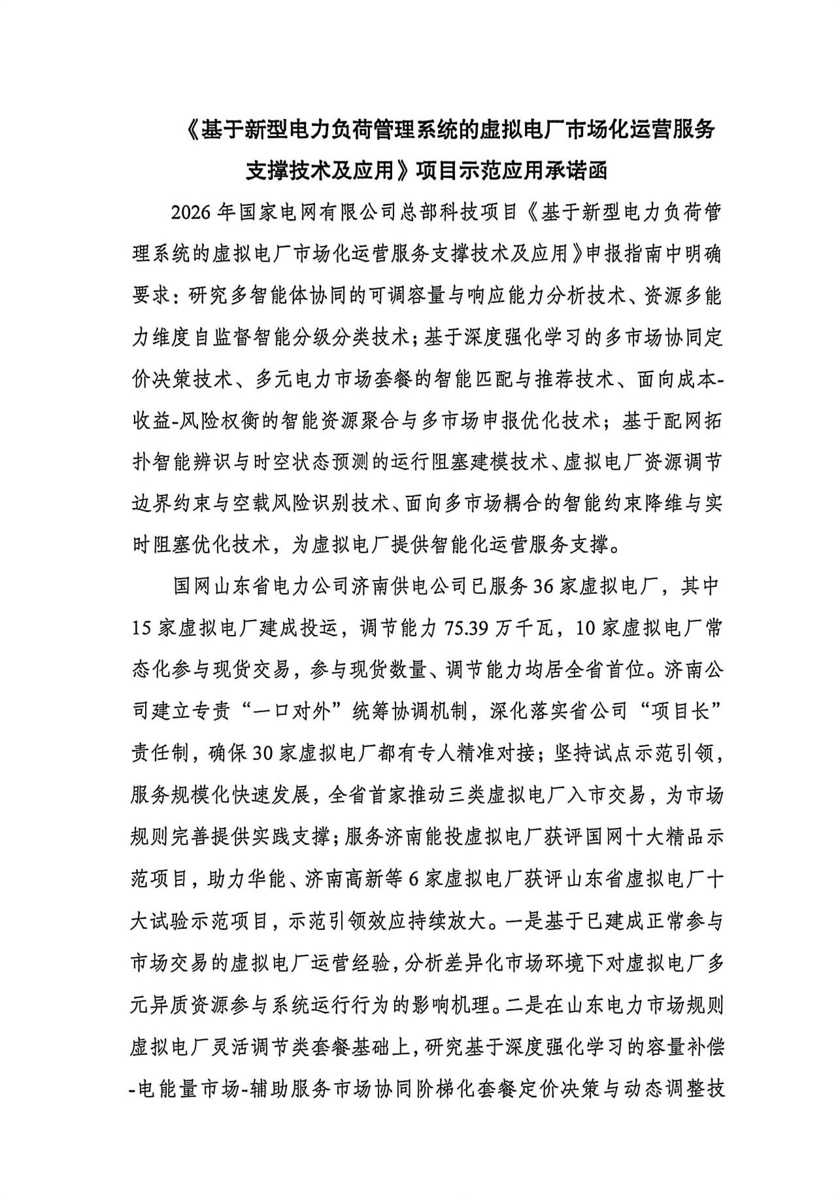

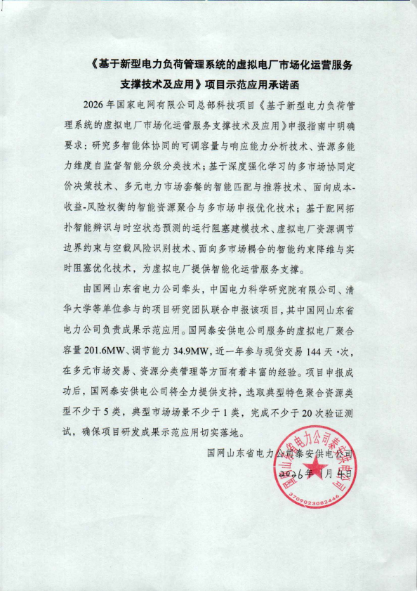

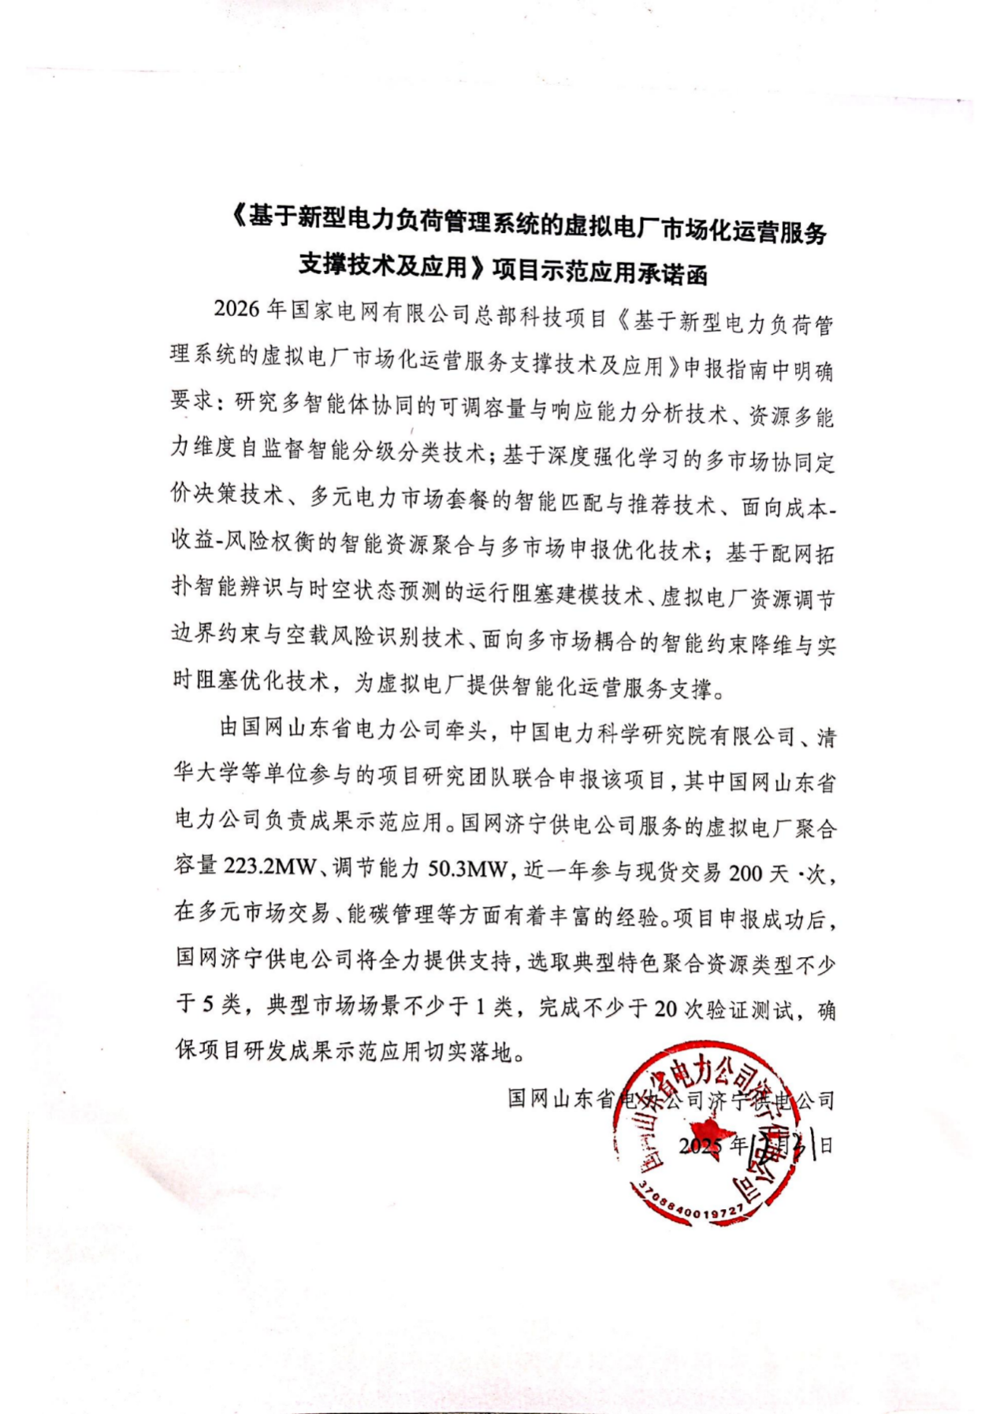

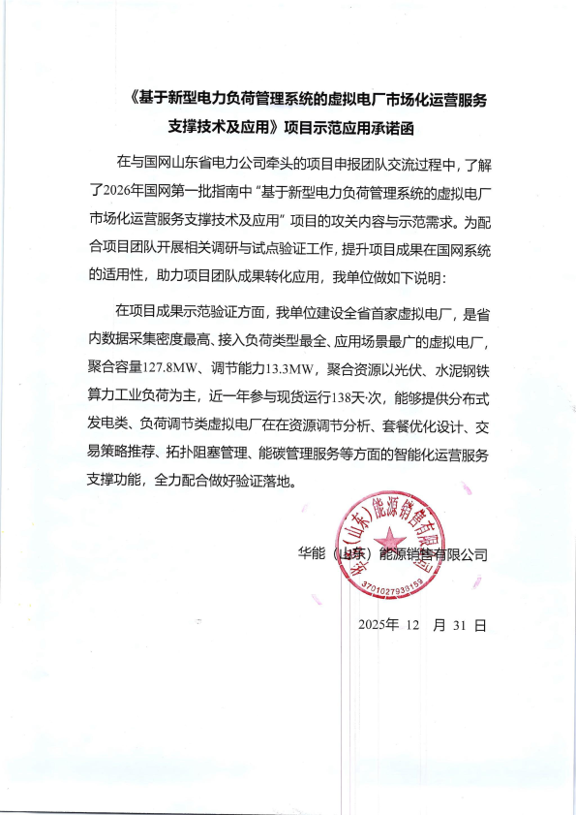

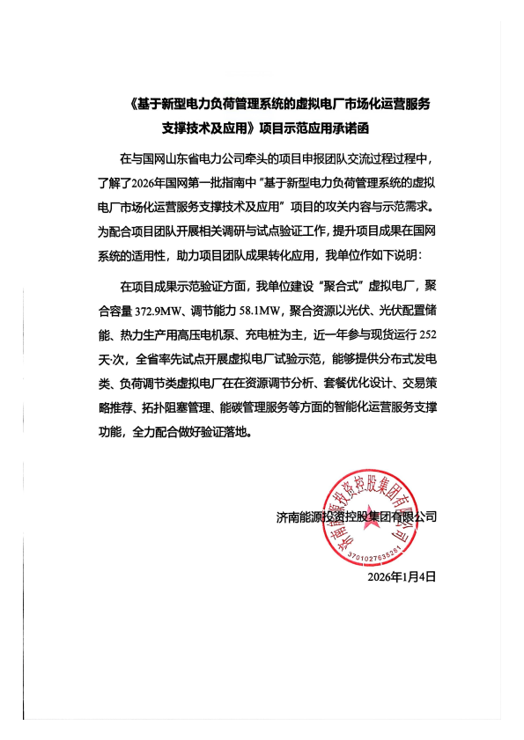

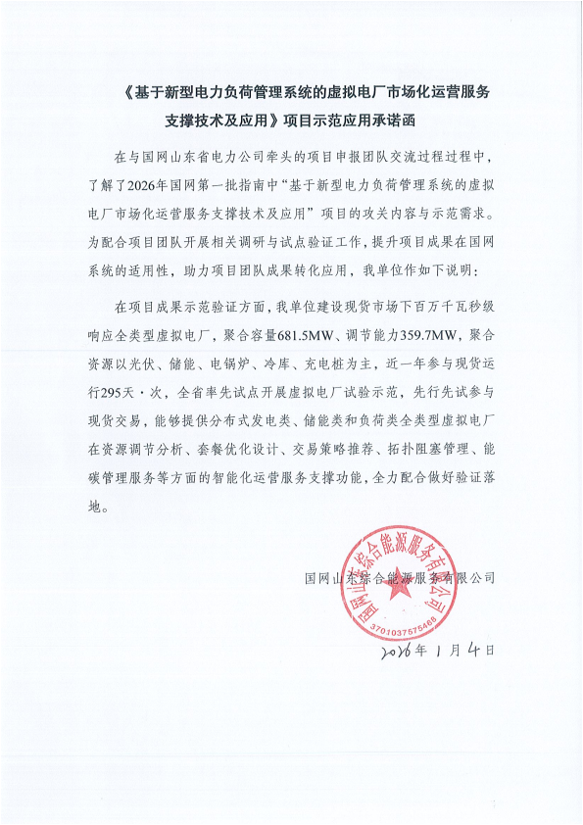

申报合作协议
本项目合作单位有国网山东省电力公司，中国电力科学研究院有限公司、北京邮电大学、清华大学、国网能源研究院有限公司、国网信息通信产业集团有限公司，并以外委方式联合相关设计单位、产业单位，将打造形成一支产、学、研、用相结合的优势团队。
国网山东省电力公司与合作单位本着精诚合作、互利共赢的基本原则，达成联合申报国家电网公司2026年第一批总部科技项目《基于新型电力负荷管理系统的虚拟电厂市场化运营服务支撑技术及应用》的合作意向，签订联合申报合作协议。
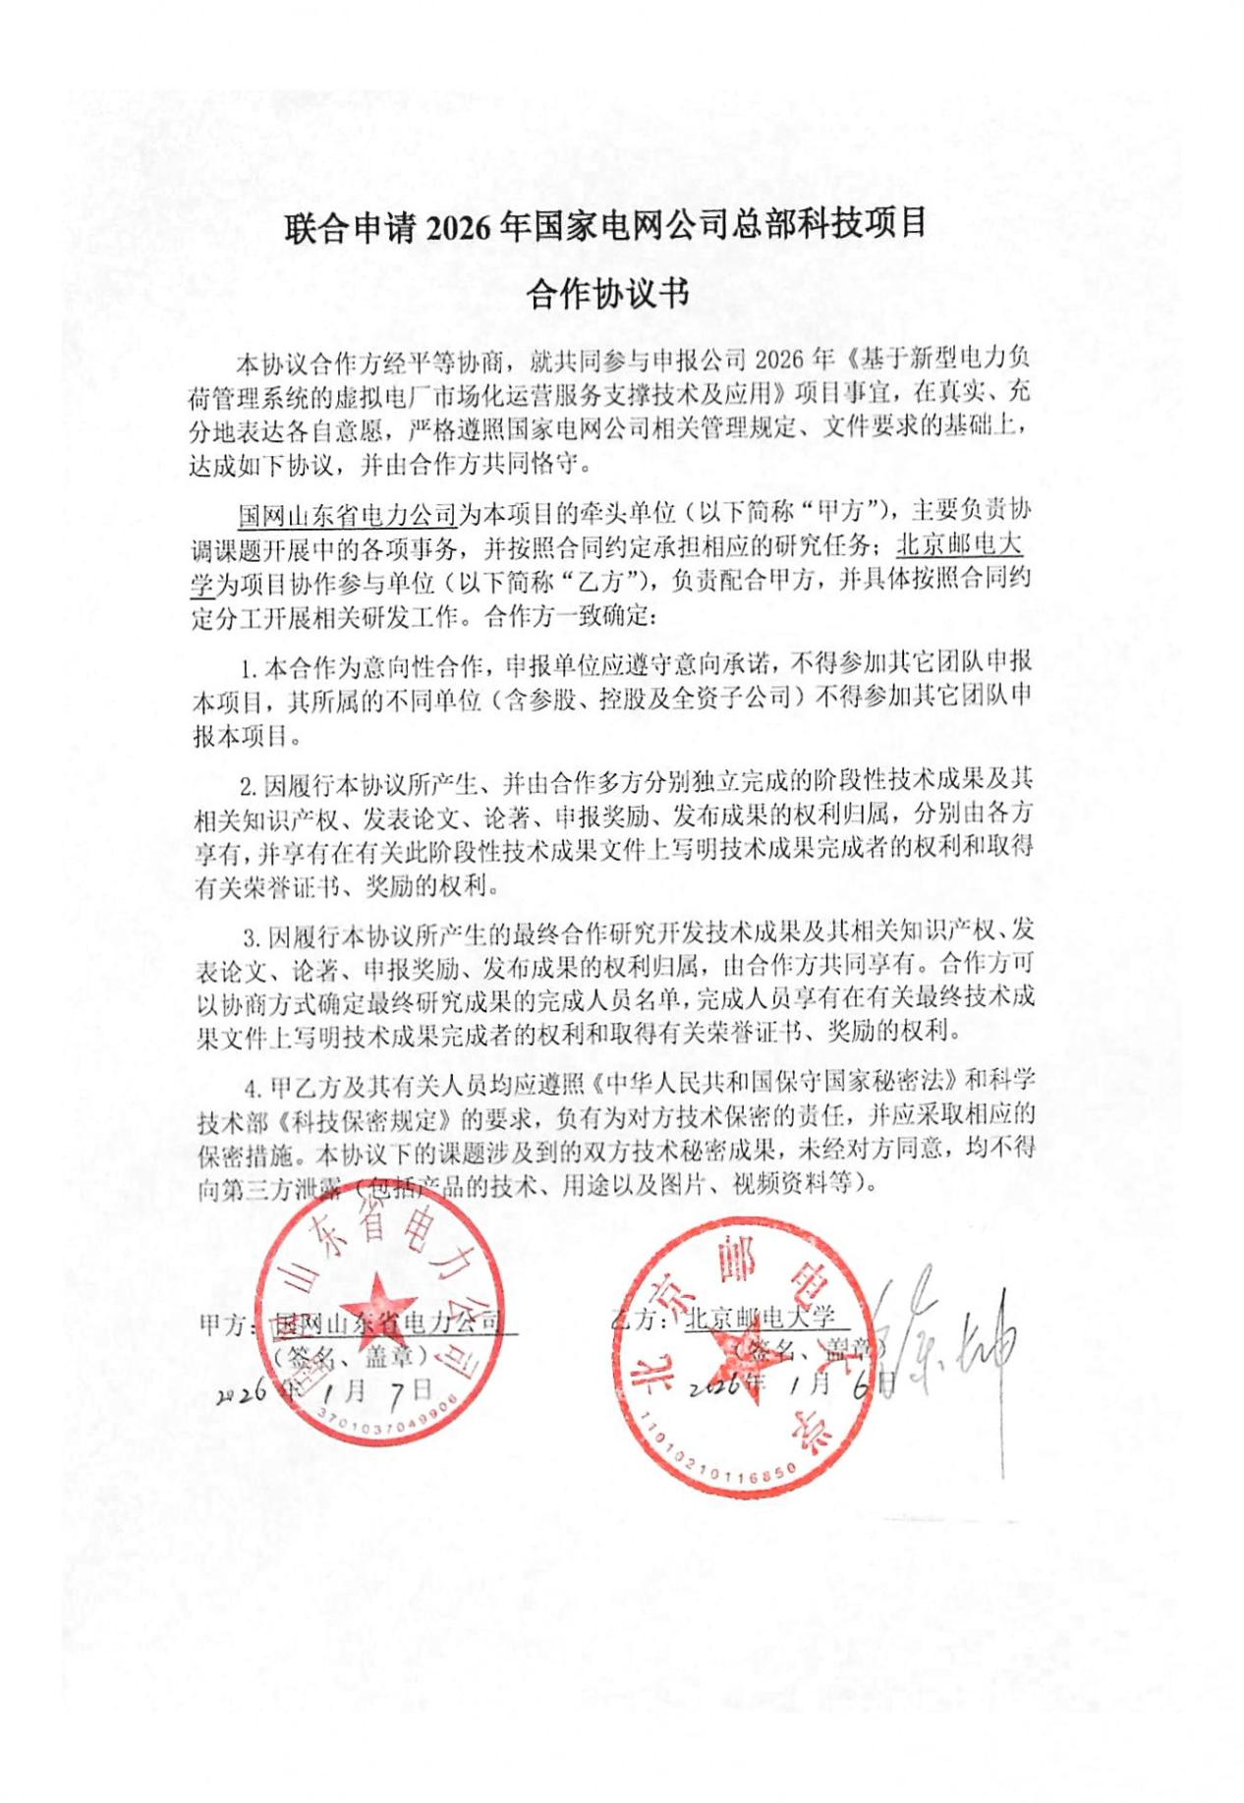
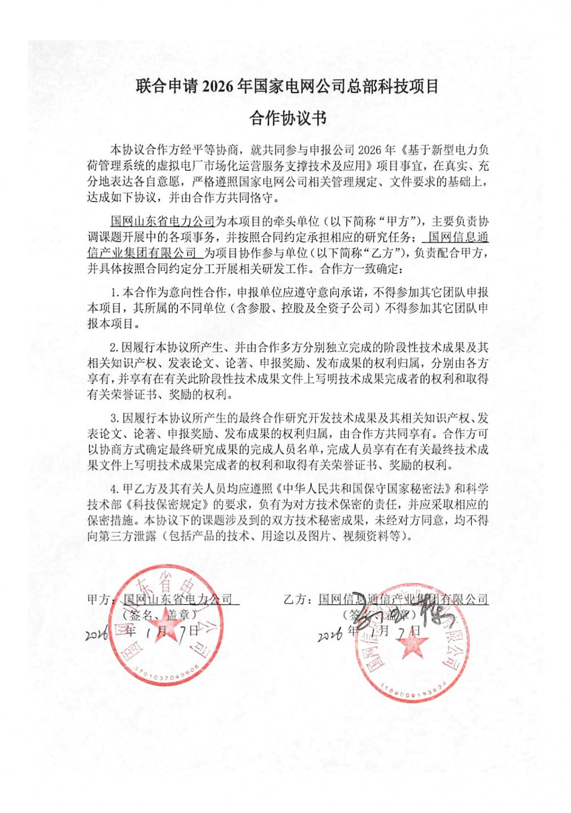
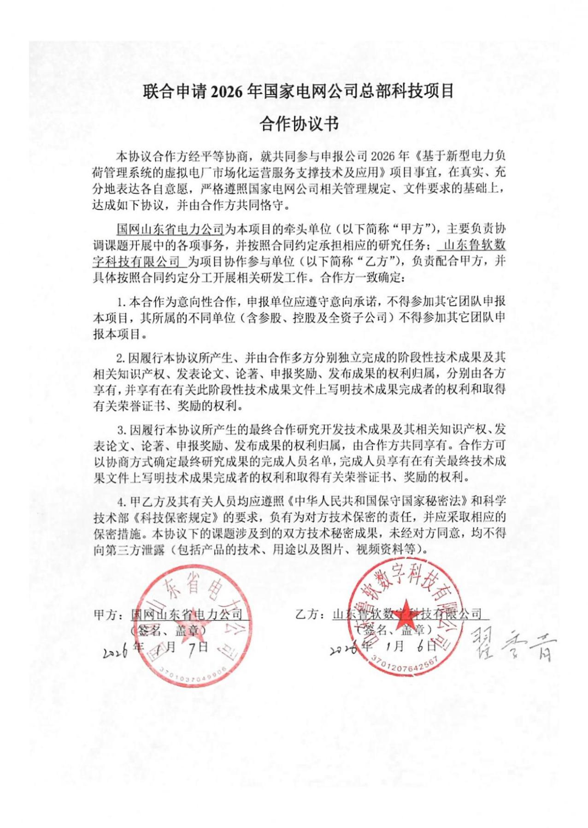
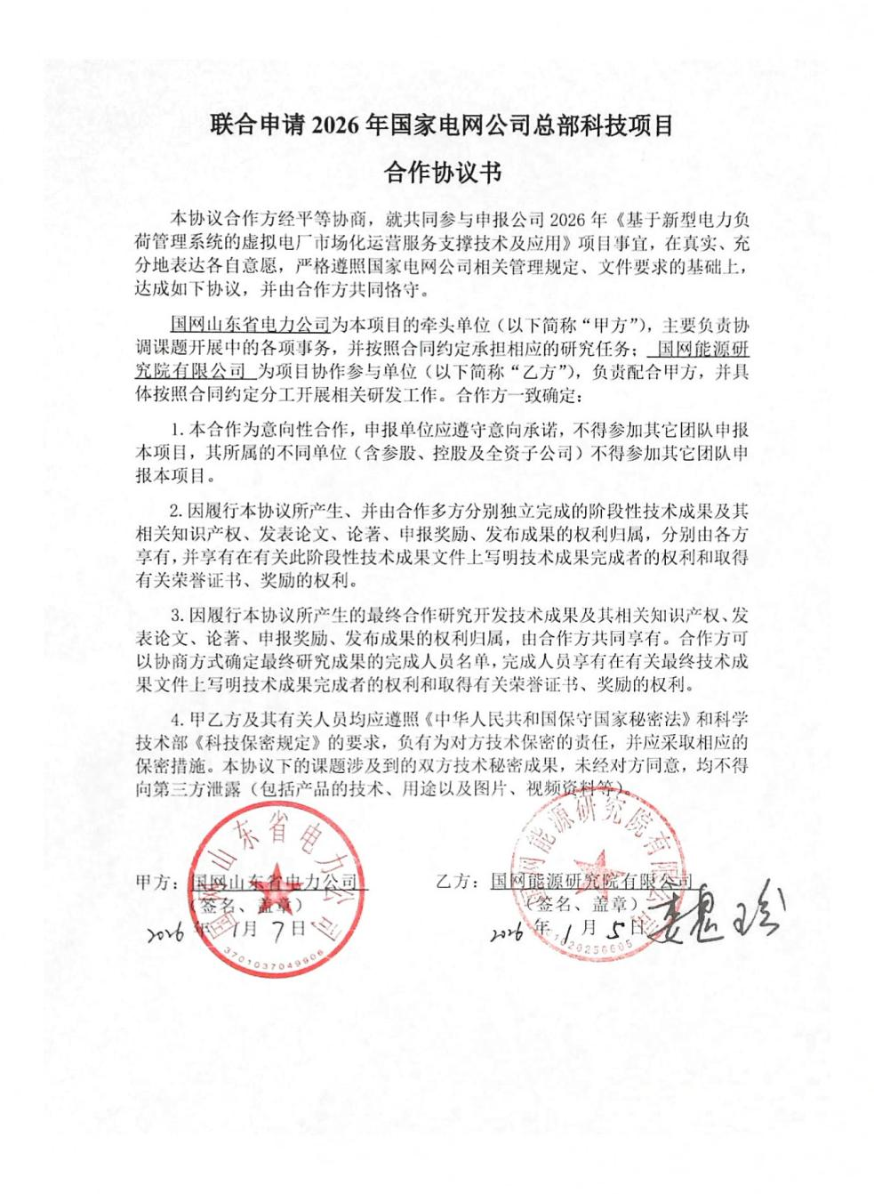
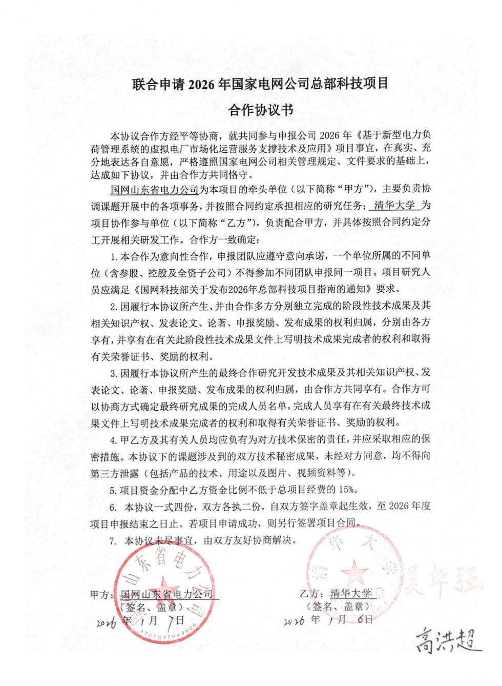
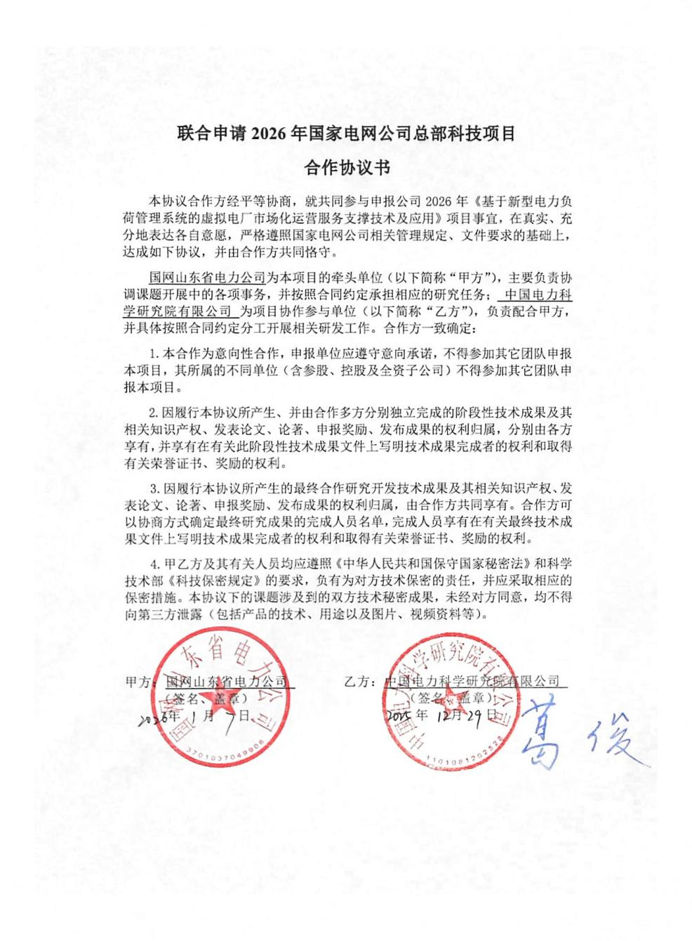

组织管理方式
1、项目组织方式
整个项目由国网山东省电力公司牵头负责组织实施，从课题分解方式、课题类型、课题组织过程、课题实施核查等多方面进行管理，包括进度管理、质量管理、创新管理、成本管理和人力资源使用效率管理等。采用分层式结构进行科研团队组织管理，各级课题负责人从上到下实行垂直管理，各级负责人对所属团队的一切问题负责。总负责人负责团队的管理协调、关键技术问题的集体攻关。下按课题设各个技术研究组，每个课题设一个课题负责人，组内其他人员由各相关研究单位人员组合而成。
图6-1 项目组织方式
2、项目管理模式
专业化分工：本项目采用专业化的分工，将各个课题工作内容分解到各个专业单位和部门，充分发挥各自的技术、业务、管理等优势或经验，同步有序开展工作，保证项目的进度和质量要求。
强矩阵管理：采用项目型组织结构，将项目组按课题划分为5职能小组；项目采用矩阵式管理，需要从各个专业的角度，实现对项目的专业管理和联系，强化项目经理对项目的总体协调。
综合性协调：从项目总体角度实现对各个工作领域的综合协调，确保项目的思路、组织、方法、步骤、计划正确，使得项目阶段目标明确，阶段人力资源调配有序，总体各项工作稳步开展。
过程性监控：项目建设涉及多个单位的多个职能部门，在有限的时间内为了达到项目的目标，必须对项目的建设过程环节进行严密监控，及时纠正可能存在的偏差，确保项目的各项工作基本沿着预定的目标前进。
3、管理措施
（1）系统分析，明确目标。召开项目启动会，明确攻关目标，统一思想活动，合理配备人财物，以最小的投入、在较短时间内取得最佳效果。
（2）成立组织管理科研工作组，形成管理体系。建立以中国电力科学研究院为牵头单位的组织管理体系，是完成总目标的组织保障。
（3）组织实施运转，定期检查、交流。按季度组织研讨会进行课题交流和讨论。要求合作单位及时上报计划执行情况、完成进度和阶段性成果等。每半年组织一次总结交流，同时安排好第二年计划。
（4）搞好总体规划，进行项目分解。围绕总目标进行研究课题的分解，对课题进行分层次研究，落实到具体合作单位的具体工作人员。
（5）确定过程系统，按期完成任务。该项目科研攻关的特点是时间紧，任务重，环节多，电网节能牵扯到电网规划、建设、运行等各个环节，各个环节之间时间要求很强。抓住影响整个攻关项目完成期限的关键路线，明确各个课题之间的衔接关系，认清自身在整个项目中的地位及作用。
（6）及时组织成果鉴定、推广、应用和反馈。

其它需要说明的事项


